# 仪表盘

**数据总览**

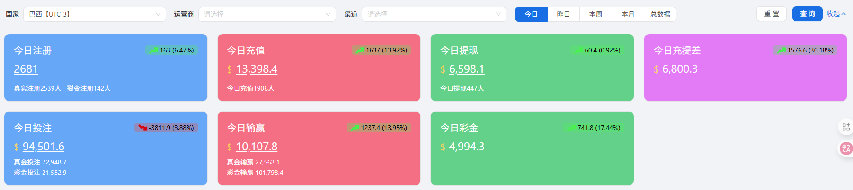

**1.功能说明**

仪表盘用于展示平台的核心运营数据，帮助管理者在第一时间掌握整体情况。页面以总览为主，直观反映当前业务的运行状态与趋势

**2.筛选与查询功能**



该功能用于对仪表盘数据进行 条件筛选和时间查询，方便管理者按需查看不同维度的数据表现

2.1渠道筛选

可按国家、运营商、渠道 进行筛选，便于分析不同市场与来源的差异。

2.2时间范围

支持选择今日（选择今日还会显示与昨日的增减趋势）、昨日、本周、本月，快速获取对应周期的数据。

**3.数据说明**

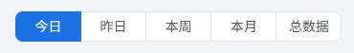

特殊说明1：前缀会根据选择的日期筛选而进行改变，以今日注册为例，选到昨日就变为昨日注册，以下说明都是以今日数据为例

特殊说明2：今日较昨日的变动情况：如下图，只在选择今日数据时会显示，如果今日数据高于昨日数据，则显示绿色向上箭头，表示今日数据高于昨日数据，反之则是红色向下箭头，表示今日数值低于昨日数据，后面所跟的数值为今日-昨日数据的差值，后面所跟的百分比为变化百分比=（今日-昨日差值）/昨日值*100%



3.1今日注册

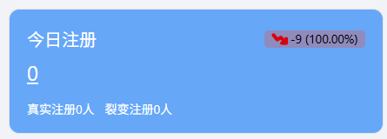

（1）今日注册：今日的注册总人数，是真实注册人数和裂变注册人数之和

（2）真实注册：即不包含裂变带来的今日注册人数

（3）裂变注册：即由玩家带来的下级注册人数

3.2今日充值

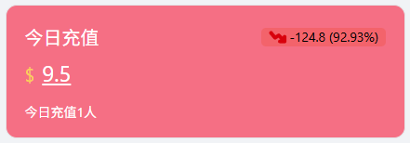

（1）今日充值：今日的充值金额

（2）今日充值人数：今日的充值总人数

3.3今日提现

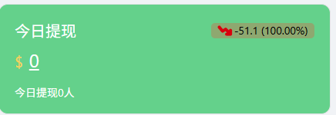

（1）今日提现：今日的提现金额

（2）今日提现人数：今日的提现总人数

3.4今日提现

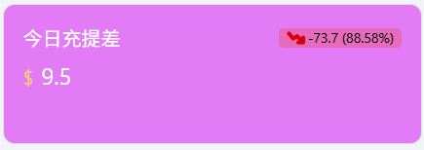

（1）今日重提差：今日的充值金额-提现金额的差值

3.5今日投注

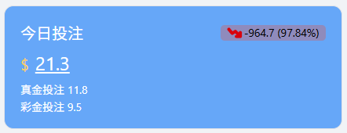

（1）今日投注：今日的投注金额，包括真金投注和彩金投注

（2）今日投注：今日的真金投注金额

（3）今日投注：今日的彩金投注金额（有彩金的话优先消耗彩金进行投注来完成打码任务）

3.6今日输赢（指平台的盈亏情况）

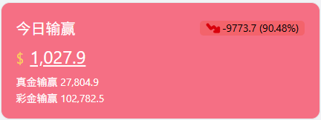

（1）今日输赢：玩家总投注额-玩家中奖派彩， 正数代表平台盈利（玩家总体输钱），负数代表平台亏损（玩家总体赢钱）

（2）真金输赢：玩家真金总投注额-玩家中奖派彩

（3）彩金输赢：玩家彩金总投注额-玩家中奖派彩

3.7今日彩金

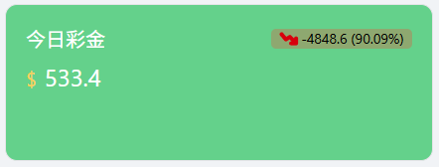

（1）今日彩金：用户获得彩金总金额（除佣金金额以外）

**分时数据对比**

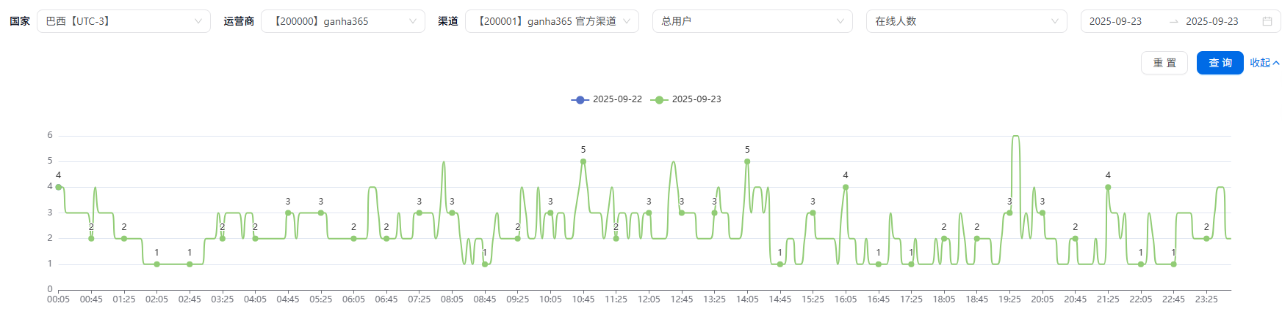

**1.功能说明**

该功能用于对运营商、渠道的核心数据进行分时段（时间粒度为半小时）对比分析，帮助管理者洞察不同时间段的用户活跃与资金变化情况

**2.筛选与查询**

该功能用于对分时数据进行 条件筛选和时间查询，方便管理者按需查看不同维度的数据表现

2.1渠道筛选

可按国家、运营商、渠道 进行筛选，便于分析不同市场与来源的差异。

2.2用户筛选

可按总用户、新用户、老用户进行筛选，便于分析不同用户类型

2.3指标筛选

可按在线人数、注册人数、充值金额、充值人数、付费率、充值ARPPU（充值金额/充值人数）、活跃ARPU（充值金额/活跃人数）、提现金额进行筛选

2.4时间筛选

可按今天、昨天、最近3天、最近7天、上周、本月、上月、自定义日期（选中单日/日期区间）

**热门游戏下注人数分布**

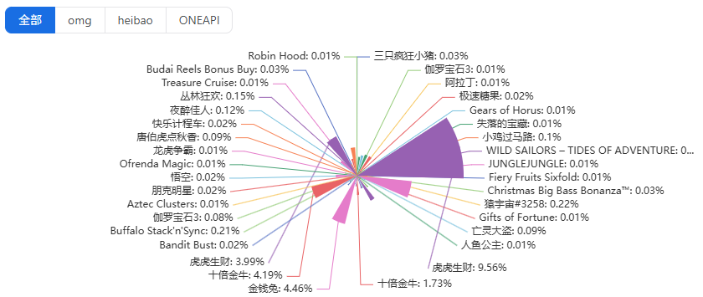

**1.功能说明**

该功能用于查看数据总览中筛选出的运营商、渠道的热门游戏下注的人数分布饼状图

**2.厂商选择**

上方可以选择游戏厂商，全部还是单个厂商

**游戏品牌下注人数分布**

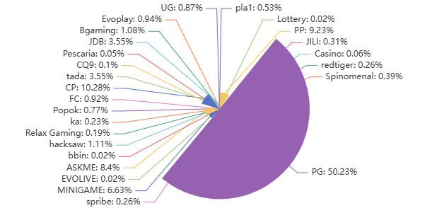

**1.功能说明**

该功能用于查看数据总览中筛选出的运营商、渠道的热门游戏品牌（即PG、Ezugi、Evoplay等游戏）下注的人数分布饼状图

**2.厂商选择**

上方可以选择游戏厂商，全部还是单个厂商

# 数据中心

## 大盘报表

**1. 界面位置**

* 左侧导航栏路径：**数据中心 → 大盘报表**。
* 功能说明:用于查看商户统计数据。

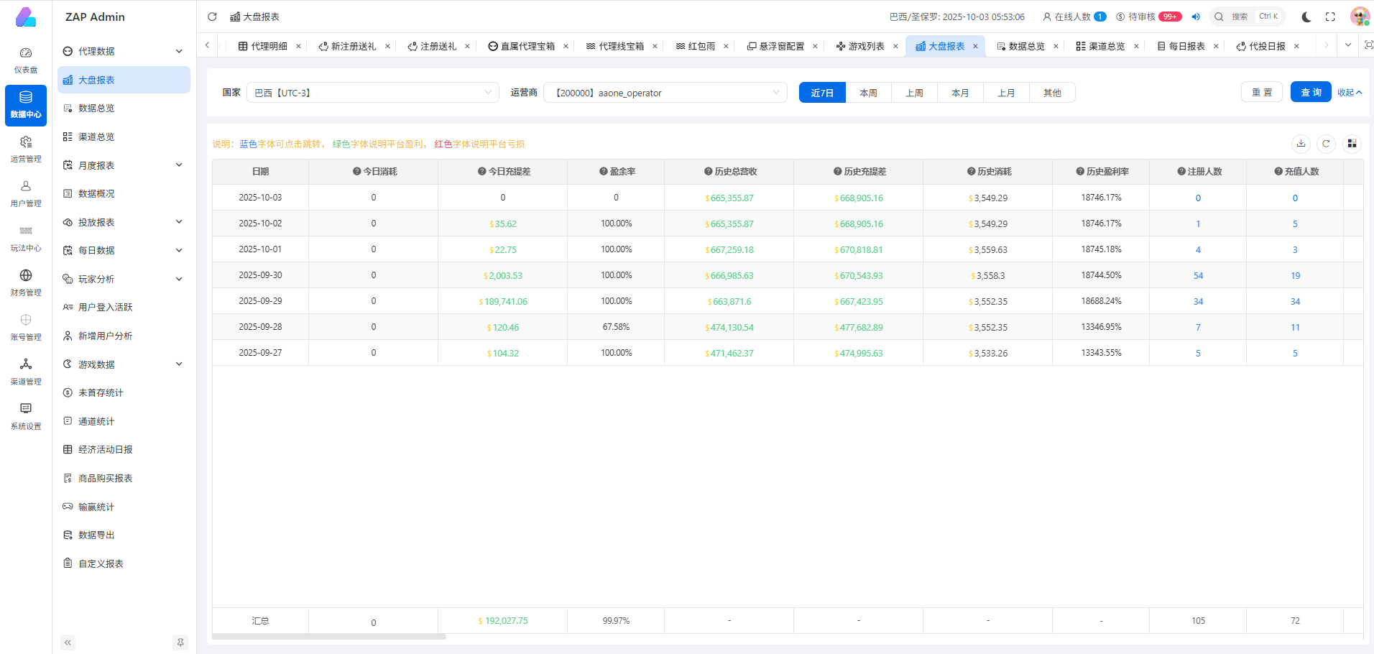

**2. 表格字段说明**

* **今日消耗**：总投入金额。
* **今日充提差**：今日的充值总金额 - 今日的提现总金额。
* **盈余率**：今日总充提差 / 今日总充值。
* **历史总营收**：历史充提差-历史投入金额。
* **历史充提差**：历史充值-历史提现。
* **历史消耗**：历史投入总广告费。
* **注册人数**：今日注册总人数。
* **充值人数**：今日所有进行过充值的人数。
* **注充率**：新增充值用户数 / 新增注册用户数。
* **打码倍数**：今日玩家总投注金额 / 玩家总充值金额。
* **充值金额**：今日所有充值金额**。**
* **总ARPPU**：今日总充值金额 / 充值人数**。**
* **当日充值笔数**：今日总充值笔数**。**
* **人均充值笔数**：今日充值笔数 / 充值人数**。**
* **首充人数**：今日首充人数(包括之前注册，但是在所选时间内才进行首充的人)。
* **首充总金额**：今日首充的人数累计的充值金额（包括以往注册的，包括裂变的)。
* **一级首充金额**：没有上级代理的首充人数累计充值金额（包括以往注册的)。
* **新充人数**：今日注册并首存的人。
* **首充ARPPU**：首充总金额 / 首充用户数。
* **老用户ARPPU**：（总充值金额-新用户充值金额）/（总充值人数-新充值人数）。
* **首充成本**：投放成本(或渠道成本) / 首充用户数。
* **首充7日ARPU**：首充用户在首充日起7天内的充值总额 / 首充用户人数。
* **一级首充人数**：没有上级代理的首充人数(包括以往注册今日首充的人数) **。**
* **一级新充人数**：没有上级代理的今日注册并首存的人。
* **首充裂变率**：(首充用户 - 一级首充人数) / 首充人数。
* **充值裂变率**：(首充用户 - 一级首充人数) / 充值人数。
* **充值赢钱人数占比**：充值且盈利人数 / 总充值人数。
* **首充赢钱人数占比**：首充且盈利人数 / 总首充人数。
* **首充活跃次留**：首充用户次日还有复登的人数 / 第一天总首充人数。
* **首充付费次留**：首充用户次日再次充值的用户数 / 首充用户数。
* **充值付费次留**：充值用户次日再次充值的用户数 / 充值用户总数。
* **老用户付费率**：老用户充值人数 / 老用户活跃玩家数 **。**
* **老用户充值金额**：老用户充值人数 / 老用户活跃玩家数。
* **RTP**：今日总返奖 / 今日总投注。
* **有效投注**：今日总返奖 / 今日总投注。
* **投注用户**：下注用户。
* **充投用户数**：充值且投注的用户数。
* **佣金人数**：获得代理佣金的人数。
* **总彩金**：全体用户获得彩金总金额(除佣金金额以外)。
* **未充值用户领取总彩金**：未充值用户获得彩金总金额(除佣金金额以外)。
* **已充值用户领取总彩金**：已充值用户获得彩金总金额(除佣金金额以外)。
* **代理总佣金**：代理返佣+代理返现+宝箱。
* **代理佣金**：代理返佣+代理返现。
* **代理宝箱**：代理宝箱领取金额 **。**

## 数据总览

**1. 界面位置**

* 左侧导航栏路径：**数据中心 → 数据总览**。
* 功能说明:用于查看商户统计数据。

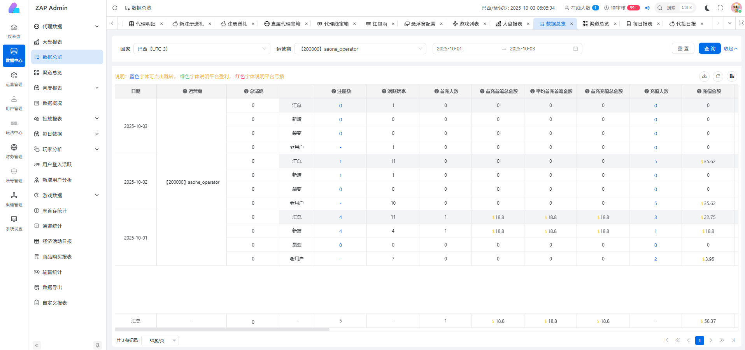

**2. 表格字段说明**

* **新增**：今日注册的没有上级的用户。
* **裂变**：今日注册的有上级的用户。
* **老用户**：今日之前注册的用户。
* **注册数**:今日新增用户人数。
* **活跃玩家**:今日登录的玩家。
* **首充人数**:今天第一次充值所有用户。
* **首充首笔总金额**:所有首充用户第一笔充值总金额。
* **平均首充首笔金额**:首充首笔总金额 / 首充人数。
* **首充充值总金额**:所有首充用户累计充值金额。
* **充值人数**:今日充值人数。
* **充值金额**:今日充值金额。
* **提现人数**:今日提现人数。
* **提现金额**:今日提现人数。
* **充提差**:充值金额 - 提现金额。
* **ROAS**:用户累积总充值金额 / 累积总费用。
* **ROI**:充提差 / 广告投放金额。
* **盈余率**:充提差 / 充值金额。
* **提现占比**:充提差 / 充值金额。
* **注充率**:今日首充人数 / 注册数（只有今日注册用户才算今日首充）。
* **复充率**:当日复充用户 / 当日首充用户数量。
* **有效投注**:本金加彩金总投注。
* **总彩金**:全体用户获得彩金总金额(除佣金金额以外)。
* **未充值用户领取总彩金**:未充值用户获得彩金总金额(除佣金金额以外)。
* **已充值用户领取总彩金**:已充值用户获得彩金总金额(除佣金金额以外)。
* **代理总佣金**:代理返佣+代理返现+宝箱。
* **代理佣金**:代理返佣+代理返现。
* **代理宝箱**:代理返佣+代理返现。
* **真金输赢**:真金下注 - 真金返奖。
* **彩金输赢**:彩金下注 - 彩金返奖。
* **游戏输赢**:本金输赢 + 彩金输赢。
* **打码倍数**:有效投注 / 充值金额。
* **ARPPU**:充值金额 / 充值人数。
* **RTP**:返奖金额 / 有效投注。

## 渠道总览

**1. 界面位置**

* 左侧导航栏路径：**数据中心 → 渠道总览**。
* 功能说明:用于查看商户各推广商和推广渠道统计数据。

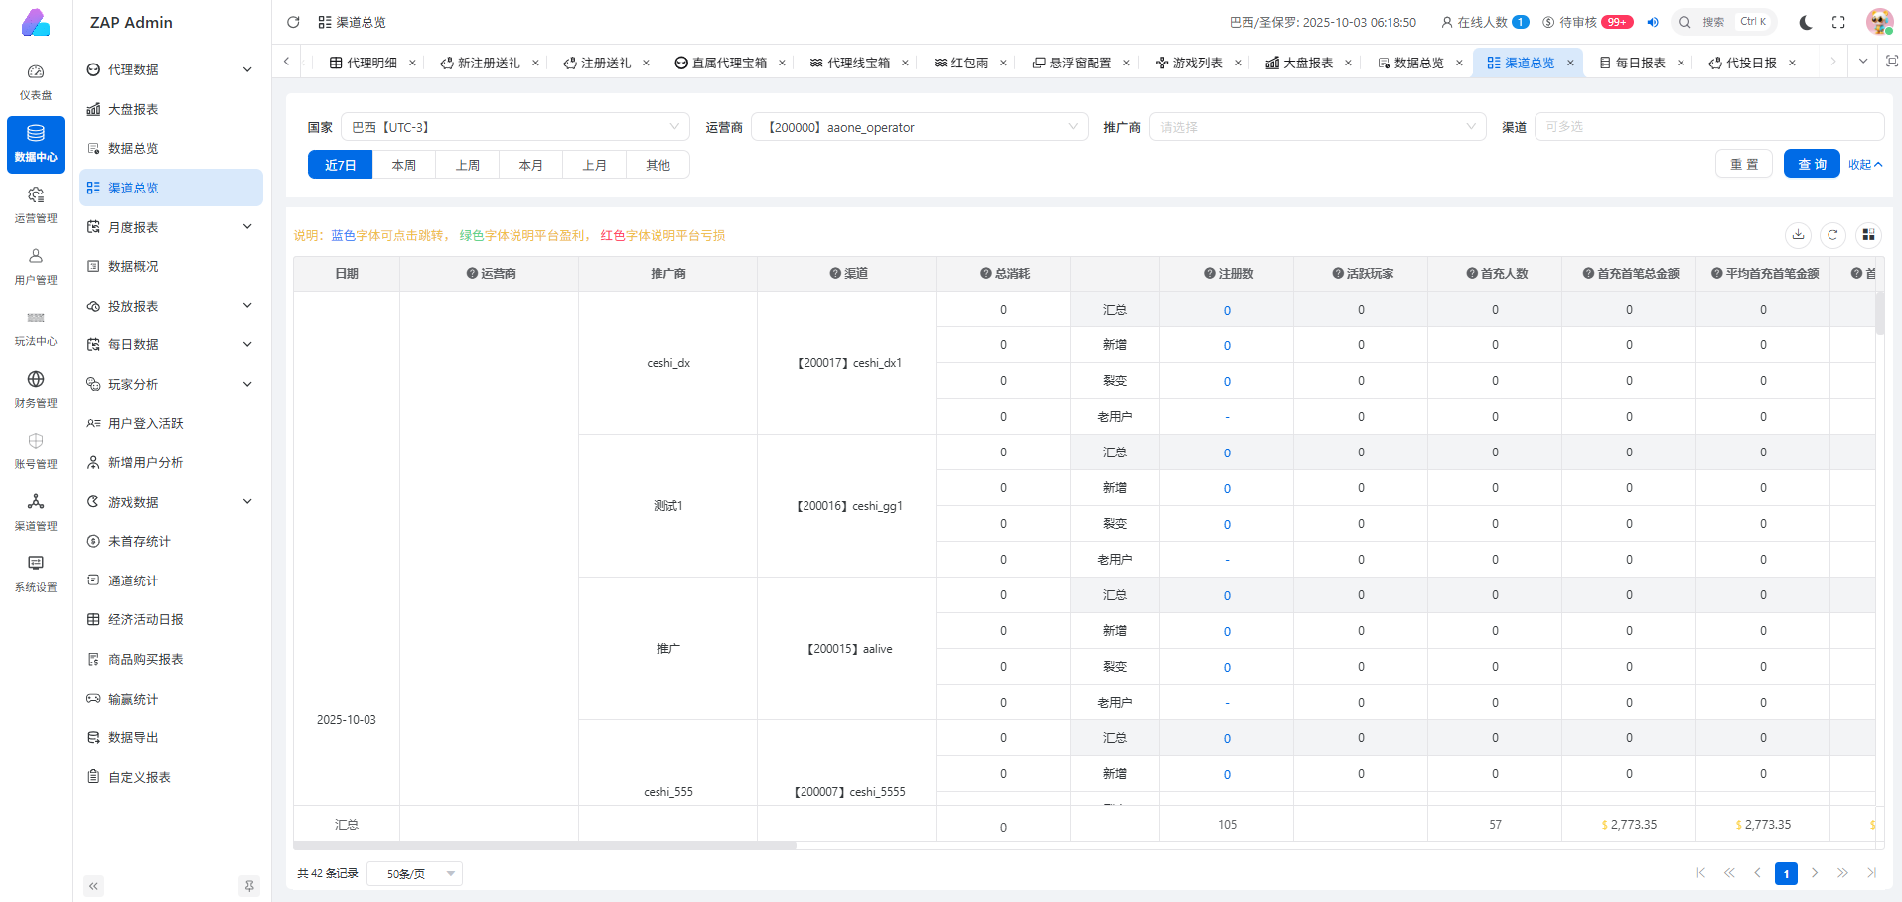

**2. 表格字段说明**

* **新增**：今日注册的没有上级的用户。
* **裂变**：今日注册的有上级的用户。
* **老用户**：今日之前注册的用户。
* **注册数**:今日新增用户人数。
* **活跃玩家**:今日登录的玩家。
* **首充人数**:今天第一次充值所有用户。
* **首充首笔总金额**:所有首充用户第一笔充值总金额。
* **平均首充首笔金额**:首充首笔总金额 / 首充人数。
* **首充充值总金额**:所有首充用户累计充值金额。
* **充值人数**:今日充值人数。
* **充值金额**:今日充值金额。
* **提现人数**:今日提现人数。
* **提现金额**:今日提现人数。
* **充提差**:充值金额 - 提现金额。
* **ROAS**:用户累积总充值金额 / 累积总费用。
* **ROI**:充提差 / 广告投放金额。
* **盈余率**:充提差 / 充值金额。
* **提现占比**:充提差 / 充值金额。
* **注充率**:今日首充人数 / 注册数（只有今日注册用户才算今日首充）。
* **复充率**:当日复充用户 / 当日首充用户数量。
* **有效投注**:本金加彩金总投注。
* **总彩金**:全体用户获得彩金总金额(除佣金金额以外)。
* **未充值用户领取总彩金**:未充值用户获得彩金总金额(除佣金金额以外)。
* **已充值用户领取总彩金**:已充值用户获得彩金总金额(除佣金金额以外)。
* **代理总佣金**:代理返佣+代理返现+宝箱。
* **代理佣金**:代理返佣+代理返现。
* **代理宝箱**:代理返佣+代理返现。
* **真金输赢**:真金下注 - 真金返奖。
* **彩金输赢**:彩金下注 - 彩金返奖。
* **游戏输赢**:本金输赢 + 彩金输赢。
* **打码倍数**:有效投注 / 充值金额。
* **ARPPU**:充值金额 / 充值人数。
* **RTP**:返奖金额 / 有效投注。

## 月度报表

### 每日报表

**1. 界面位置**

* 左侧导航栏路径：**数据中心 → 月度报表 → 每日报表**。
* 功能说明:以天为单位，查看商户整体的投注和盈利数据。

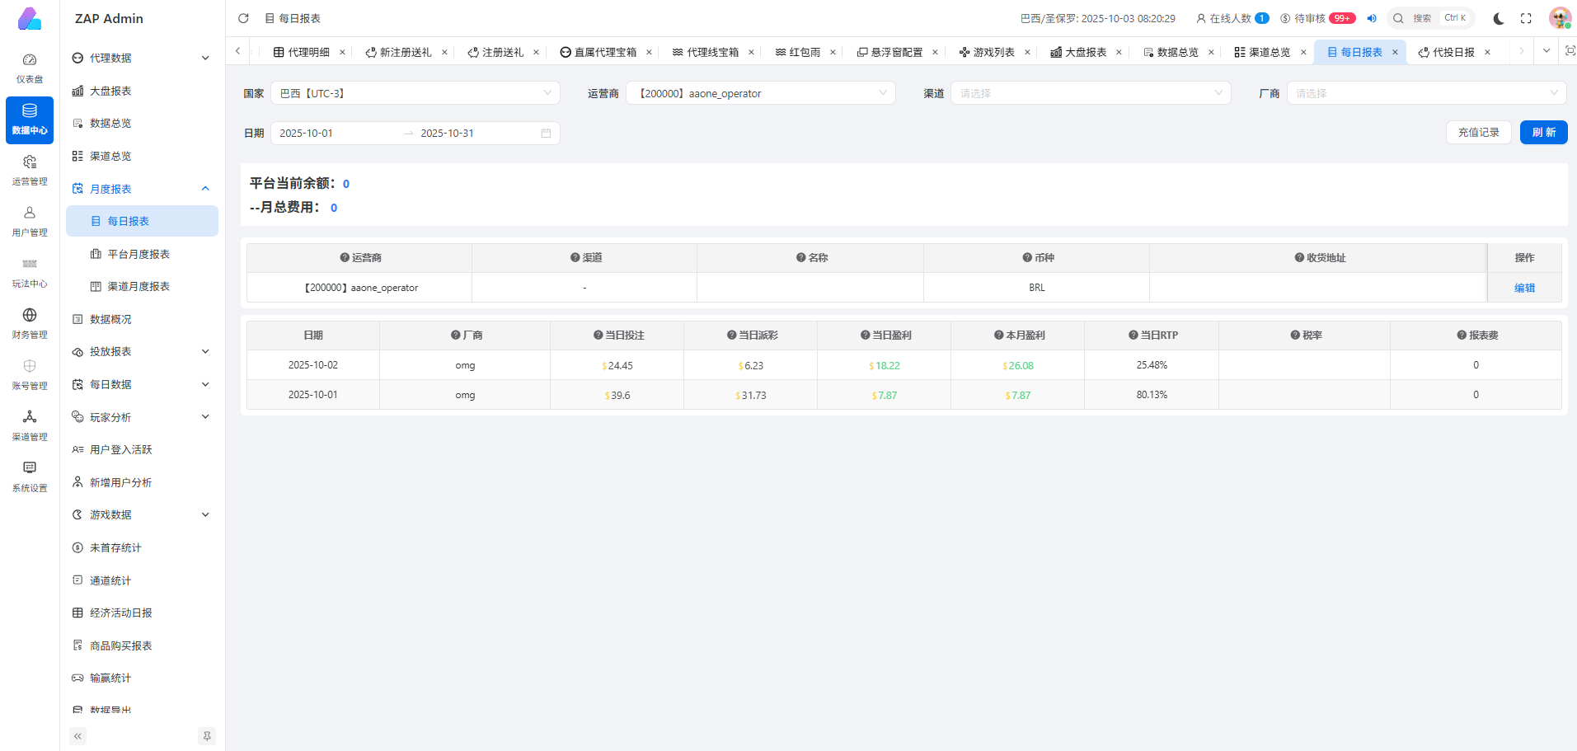

**2. 表格字段说明**

* **当日投注**：当日投注金额。
* **当日派彩**：当日游戏返奖金额。
* **当日盈利**：游戏投注金额-游戏返奖金额。
* **本月盈利**: 本月投注金额-本月返奖金额。
* **当日RTP**: 该厂商当日返奖/该厂商当日有效投注。
* **税率**: 游戏厂商收取的盈利百分比。
* **报表费**: 需要给厂商的费用。

### 平台月度报表

**1. 界面位置**

* 左侧导航栏路径：**数据中心 → 月度报表 → 平台月度报表**。
* 功能说明:以月为单位，查看商户整体的充提数据。

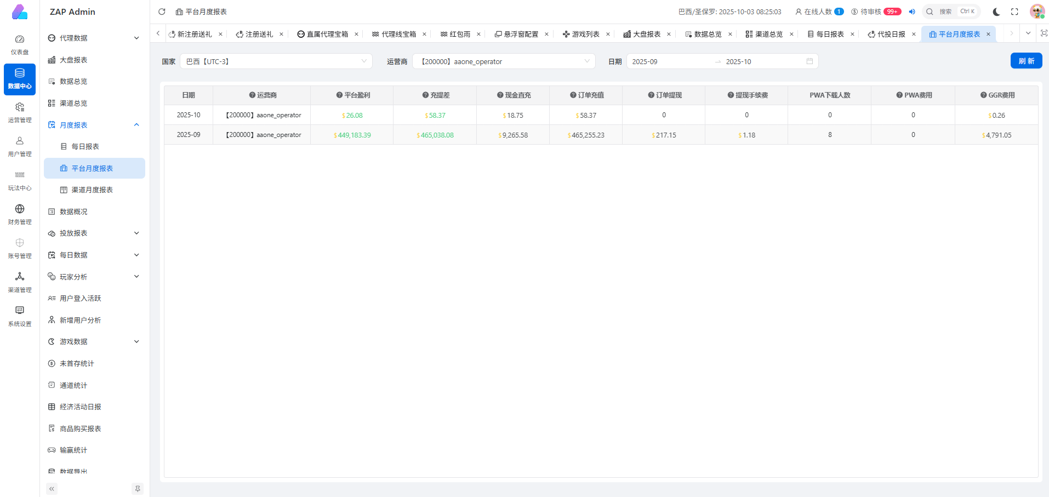

**2. 表格字段说明**

* **平台盈利**：平台投注金额-返奖金额。
* **充提差**：充值金额-提现金额。
* **现金直充**：人工充值金额。
* **订单充值**: 通道订单充值金额。
* **订单提现**: 成功提现的金额。
* **提现手续费**: 提现扣除的手续费。
* **PWA下载人数**: PWA下载人数。
* **PWA费用**: PWA单用户费用 * PWA下载人数。
* **GGR费用**: 真金输赢 * 真金比例 + 彩金输赢 * 彩金比例。

### 渠道月度报表

**1. 界面位置**

* 左侧导航栏路径：**数据中心 → 月度报表 → 渠道月度报表**。
* 功能说明:以月为单位，查看商户各个渠道的投注和盈利数据。



**2. 表格字段说明**

* **渠道盈利**：统计单个渠道的投注金额-返奖金额。
* **充提差**：统计单个渠道的充值金额-提现金额。
* **现金直充**：统计单个渠道的人工充值金额。
* **订单充值**: 统计单个渠道的通道订单充值金额金额。
* **订单提现**: 统计单个渠道的成功提现的金额。
* **提现手续费**: 统计单个渠道的提现扣除的手续费。

## 数据概况

**1. 界面位置**

* 左侧导航栏路径：**数据中心 → 数据概况**。
* 功能说明:以月为单位，查看商户各个渠道的投注和盈利数据。

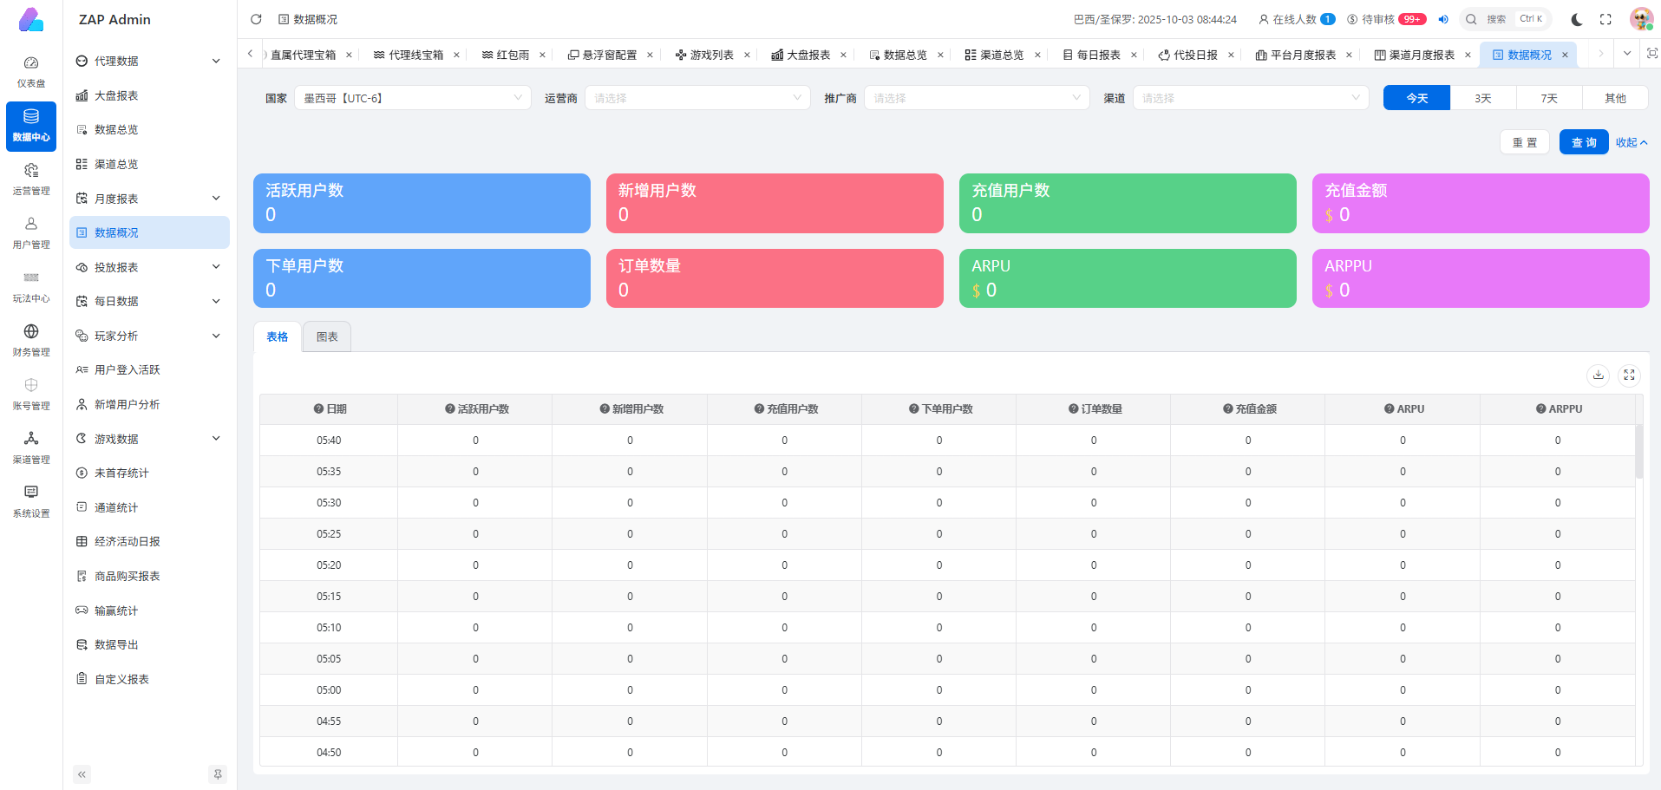

**2. 表格字段说明**

* **活跃用户数**：登录总用户。
* **新增用户数**：新增注册用户数量。
* **充值用户数**：充值用户数量。
* **下单用户数**: 参与玩法，产生消费的玩家数量。
* **订单数量**: 下订单总数量。
* **充值金额**: 充值总金额。
* **ARPU**: 用户充值总额/活跃用户。
* **ARPPU**: 用户充值总额/充值人数。

## 投放报表

### 代投日报

**1. 界面位置**

* 左侧导航栏路径：**数据中心 → 投放报表 → 代投日报**。
* 功能说明:查看商户各个运营商以及渠道质量数据。

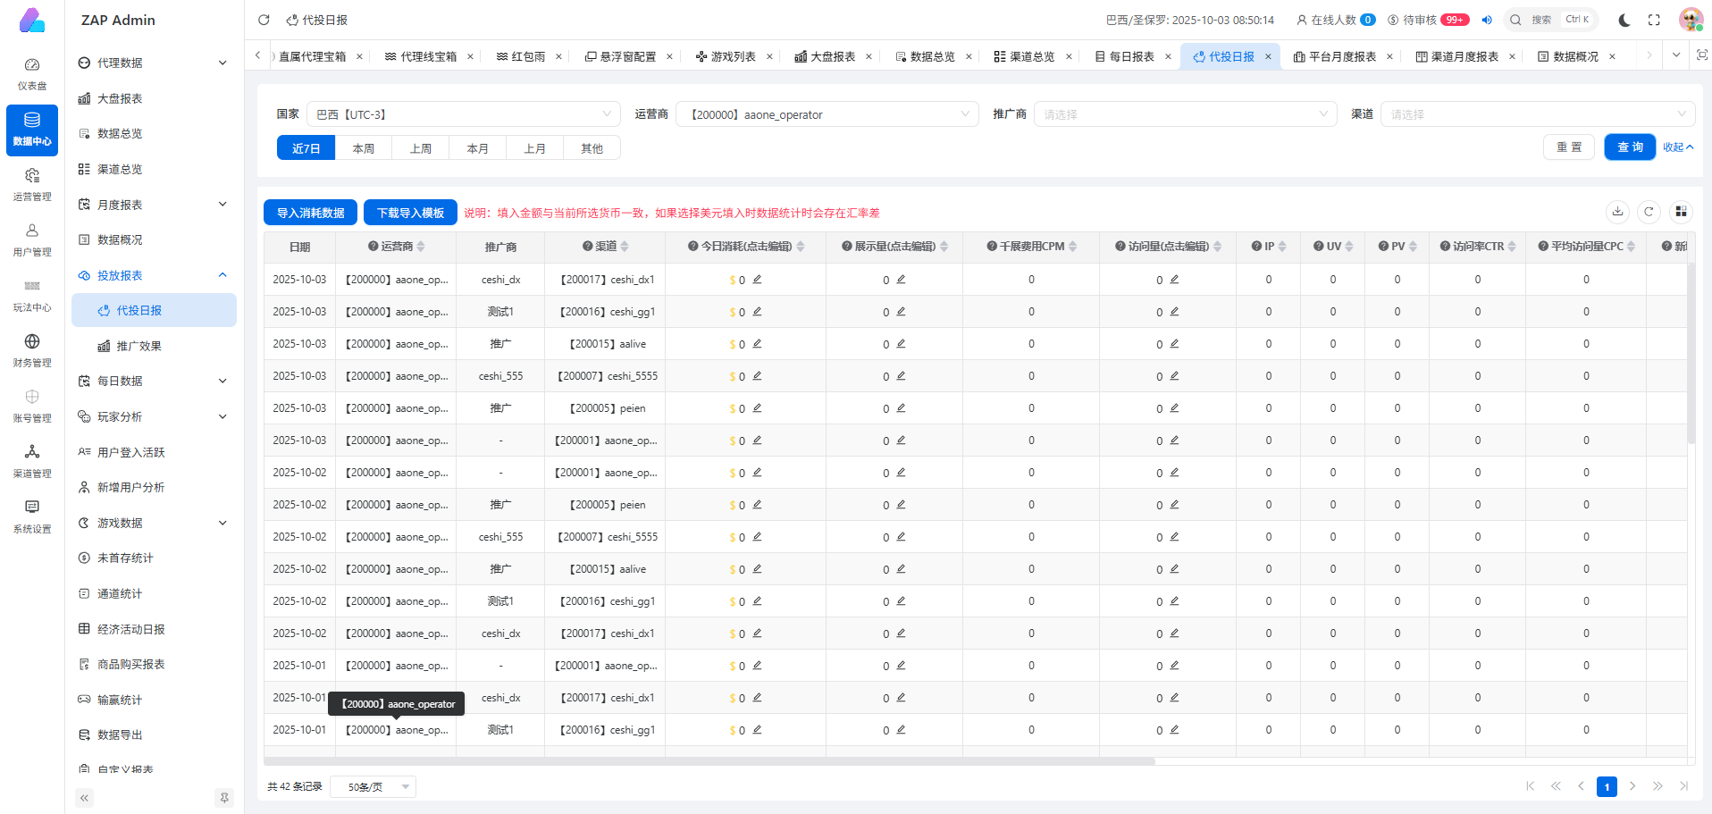

**2. 表格字段说明**

* **今日消耗**：当日开销费用。
* **展示量**：广告被用户看到的次数。
* **千展费用CPM**：每展示 1000 次广告所需的费用。
* **访问量**: 用户看到广告后点击广告跳转到落地页的次数。
* **IP**: 访问的“不同IP地址”数量。
* **UV**: 访问你网站的不同用户数。
* **PV**：用户活跃度、点击行为。
* **访问率CTR**：展示次数中点击了广告的比例。
* **平均访问量CPC**: 每获得一次点击所付出的平均广告成本。
* **新增注册**: 广告进入的用户。
* **注册成本**: 今日消耗 / 新增注册。
* **首充人数**: 今日直推的首充人数。
* **当日首充成本**：今日消耗 / 今日直推的首充人数。
* **首笔总金额**：今日直推的人数首笔充值总金额。
* **首充总金额**：今日直推的首充人数充值总金额。
* **总首充ROAS**: 今日直推的首充人数充值总金额 / 今日消耗。
* **注册充值率**: 今日直推的首充人数 / 新增注册。

### 推广效果

**1. 界面位置**

* 左侧导航栏路径：**数据中心 → 投放报表 → 推广效果**。
* 功能说明:以月为单位，查看商户各个推广商和渠道的直推和裂变数据。

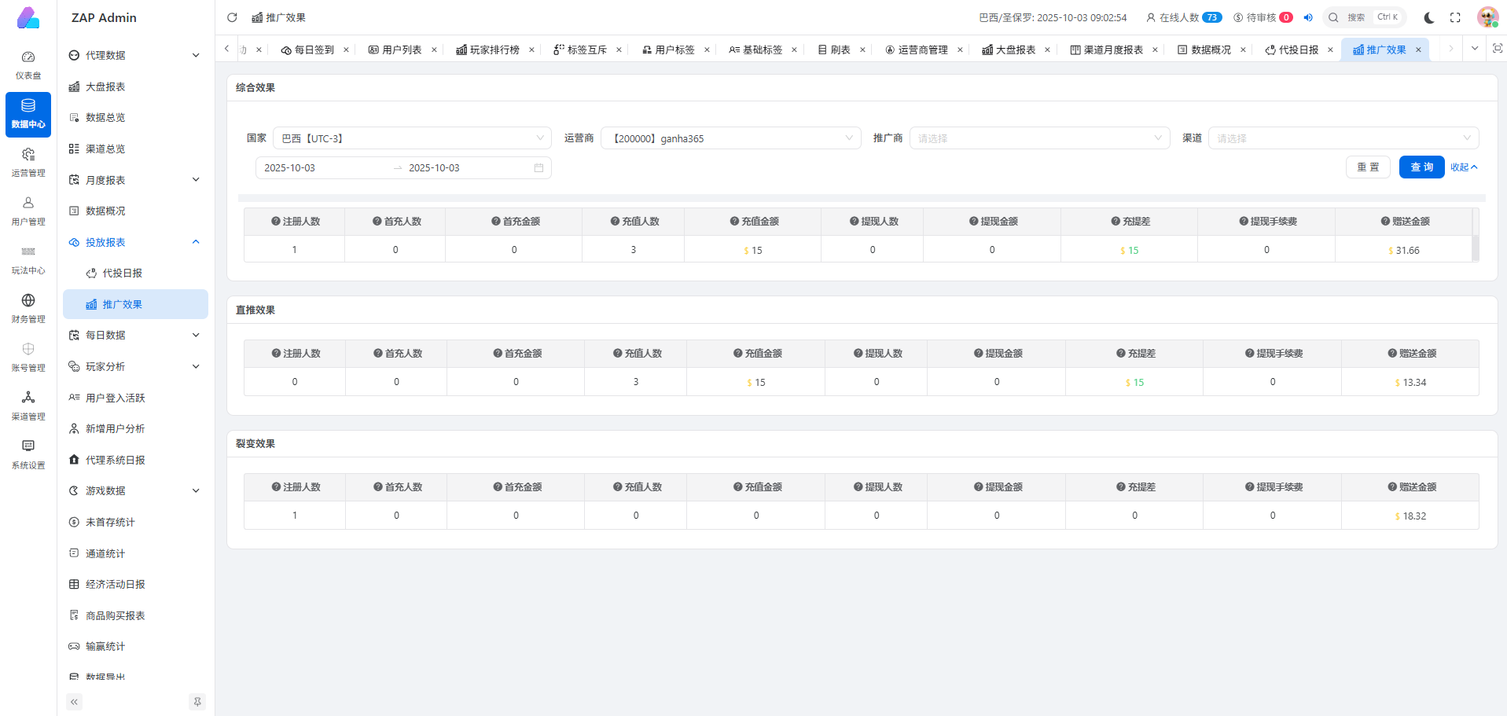

**2. 表格字段说明**

* **注册人数**：所选时间内的注册人数。
* **首充人数**：所选时间内的首冲人数(包括之前注册，但是在所选时间内才进行首冲的人)。
* **首充金额**：所选时间内的首冲人数的首充金额之和。
* **充值人数**: 所选时间内的所有充值人数。
* **充值金额**: 所选时间内的所有充值金额。
* **提现人数**: 所选时间内的所有提现人数。
* **提现金额**：所选时间内的所有提现金额。
* **充提差**: 充值金额-提现金额。
* **提现手续费**: 玩家提现时扣除的手续费。
* **赠送金额**: 玩家除游戏返奖以外获得的所有奖励。

## 每日数据

### 小时播报

**1. 界面位置**

* 左侧导航栏路径：**数据中心 → 每日数据 → 小时播报**。
* 功能说明:查看商户每个小时的统计数据，以及对比昨天和前后一小时数据。



**2. 表格字段说明**

* **新增人数**：该时间段内新注册用户数。
* **一级首充人数**：该时间段内直属下级首充人数 **。**
* **投注人数**：该时间段内投注的人数。
* **充值人数**: 该时间段内充值的人数。
* **首充转换率**: 该时间段内首充人数 / 注册人数。
* **充值金额**: 该时间段内充值的金额。
* **首充用户充值金额**：该时间段内首充用户的充值金额。
* **非首充用户充值金额**：该时间段内非首充用户的充值金额 **。**
* **ARPPU**：该时间段内充值金额 / 充值人数。
* **首充ARPPU**: 该时间段内首充金额 / 首充人数。
* **提现人数**: 该时间段内提现人数。
* **充提差**: 该时间段内充值金额-提现金额。
* **盈余率**: 该时间段内充提差 / 充值金额。
* **打码倍数**: 该时间段内有效投注 / 充值金额。

### 每日数据对比

**1. 界面位置**

* 左侧导航栏路径：**数据中心 → 每日数据 → 每日数据对比**。
* 功能说明: 查看商户每半个小时的统计数据，以及该时间段近一周的数据对比。

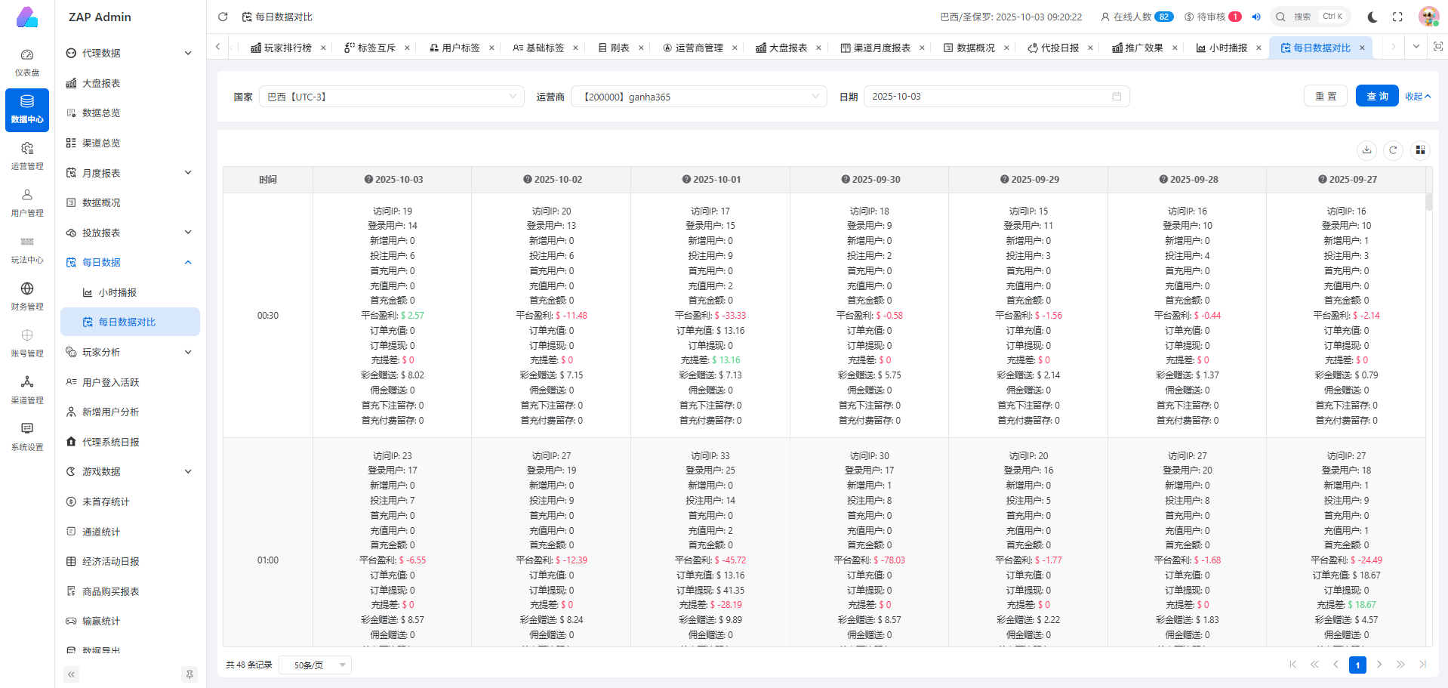

**2. 表格字段说明**

* **访问IP**：该时间段内IP访问数量。
* **登录用户**：该时间段内登录用户数量 **。**
* **新增用户**：该时间段内新注册用户数量。
* **投注用户**: 该时间段内投注的人数。
* **首充用户**: 该时间段内首充人数。
* **充值用户**: 该时间段内充值人数。
* **首充金额**: 该时间段内首充金额。
* **平台盈利**：该时间段内投注金额-返奖金额。
* **订单充值**：该时间段内通道订单充值金额 **。**
* **订单提现**：该时间段内通道订单提现金额。
* **充提差**: 该时间段内充值金额-提现金额。
* **彩金赠送**: 该时间段内赠送彩金金额。
* **佣金赠送**: 该时间段内赠送佣金金额。
* **首充下注留存**: 该时间段内完成首充且随后有下注的用户，在下个统计周期继续下注的用户。
* **首充付费留存**: 该时间段内完成首充的用户，在下个统计周期继续充值的用户。

## 玩家分析

### 用户活跃

**1. 界面位置**

* 左侧导航栏路径：**数据中心 → 玩家分析 → 用户活跃**。
* 功能说明:查看商户各个推广商以及渠道的活跃用户数据。

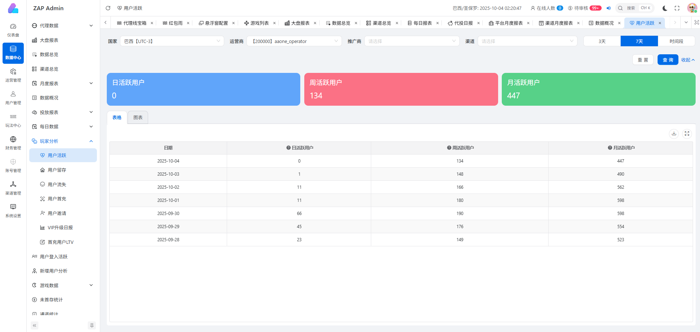

**2. 表格字段说明**

* **日活跃用户**：今日登录玩家数量。
* **周活跃用户**：一周内至少登录一次的玩家数量。
* **月活跃用户**：一个月内至少登录一次的玩家数量。

### 用户留存

**1. 界面位置**

* 左侧导航栏路径：**数据中心 → 玩家分析 → 用户留存**。
* 功能说明:查看商户各个推广商以及渠道的留存数据。

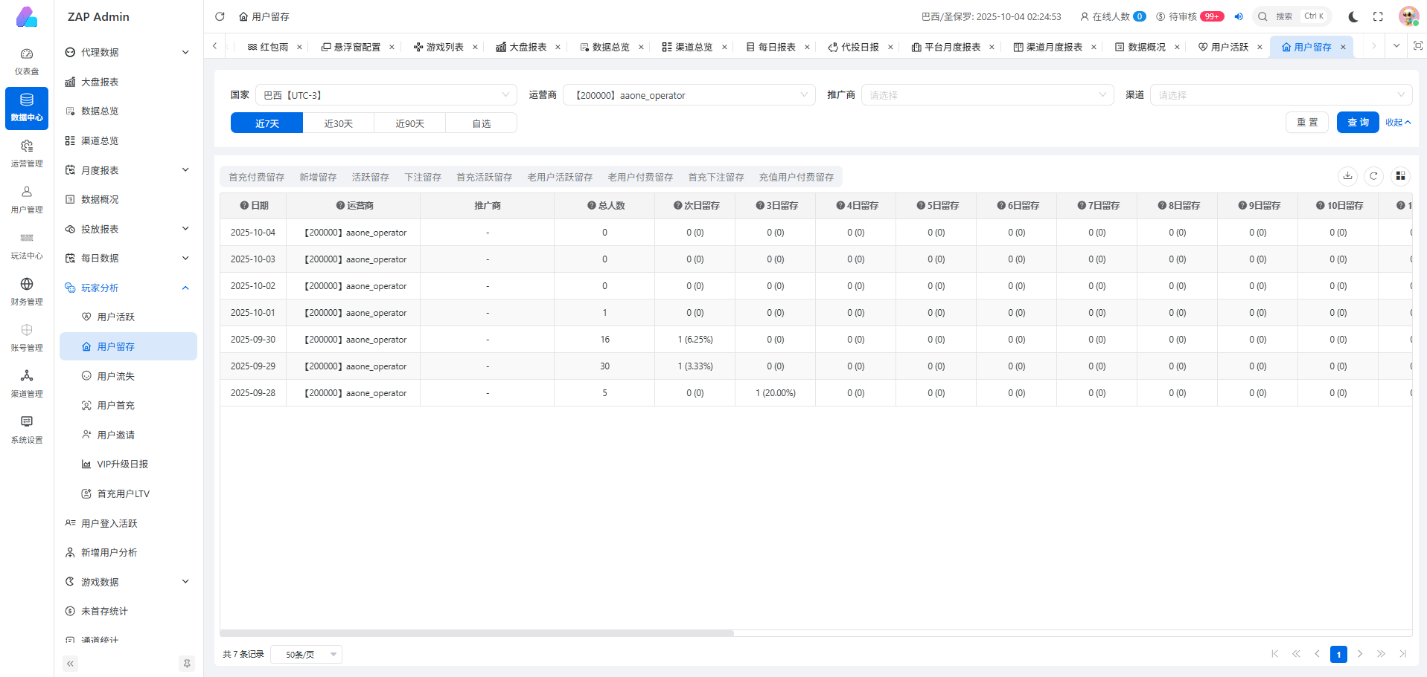

**2. 表格字段说明**

* **N日首充付费留存**：今日首充总人数中，在第N日继续充值的用户数量/今日首充总人数。
* **N日新增留存**：今日新注册的总人数中，在第N日继续登录的用户数量/今日新注册的总人数。
* **N日活跃留存**：今日登录的总人数中，在第N日继续登录的用户数量/今日登录的总人数。
* **N日下注留存**：今日下注的总人数中，在第N日继续下注的用户数量/今日下注的总人数。
* **N日首充活跃留存**：今日首充的总人数中，在第N日继续首充用户数量/今日首充的总人数。
* **N日老用户活跃留存**：(第N日登录的总人数-第N日登录的新注册用户) / (今日的登录总人数-今日新注册的总人数)。
* **N日老用户付费留存**：今日付费的老用户人数中，在第N日继续付费的老用户数量/今日付费的老用户人数。

老用户付费人数=总付费人数-新注册付费的人数

* **N日首充下注留存**：今日首充下注的总人数中，在第N日继续首充下注用户数量/今日首充下注的总人数。
* **N日充值用户付费留存**：今日充值总人数中，在第N日继续充值用户数量/今日充值总人数。

### 用户流失

**1. 界面位置**

* 左侧导航栏路径：**数据中心 → 玩家分析 → 用户流失**。
* 功能说明:查看商户用户流失和用户回流数据。

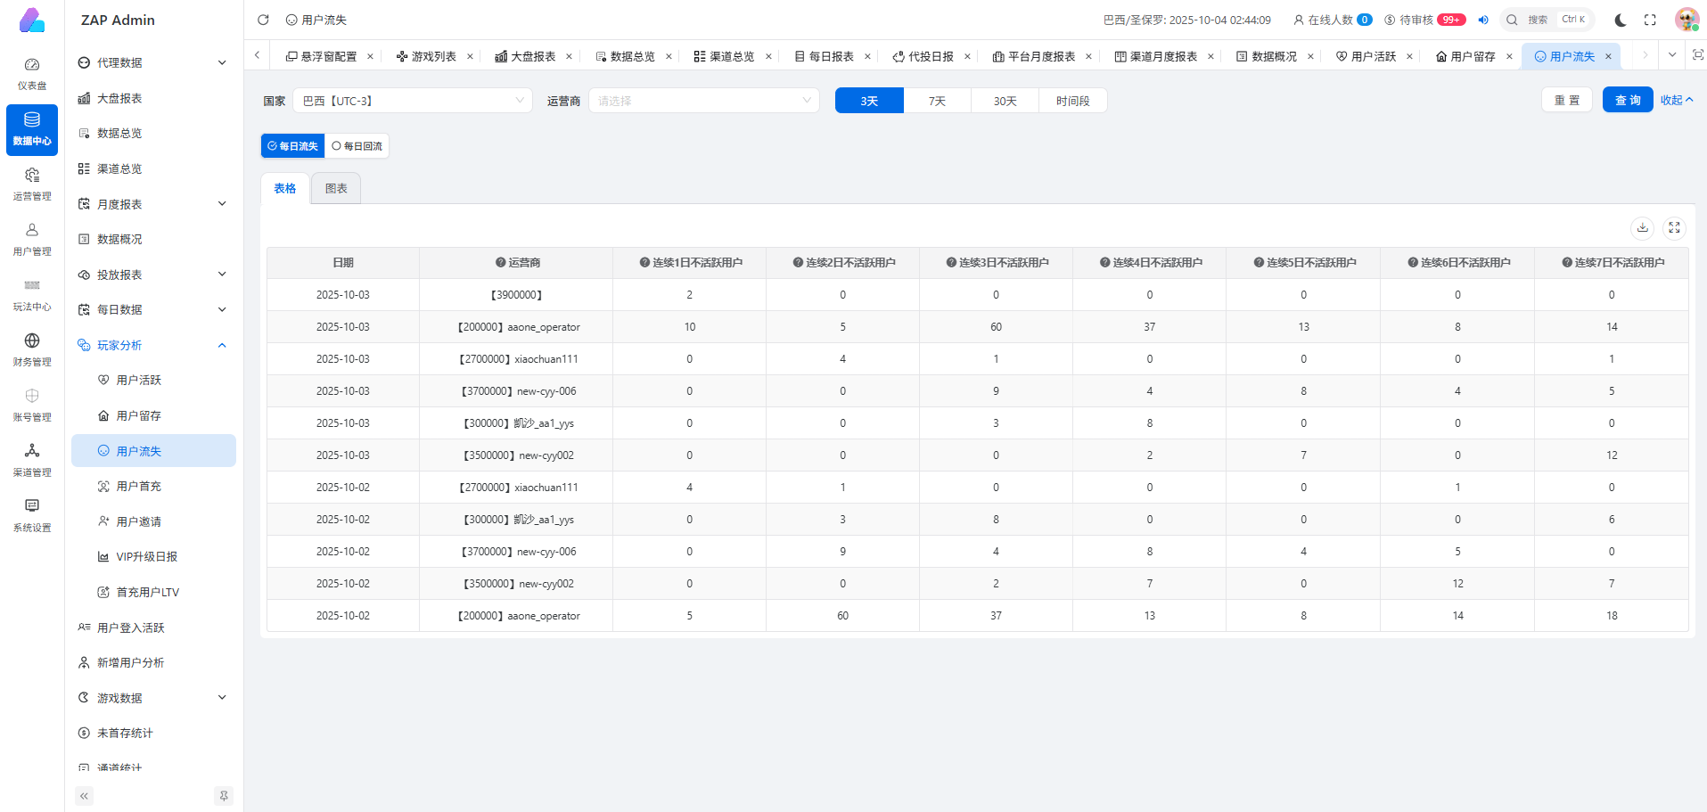

**2. 表格字段说明**

* **连续N日不活跃用户**：在统计日期这天，已经连续N日未登录的玩家数量。
* **流失N日回流用户**：连续N日未登录的玩家, 在统计日期这天又登录的玩家数量。

### 用户首充

**1. 界面位置**

* 左侧导航栏路径：**数据中心 → 玩家分析 → 用户首充**。
* 功能说明:查看商户各个推广商以及渠道的用户首充数据。

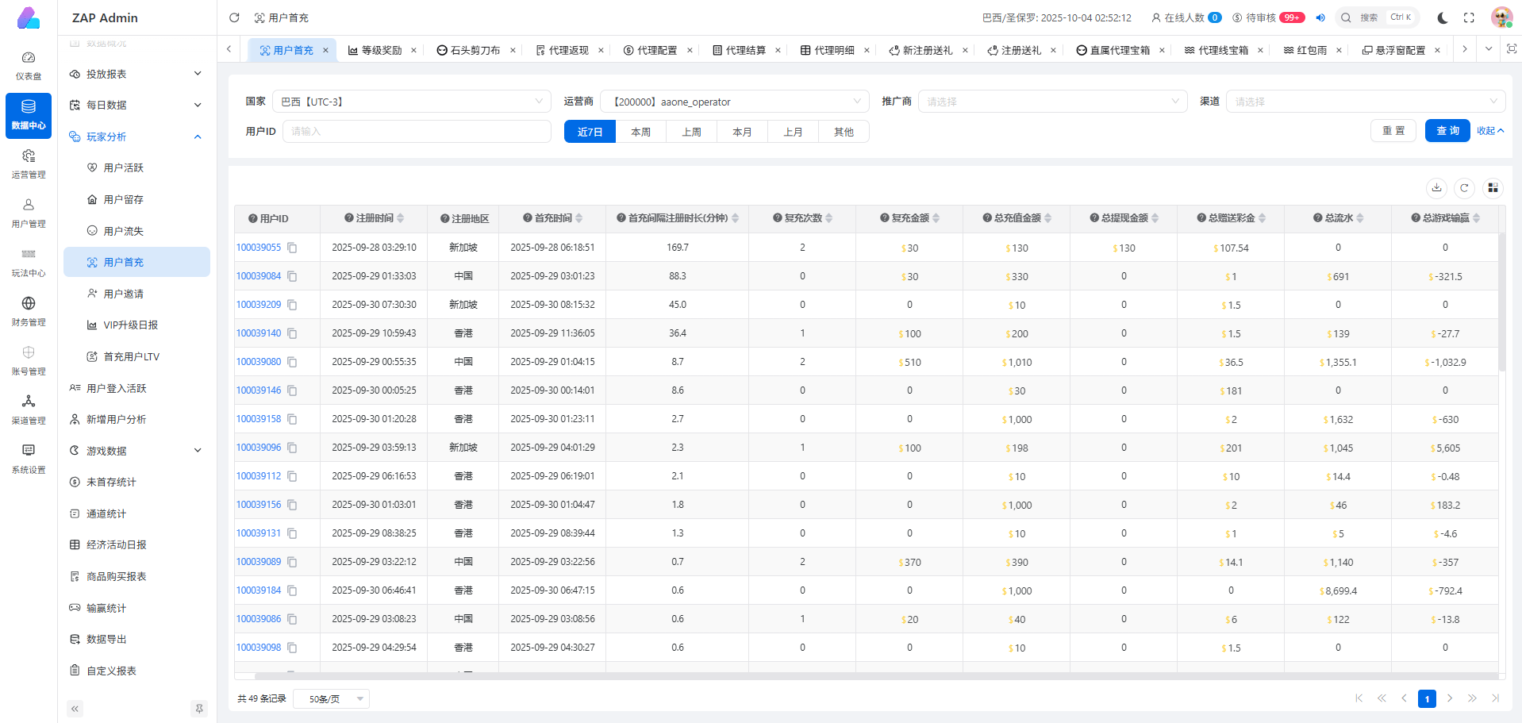

**2. 表格字段说明**

* **注册时间**：用户注册时间。
* **注册地区**：用户注册地区。
* **首充时间**：用户首充时间。
* **首充间隔注册时长(分钟)**：用户首充时间 – 用户注册时间。
* **复充次数**：用户复充次数。
* **复充金额**：用户总复充金额。
* **总充值金额**：用户总充值金额。
* **总提现金额**：用户总提现金额。
* **总赠送彩金**：用户获得总彩金金额。
* **总流水**：用户总下注金额。
* **总游戏输赢**：用户总下注金额 – 用户总派彩金额。

### 用户邀请

**1. 界面位置**

* 左侧导航栏路径：**数据中心 → 玩家分析 → 用户邀请**。
* 功能说明:查看用户邀请下级的数据。

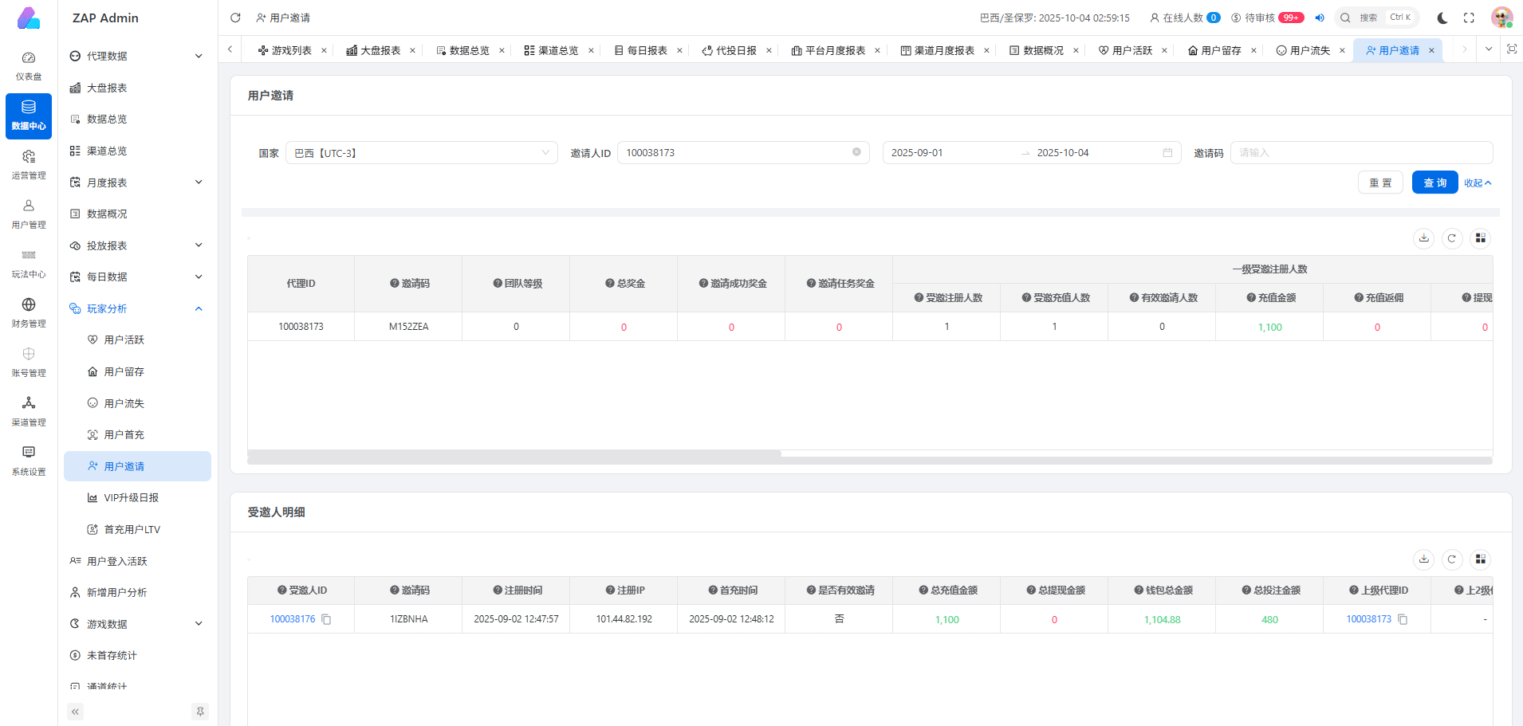

**2. 代理玩家表格字段说明**

* **邀请码**：玩家的邀请码。
* **团队等级**：代理团队等级。
* **总奖金**：玩家获得的返佣和返利彩金。
* **邀请成功奖金**：成功邀请获得的彩金。
* **邀请任务奖金**：玩家完全邀请任务获得的彩金。
* **受邀注册人数**：受邀请注册的人数。
* **受邀充值人数**：受邀请充值的人数。
* **有效邀请人数**：邀请并成功注册的人数。
* **充值金额**：受邀请充值的总金额。
* **充值返佣**：玩家获得下级充值返佣金额。
* **提现金额**：受邀请注册的玩家提现总金额。
* **投注返佣**：玩家获得下级投注返佣金额。

**3. 受邀人表格字段说明**

* **受邀人ID**：受邀玩家的ID。
* **邀请码**：受邀玩家的邀请码。
* **注册时间**：受邀玩家的注册时间。
* **注册IP**：受邀玩家的注册IP。
* **首充时间**：受邀玩家的首充时间。
* **是否有效邀请**：受邀玩家是否首充。首充为有效邀请，否则为否。
* **总充值金额**：受邀玩家总充值金额。
* **总提现金额**：受邀玩家总提现金额。
* **钱包总金额**：受邀玩家总钱包金额。
* **总投注金额**：受邀玩家总投注金额。
* **上级代理ID**：邀请者ID。

### VIP升级日报

**1. 界面位置**

* 左侧导航栏路径：**数据中心 → 玩家分析 → VIP升级日报**。
* 功能说明:查看商户各个推广商以及渠道的用户VIP统计数据。

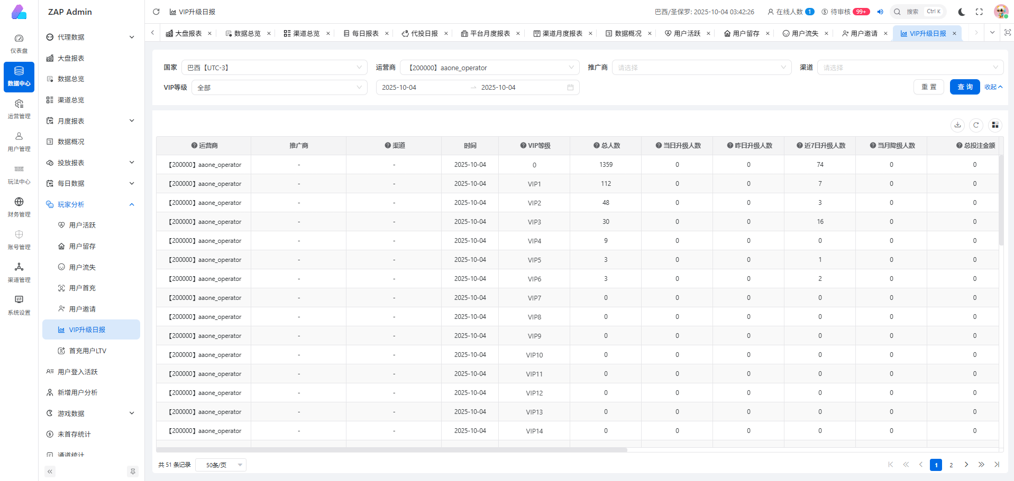

**2. 表格字段说明**

* **VIP等级**：VIP等级。
* **总人数**：当前VIP等级总人数。
* **当日升级人数**：当天升级到该VIP等级的人数。
* **昨日升级人数**：昨天升级到该VIP等级的人数。
* **近7日升级人数**：近七日升级到该VIP等级的人数。
* **当月降级人数**：当月降级到该VIP等级的人数。
* **总投注金额**：该VIP等级玩家总投注金额。
* **充值金额**：该VIP等级玩家总充值金额。
* **提款金额**：该VIP等级玩家总提款金额。
* **充提差**：该VIP等级玩家总充值金额 - 该VIP等级玩家总提款金额。
* **彩金金额**：该VIP等级玩家获得的总彩金金额。
* **佣金金额**：该VIP等级玩家获得的总佣金金额。
* **RTP**：该VIP等级玩家，(总返奖金额 / 总投注金额) * 100%。

### 首充用户LTV

**1. 界面位置**

* 左侧导航栏路径：**数据中心 → 玩家分析 → 首充用户LTV**。
* 功能说明:查看商户各个推广商以及渠道的用户LTV数据。

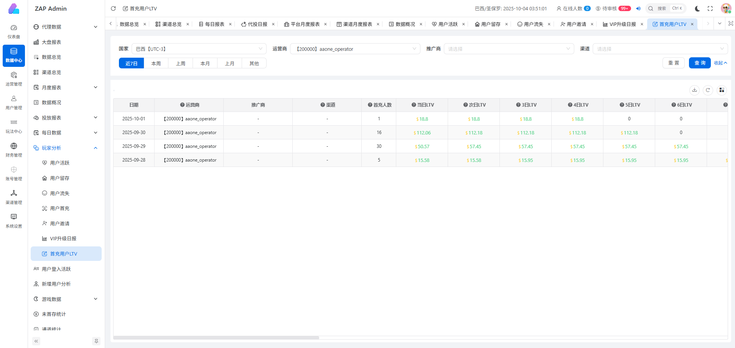

**2. 表格字段说明**

* **首充人数**：首充玩家数量。
* **当日LTV**：当日首充用户的充提差 / 当日首充人数。
* **次日LTV**：1 - 2日首充用户的充提差 / 当日首充人数。
* **3日LTV**：1 - 3日首充用户的充提差 / 当日首充人数。
* **N日LTV**：1 - N日首充用户的充提差 / 当日首充人数。

## 用户登入活跃

**1. 界面位置**

* 左侧导航栏路径：**数据中心 → 用户登入活跃**。
* 功能说明:查看商户各个推广商以及渠道的活跃用户数据。

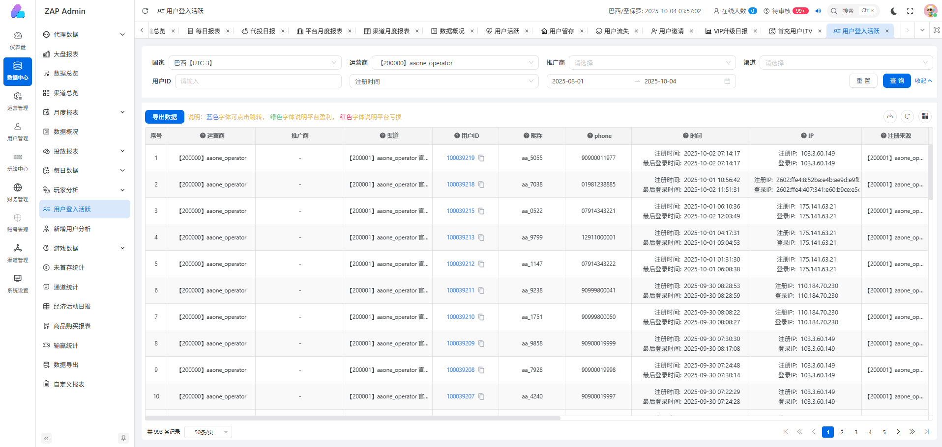

**2. 表格字段说明**

* **时间**：记录玩家注册和最后登录时间。
* **IP**：记录玩家注册和登录IP。
* **注册来源**：记录玩家推广渠道。
* **上级代理**：玩家上级代理ID。
* **充值金额**：玩家充值金额。
* **充值笔数**：玩家充值次数。
* **赠送**：玩家获得彩金金额。
* **提现**：玩家提现金额。
* **投注额**：玩家投注金额。
* **派彩金额**：玩家游戏派彩金额。
* **游戏盈亏**：玩家派彩金额 - 玩家投注金额。
* **首充时间**：玩家首次充值的时间
* **首充金额**：玩家首次充值的金额

## 新增用户分析

**1. 界面位置**

* 左侧导航栏路径：**数据中心 → 新增用户分析**。
* 功能说明:查看商户新增用户统计数据。

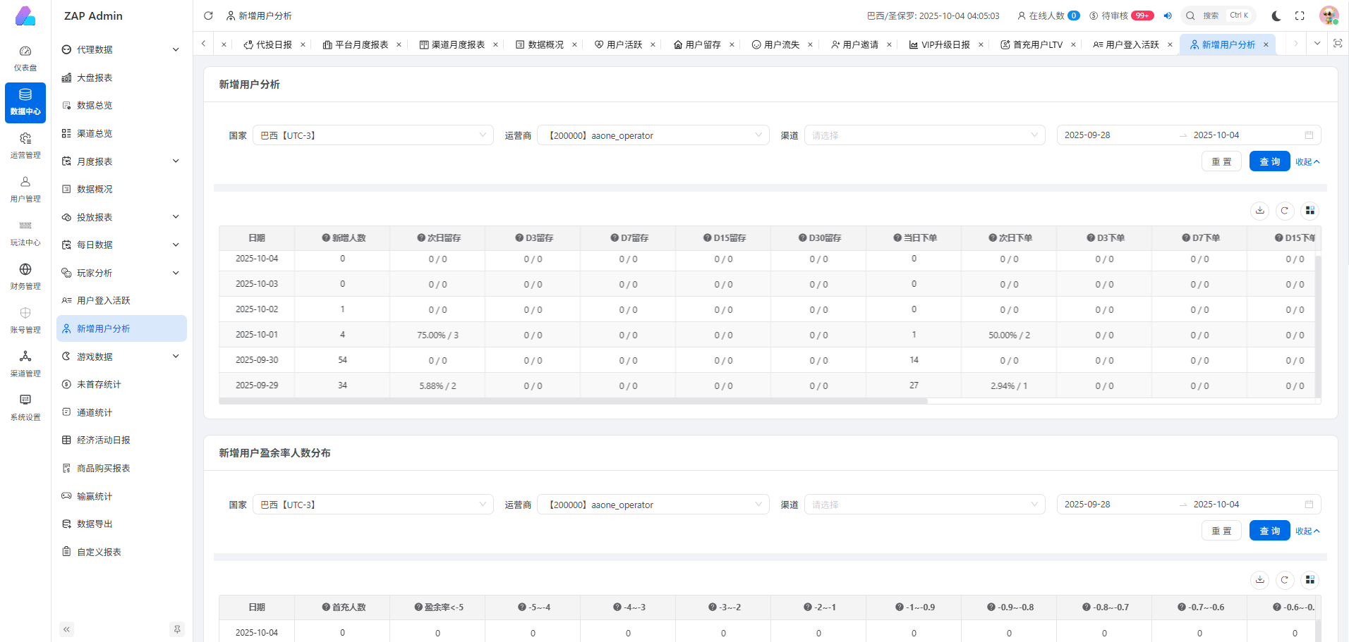

**2.表格字段说明**

* **新增人数**：新注册玩家数量。
* **N日活跃留存**：当日新增人数，在第N日活跃人数/当日新增人数。
* **N日下单留存**：当日下单人数，在第N日继续下单人数/当日下单人数。
* **N日LTV**：1 - N日累计充值金额 / 当日新增人数。
* **首充人数**：首充玩家数量。
* **新增用户盈余率**：盈余率区间人数/首充人数 (盈余率=充提差/充值金额)。
* **新增用户第N天提现充值占比**：第N天提现人数(UV)/首充人数。
* **新增用户付费次数占比**：付费次数满足条件人数/首充人数。

## 游戏数据

### 游戏品牌报表

**1. 界面位置**

* 左侧导航栏路径：**数据中心 → 游戏数据 → 游戏品牌报表**。
* 功能说明:以日期为维度统计游戏投注数据。

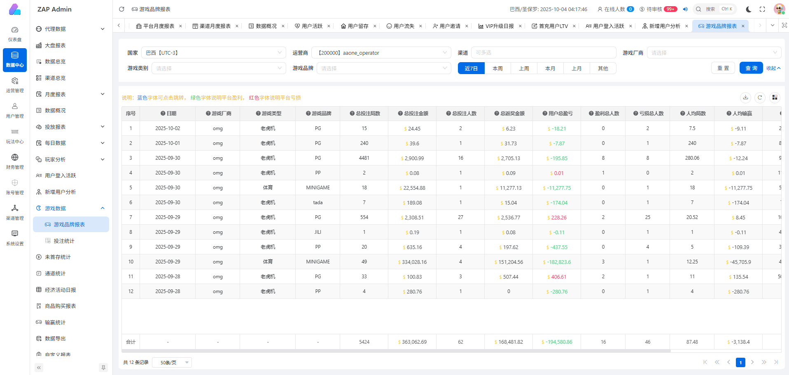

**2. 表格字段说明**

* **游戏厂商**：玩家投注的游戏厂商名称。
* **游戏类型**：玩家投注的游戏类型。
* **游戏品牌**：玩家投注的游戏品牌。
* **总投注局数**：当前日期，当前游戏厂商，当前游戏大类玩家投注总局数。
* **总投注金额**：当前日期，当前游戏厂商，当前游戏大类玩家投注总金额。
* **总投注人数**：当前日期，当前游戏厂商，当前游戏大类玩家投注总人数。
* **总返奖金额**：当前日期，当前游戏厂商，当前游戏大类的总返奖金额。
* **用户总盈亏**：当前日期，当前游戏厂商，当前游戏大类投注总金额 - 游戏总返奖金额。
* **盈利总人数**：当前日期，当前游戏厂商，当前游戏大类的总投注人数中，派彩额 > 投注额的人数。
* **亏损总人数**：当前日期，当前游戏厂商，当前游戏大类的(总投注人数 - 盈利总人数)。
* **人均局数**：总投注局数 / 总投注人数。
* **人均输赢**：用户总盈亏 / 总投注人数。
* **RTP**：总返奖金额 / 总投注金额。
* **盈利人数比**：盈利总人数 / 总投注人数。
* **人均流水**：总投注金额 / 总投注人数。

### 投注统计

**1. 界面位置**

* 左侧导航栏路径：**数据中心 → 游戏数据 → 投注统计**。
* 功能说明: 以游戏厂商、类别、品牌维度统计游戏投注数据。



**2. 表格字段说明**

* **游戏厂商**：玩家投注的游戏厂商名称。
* **游戏类型**：玩家投注的游戏类型。
* **游戏ID**：玩家投注的游戏ID。
* **游戏名称**：玩家投注的游戏名称。
* **投注人数**：该游戏投注总人数。
* **总注单量**：该游戏投注总次数。
* **总有效投注**：该游戏总有效投注金额。
* **返奖金额**：该游戏总返奖金额。
* **占单量**：游戏投注次数/选定条件下总投注次数。
* **投注金额占比**：单游戏投注金额/选定条件下总投注金额。
* **RTP**：总返奖金额 / 总投注金额。

## 未首存统计

**1. 界面位置**

* 左侧导航栏路径：**数据中心 → 未首存统计**。
* 功能说明: 统计新注册和活跃玩家每日首充拉起率。

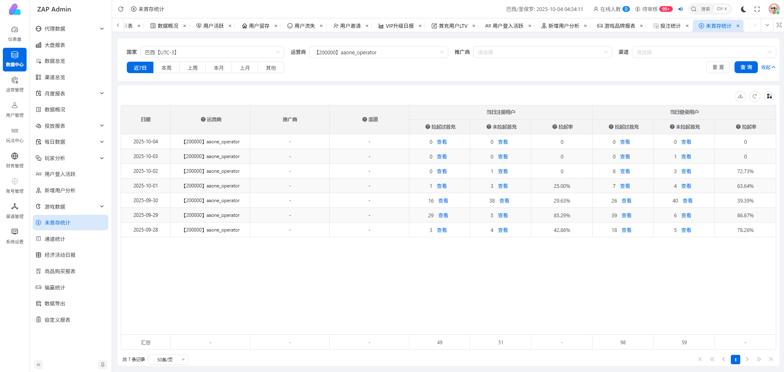

**2. 表格字段说明**

* **当日注册用户，拉起过首充**：当日注册用户首充的人数。
* **当日注册用户，未拉起首充**：当日注册用户未首充的人数。
* **当日注册用户，拉起率**：当日注册用户，拉起过首充/当日注册人数。
* **当日登录用户，拉起过首充**：当日登录用户首充的人数。
* **当日登录用户，未拉起首充**：当日登录用户未首充的人数。
* **当日登录用户，拉起率**：当日登录用户，拉起过首充/当日登录人数。

## 通道统计

**1. 界面位置**

* 左侧导航栏路径：**数据中心 → 通道统计**。
* 功能说明: 统计商户充提通道代收代付数据。

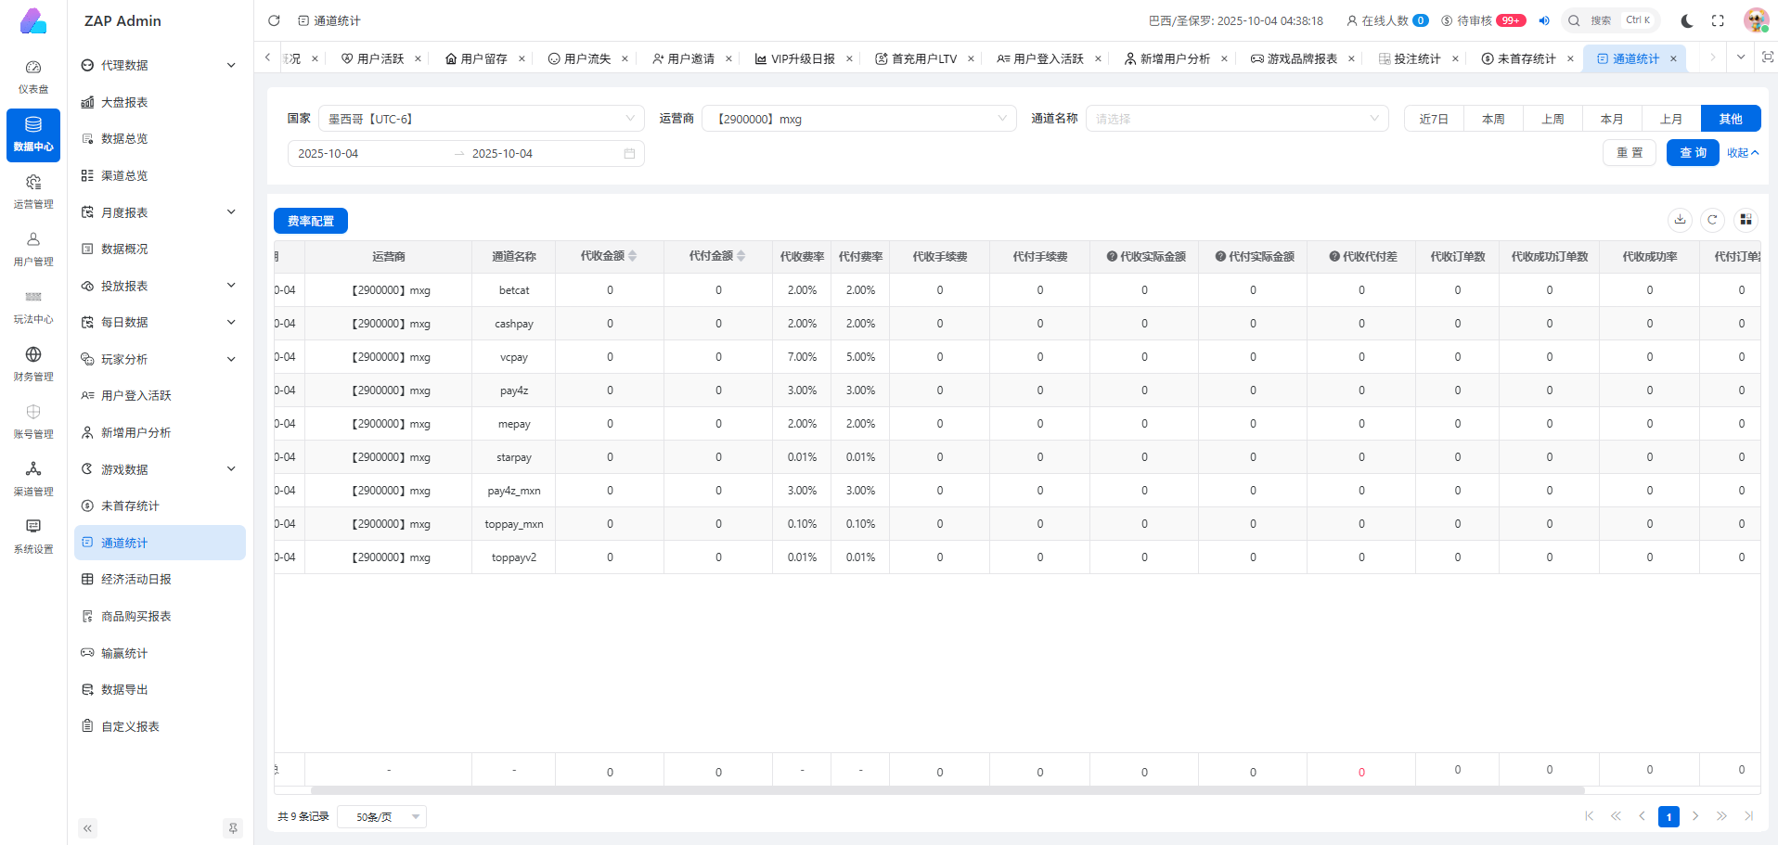

**2. 表格字段说明**

* **代收金额**:统计期内所有代收订单的金额之和
* **代付金额**:统计期内所有代付订单的金额之和
* **代收费率**:代收通道对每笔代收收取的比例费率
* **代付费率**:代付通道对每笔代付收取的比例费率
* **代收手续费**:代收产生的费用金额
* **代付手续费**:代付产生的费用金额
* **代收实际金额**:代收金额 − 代收手续费
* **代付实际金额**:代付金额 + 代付手续费
* **代收代付差**:代收实际金额合计 − 代付实际金额合计
* **代收订单数**:统计期内的代收订单数量
* **代收成功订单数**:统计期内的代收成功订单数量
* **代收成功率**:代收成功订单数量/代收订单数量
* **代付订单数**:统计期内的代付订单数量
* **代付成功订单数**:统计期内的代付成功订单数量
* **代付成功率**:代付成功订单数量/代付订单数量

## 经济活动日报

**1. 界面位置**

* 左侧导航栏路径：**数据中心 → 经济活动日报**。
* 功能说明: 统计商户各推广商以及渠道，参与活动统计数据。

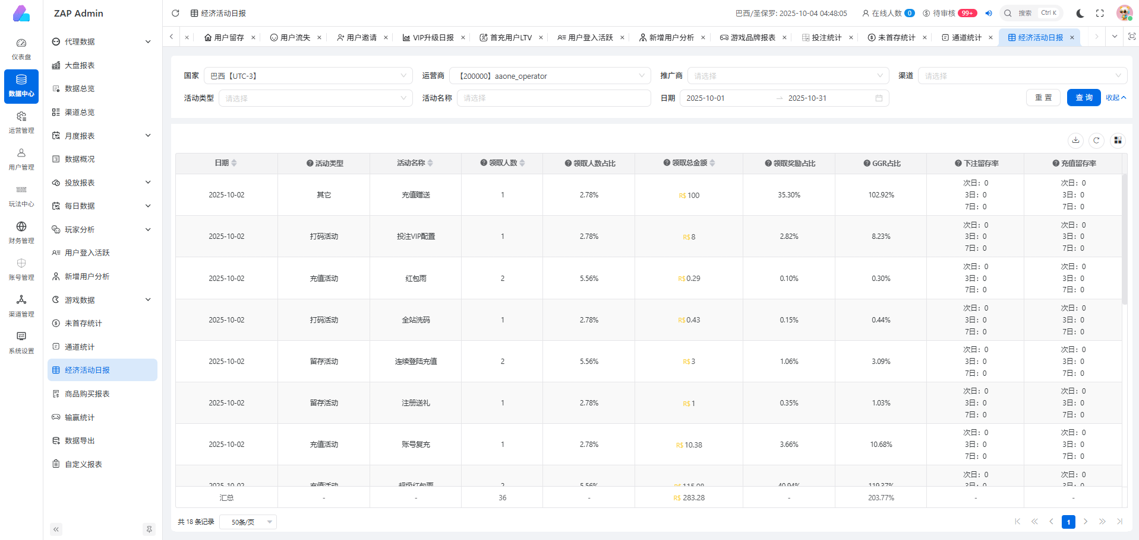

**2. 表格字段说明**

* **活动类型**:充值活动、留存活动、召回活动、打码活动
* **活动名称**:参与活动的名称
* **领取人数**:选取时间内领取奖励的总人数，需要去重
* **领取人数占比**:该活动领取人数占所有活动领取总人数的比例
* **领取总金额**:领取到玩家手里的总金额
* **领取奖励占比**:该活动领取到玩家手里的金额占所有活动领取总金额的比例
* **GGR占比**:领取总金额 ÷ ( 投注额 - 派彩金 )
* **下注留存率**:领取该活动奖励的用户下注留存率
* **充值留存率**:领取该活动奖励的用户充值留存率

## 商品购买报表

**1. 界面位置**

* 左侧导航栏路径：**数据中心 → 商品购买报表**。
* 功能说明: 统计商户购买商品相关数据。

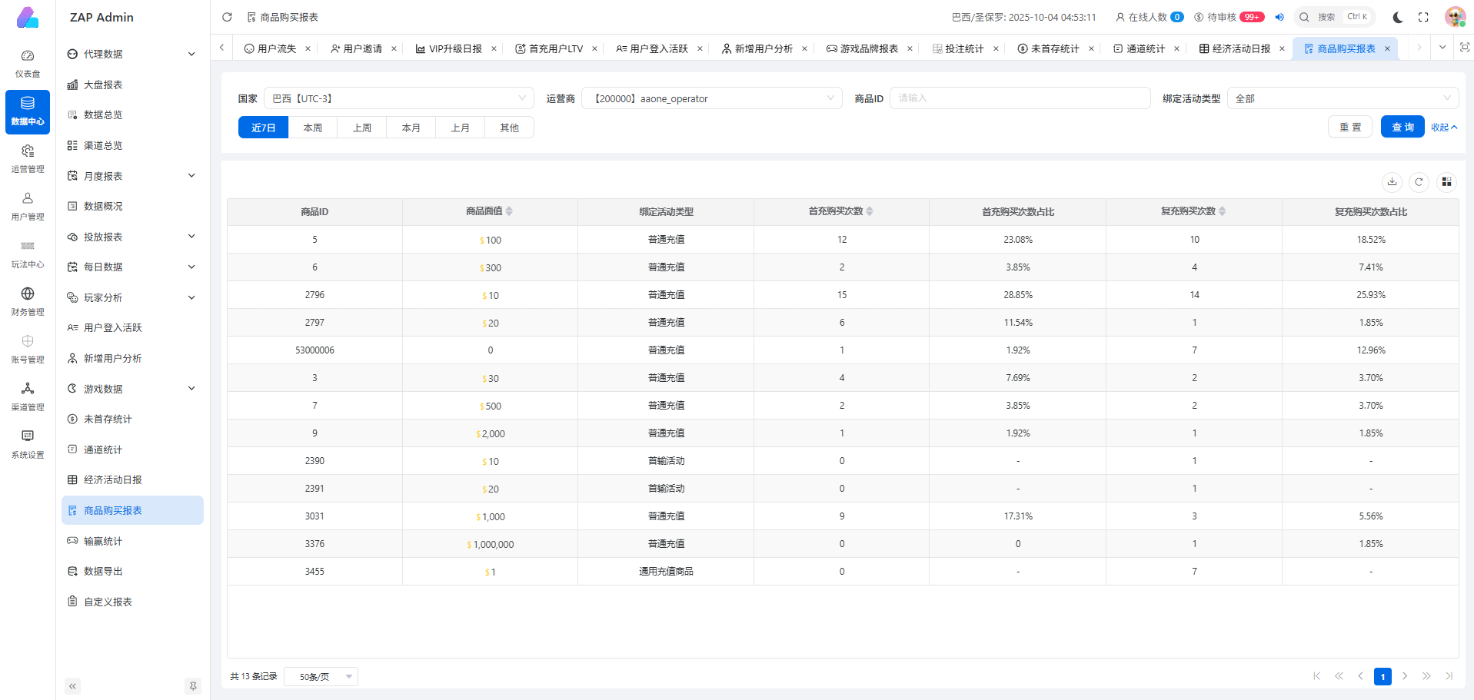

**2. 表格字段说明**

* **商品ID**:系统自定义的商品ID
* **商品面值**:充值商品的价格
* **绑定活动类型**:玩家充值绑定活动类型
* **首充购买次数**:玩家首充购买此商品次数
* **首充购买次数占比**: 玩家首充购买此商品次数 / 购买商品总次数
* **复充购买次数**: 玩家复充购买此商品次数
* **复充购买次数占比**: 玩家复充购买此商品次数 / 购买商品总次数

## 输赢统计

**1. 界面位置**

* 左侧导航栏路径：**数据中心 → 输赢统计**。
* 功能说明: 统计商户的玩家输赢数据。



**2. 表格字段说明**

* **注册人数**:新注册人数
* **注册充值人数**: 新注册并充值人数
* **总RTP**:总返奖 / 总投注
* **赢玩家人数**:(玩家游戏派彩金额 - 玩家游戏投注金额) > 0 的人数
* **赢率**: 赢玩家人数 / 玩家人数
* **赢钱当天提现人数**: 赢玩家人数并当天提现的人数
* **赢钱当天提现玩家百分比**: 赢钱当天提现人数 / 赢玩家人数
* **赢钱玩家总局数**: 赢玩家人数投注总局数
* **赢钱玩家平均局数**: 赢玩家人数 / 赢玩家人数投注总局数
* **赢钱玩家次日登录(人)**: 今日赢玩家人数，在次日登录的人数
* **赢钱玩家次日登录比**: 今日赢玩家人数，在次日登录的人数 / 今日赢玩家人数
* **赢钱玩家次日充值(人)**: 今日赢玩家人数，在次日充值的人数
* **赢钱玩家次日充值比**: 今日赢玩家人数，在次日充值的人数 / 今日赢玩家人数
* **赢钱玩家次日下注(人)**: 今日赢玩家人数，在次日下注的人数
* **赢钱玩家次日下注比**: 今日赢玩家人数，在次日下注的人数 / 今日赢玩家人数
* **赢玩家RTP**:赢玩家总返奖 / 赢玩家总投注
* **绑定活动类型**:玩家充值绑定活动类型
* **输玩家人数**:(玩家游戏派彩金额 - 玩家游戏投注金额) < 0 的人数
* **输率**: 输玩家人数 / 玩家人数
* **输钱玩家总局数**: 输玩家人数投注总局数
* **输钱玩家平均局数**: 输玩家人数 / 输玩家人数投注总局数
* **输钱玩家次日登录(人)**: 今日输玩家人数，在次日登录的人数
* **输钱玩家次日登录比**: 今日输玩家人数，在次日登录的人数 / 今日输玩家人数
* **输钱玩家次日充值(人)**: 今日输玩家人数，在次日充值的人数
* **输钱玩家次日充值比**: 今日输玩家人数，在次日充值的人数 / 今日输玩家人数
* **输钱玩家次日下注(人)**: 今日输玩家人数，在次日下注的人数
* **输钱玩家次日下注比**: 今日输玩家人数，在次日下注的人数 / 今日输玩家人数
* **输玩家RTP**: 输玩家总返奖 / 输玩家总投注

## 代理数据

### 代理结算

**1. 界面位置**

* 左侧导航栏路径：**数据中心 → 代理数据 → 代理结算**。
* 功能说明: 以渠道为维度，统计商户的代理佣金总数据。



**2. 表格字段说明**

* **代理模式**:计算玩家代理分佣模式
* **结算总佣金**: 结算总佣金包括代理返佣+代理返现
* **结算代理人数**:结算代理人数

### 代理明细

**1. 界面位置**

* 左侧导航栏路径：**数据中心 → 代理数据 → 代理明细**。
* 功能说明: 以玩家为维度，统计玩家代理详情数据。



**2. 表格字段说明**

* **用户标签**:玩家的标签名称
* **今日返佣**: 代理配置里的今日所有返佣金额
* **今日返现**:代理返现里今日的所有充值返现，打码返现
* **下级**:玩家的直属下级数量
* **下级充值人数**: 玩家的直属下级充值数量
* **裂变充值率**:今日直属下级的充值百分比
* **下级充值金额**: 今日直属下级充值总金额
* **下级提现金额**: 今日直属下级提现总金额
* **下级充提差**:今日直属下级总充值 - 直属下级总提现
* **下级盈余率**:今日直属下级充提差 / 直属下级总充值
* **下级打码倍数**: 今日直属下级总投注 / 直属下级总充值
* **下级RTP**:今日直属下级总返奖 / 直属下级总投注

### 代理系统日报

**1. 界面位置**

* 左侧导航栏路径：**数据中心 → 代理数据 → 代理系统日报**。
* 功能说明: 以天为维度，统计每日代理数据。

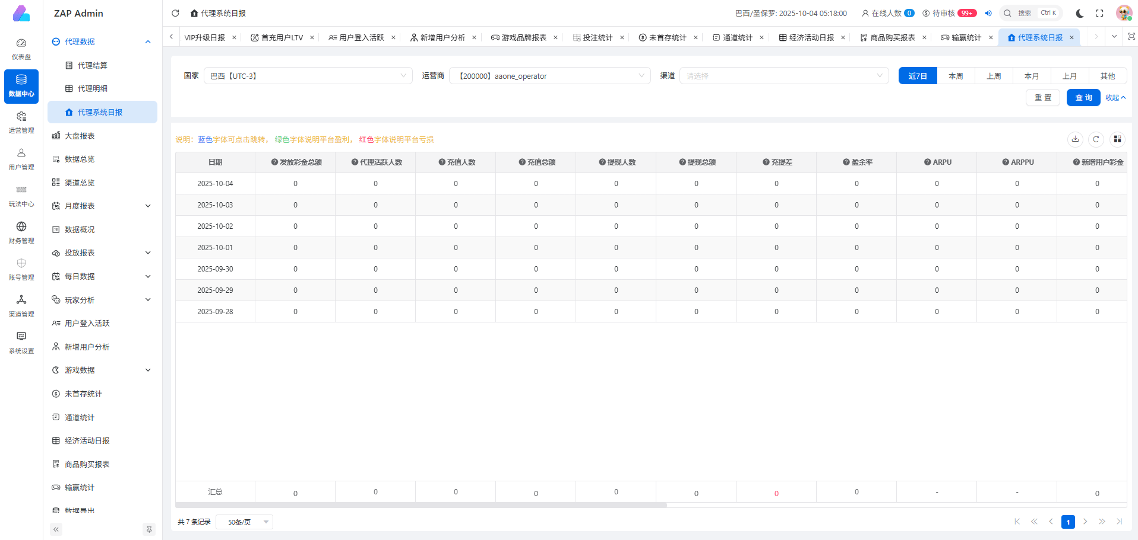

**2. 表格字段说明**

* **日期**:统计日期
* **发放彩金总额**: 发放彩金总额：当日代理系统彩金的合计，包含：代理下级充值返利；代理下级流水返利；邀请人的人头奖励；被邀请人的人头奖励；团队人数升级的奖励
* **代理活跃人数**:当日用户来源是agent渠道的活跃人数
* **充值人数**:“代理活跃人数”中的充值人数
* **充值总额**: “代理活跃人数”中的充值总金额
* **提现人数**:“代理活跃人数”中的提现人数
* **提现总额**: “代理活跃人数”中的提现总金额
* **充提差**: “代理活跃人数”中的充值 -提现 金额
* **盈余率**:充提差 / 总充值
* **ARPU**: 代理用户充值总额/代理活跃用户
* **ARPPU**:代理用户充值总额/代理充值用户
* **新增用户彩金**：当日代理裂变新增用户带来的彩金合计，包含当天充值返利，流水返利，邀请人的当日人头奖励，团队人数升级奖励，当天新增的被邀请人的人头奖励
* **领取彩金人数**：领取彩金的人数
* **裂变新增人数**：当日通过代理渠道的新增人数
* **新增代理人数**：当日“裂变新增人数”的群体中，发展了1个及1个以上的下级玩家的总人数
* **首存人数**：当日首次充值的总人数（历史用户第一次充值）（参加代理分销的所有用户）
* **首存付费率**：首存人数/裂变新增人数
* **首存用户充值总额**：首存用户当日总充值金额
* **首充用户提现总额**：首存用户当日总提现金额
* **首存用户充提差**：首存用户充值金额-提现金额
* **首充用户盈余率**：首存用户充提差/首存用户充值金额
* **ROAS**：首存用户总充值/首存用户总彩金
* **首存用户ARPPU**：首存用户充值总额/首存用户数

## 数据导出(暂时废弃)

## 自定义报表(暂时废弃)

# 运营管理

## 首页管理

### 弹窗策略配置

**1.功能说明**

配置弹窗的弹出策略，针对不同标签的用户，可以配置不同的弹出策略

**2.筛选与查询功能**



2.1运营商

选择某个运营商的弹窗策略进行查询

2.2策略状态

策略是开启还是关闭，还是全部

2.3弹窗链路

弹窗是单链路还是多链路，还是全部

|  |  |  |  |
| --- | --- | --- | --- |
| 链路模式 | 含义 | 弹窗逻辑结构 | 典型用途 |
| 单链路 | 一条固定路径 | A → B → C | 固定流程类提示、引导 |
| 多链路 | 多条条件分支路径 | A → (B/C/D) | 根据不同行为展示不同弹窗 |

**3.列表字段**

（1）ID：弹窗策略ID

（2）运营商：归属运营商

（3）策略标题：弹窗策略的标题

（4）用户标签：策略针对的用户标签

（5）策略权重：如果有重复标签，同时满足多个弹窗策略触发条件时，触发权重最高的那个

（6）排序：后台弹窗策略的排序

（7）弹窗链路类型：是单链路还是多链路

（8）弹窗链路详情：具体的链路触发详情

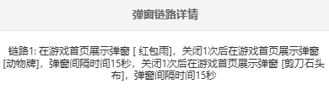

（9）状态：目前的开关状态

（10）操作：编辑和删除目前的弹窗策略

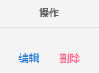

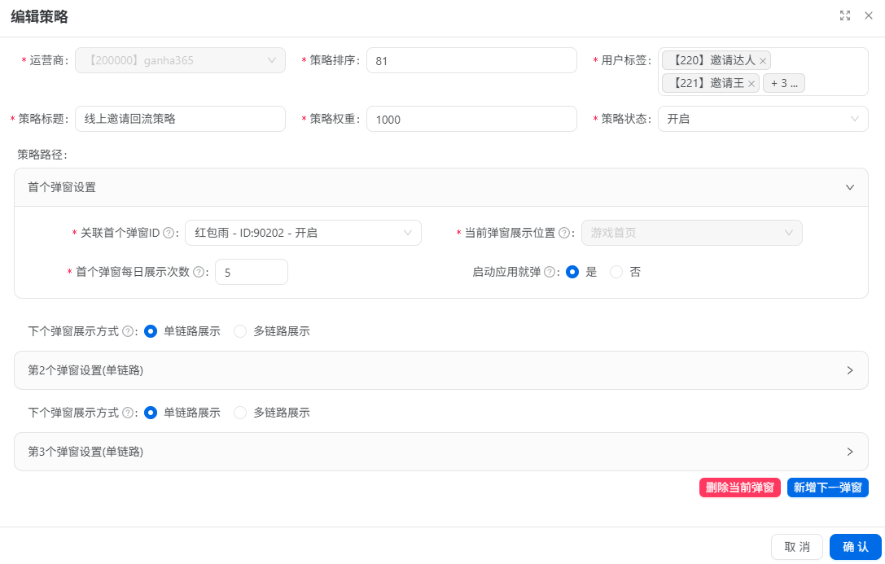

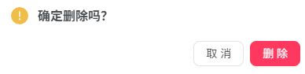

**4.新增策略**

点击新增策略按钮来新增策略

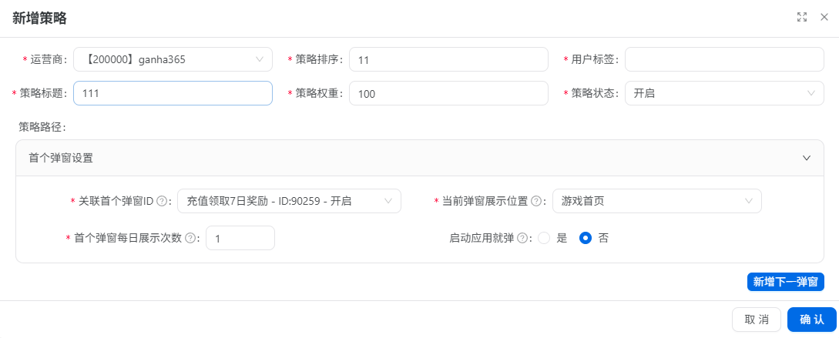

1.运营商：归属运营商

2.策略排序：弹窗策略在后台列表的排序

3.用户标签：弹窗策略对哪些用户标签生效，可单/多选

4.策略标题：弹窗策略的标题

5.策略权重：弹窗策略的权重，同时满足多个弹窗策略触发条件时，触发权重最高的那个

6.策略状态：弹窗策略的开启或关闭状态

7.策略路径：配置具体的弹窗策略

（1）单个弹窗设置

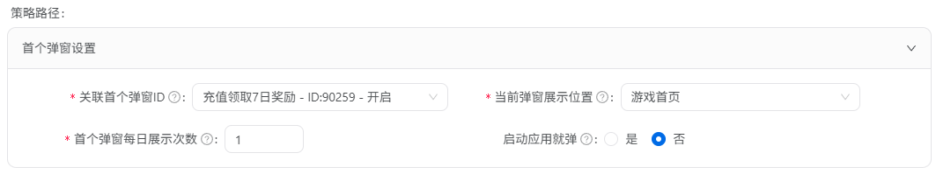

a.关联首个弹窗ID：与弹窗配置中的哪个弹窗关联

b.当前弹窗展示位置：弹窗在哪个页面弹出

c.首个弹窗每日展示次数：首个弹窗的展示次数，如果次数已达到配置值，则执行下一个弹窗逻辑

d.启动应用就弹：是否在启动应用时就弹出，启动应用就弹也会计入首个弹窗每日展示次数

（2）新增弹窗

点击新增下一弹窗按钮，可设置下一弹窗的逻辑





|  |  |  |  |
| --- | --- | --- | --- |
| 链路模式 | 含义 | 弹窗逻辑结构 | 典型用途 |
| 单链路 | 一条固定路径 | A → B → C | 固定流程类提示、引导 |
| 多链路 | 多条条件分支路径 | A → (B/C/D) | 根据不同行为展示不同弹窗 |

（3）第二个及之后的弹窗设置

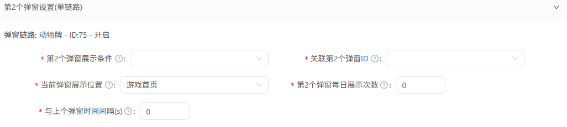

a.第2个弹窗展示条件：参与上个弹窗活动，还是上个弹窗关闭次数（需要后面配置具体次数），还是上个弹窗弹出次数（需要后面配置具体次数）

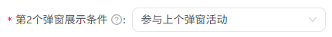





b.关联第2个弹窗ID：与弹窗配置中的哪个弹窗关联

c.当前弹窗展示位置：弹窗在哪个页面弹出

d.第2个弹窗每日展示次数：首个弹窗的展示次数，如果次数已达到配置值，则执行下一个弹窗逻辑

e.与上个弹窗时间间隔：关闭上个弹窗N秒后，执行下个弹窗展示逻辑

（4）删除当前弹窗

可点击删除当前弹窗删除当前弹窗

### Banner配置

**1.功能说明**

配置各种活动banner的样式、展示位置等基础信息

**2.筛选与查询功能**



2.1运营商

选择某个运营商的banner配置进行查询

2.2备注

搜索特定备注的banner

2.3类型

Banner的类型，分为以下几种

首页Banner：首页大的横版Banner



活动主页Banner：活动页面的横版banner，同时也可选择是否显示在顶部

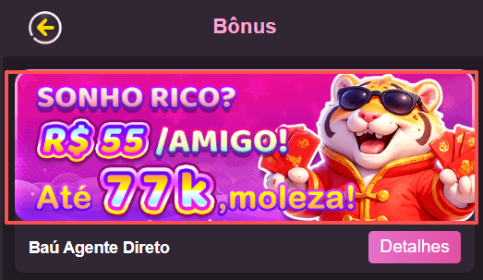 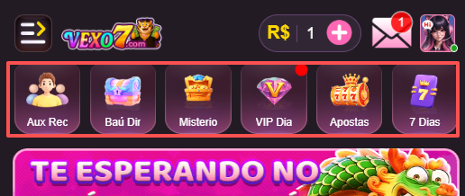

窗口Banner：小窗口Banner



充值Banner：老皮充值页面的Banner，排序最前的展示在最上方，后面的展示在最下方

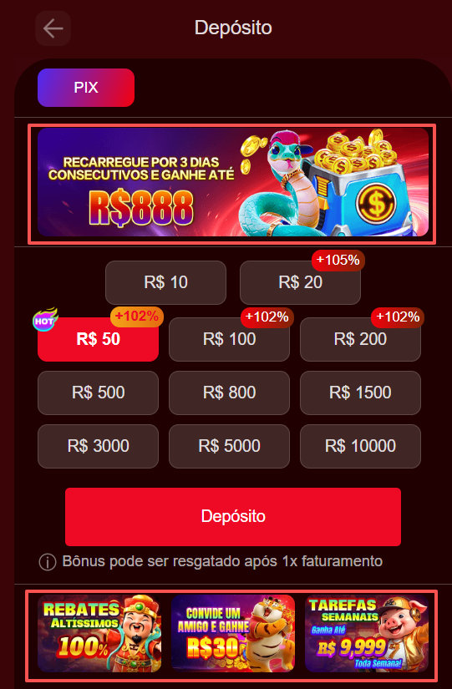

2.4状态

开关状态或者全部

**3.列表字段**

（1）ID：Banner ID

（2）运营商：归属运营商

（3）类型：Banner的类型

（4）备注：Banner的备注

（5）封面图：Banner图片的预览

（6）排序：Banner的排序，可以手动上下拖动来改变Banner排序

（7）Banner用户标签：Banner适合的用户标签

（8）跳转类型：Banner的跳转类型

（9）活动列表展示名称：在活动列表中的展示名称

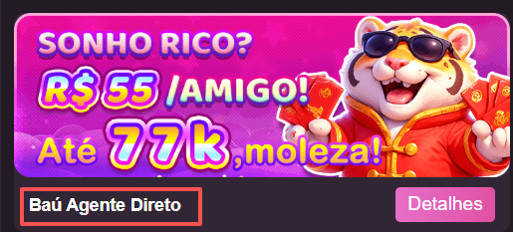

（10）侧边栏活动展示名称：在侧边栏和顶部Banner的展示名称

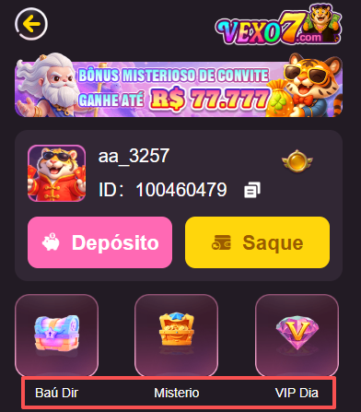

（11）应用于首页顶部：是否应用于首页顶部，最多显示6个



（12）首页顶部排序：在首页顶部的排序

（13）状态：Banner的开关状态

（14）操作：编辑或者删除Banner

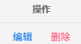

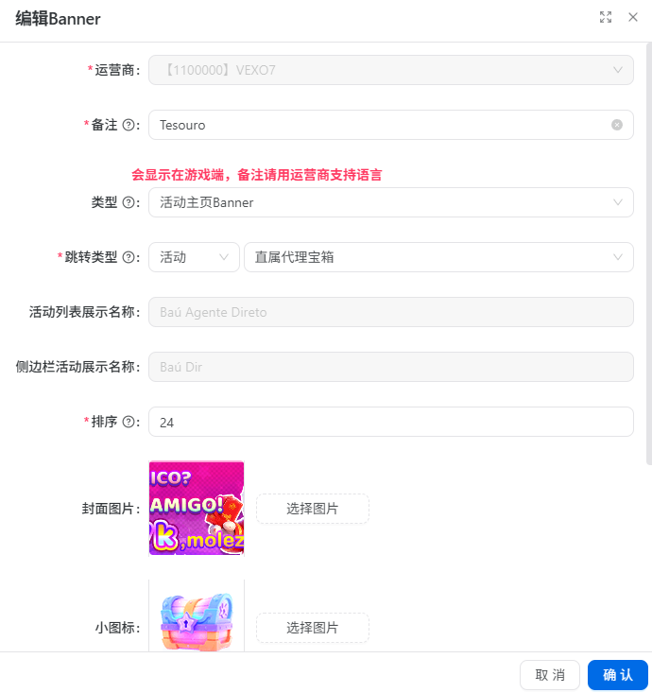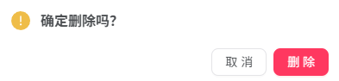

**4.新增Banner**



点击新增Banner按钮可新增Banner

（1）运营商：归属运营商

（2）备注：Banner的备注

（3）类型：Banner的类型

（4）跳转类型：是跳转活动、弹窗还是页面，后面可根据类型选择对象

（5）活动列表展示名称：在活动列表中的展示名称



（6）侧边栏活动展示名称：在侧边栏和顶部Banner的展示名称



（7）排序：Banner的排序，数值越大越靠前

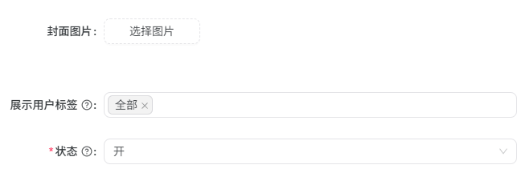

（8）封面图片：可以选择Banner图片

（9）展示用户标签：Banner展示给哪些用户标签

（10）是否应用于首页顶部：如果类型是活动主页Banner，需要配置是否在首页顶部显示



**5.保留当前顺序**



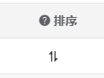

手动修改过排序后，点击此按钮可按照当前顺序保留

### 悬浮窗配置

**1.功能说明**

配置首页悬浮窗的样式、展示位置等基础信息

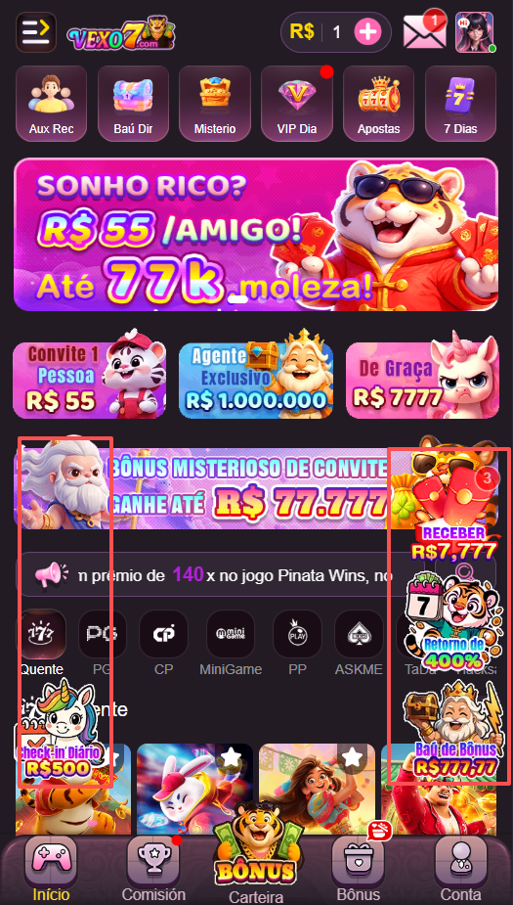

**2.筛选与查询功能**



2.1运营商

选择某个运营商的悬浮窗配置进行查询

2.2悬浮窗名称

搜索特定名称的悬浮窗

2.3位置

悬浮窗是在左边、右边还是全部

2.4状态

开关状态或者全部

**3.列表字段**

（1）ID：悬浮窗 ID

（2）运营商：归属运营商

（3）悬浮窗名称：悬浮窗的名称

（4）图标：悬浮窗的图标

（5）位置：悬浮窗是在左右哪个位置

（6）排序：悬浮窗的排序，可以手动上下拖动来改变悬浮窗排序

（7）展示用户标签：悬浮窗适合的用户标签

（8）跳转类型：悬浮窗的跳转类型

（9）状态：悬浮窗的开关状态

（10）操作：编辑或者删除悬浮窗



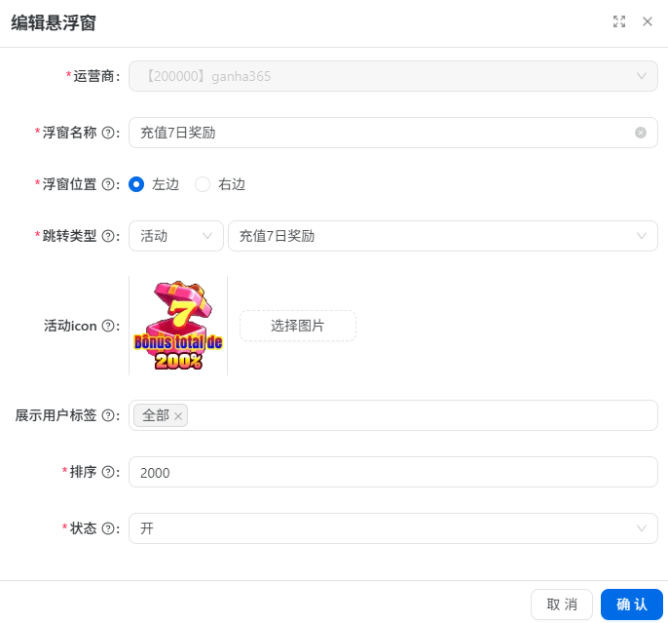



**4.新增悬浮窗**



点击新增悬浮窗按钮可新增悬浮窗

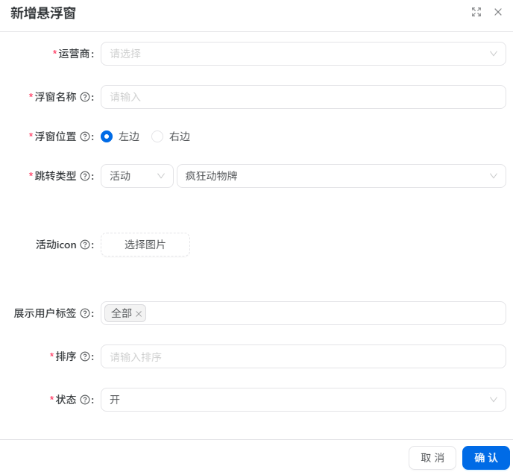

（1）运营商：归属运营商

（2）浮窗名称：悬浮窗的名称

（3）浮窗位置：悬浮窗是在左边还是右边

（4）跳转类型：是跳转活动、弹窗还是页面，后面可根据类型选择对象

（5）活动icon：悬浮窗的icon

（6）展示用户标签：悬浮窗展示给哪些用户标签

（7）排序：悬浮窗的排序，可以手动上下拖动来改变悬浮窗排序

（8）状态：悬浮窗的开关状态

**5.保留当前顺序**





手动修改过排序后，点击此按钮可按照当前顺序保留

### 弹窗配置

**1.功能说明**

配置弹窗的开启关闭，跳转和样式等基础信息

**2.筛选与查询功能**



2.1运营商

选择某个运营商的弹窗配置进行查询

2.2跳转类型

是跳转活动、弹窗还是页面

2.3弹窗状态

弹窗是开启还是关闭，还是全部

2.4弹窗标题

可以通过标题文字进行查询

**3.列表字段**

（1）ID：弹窗ID

（2）运营商：归属运营商

（3）弹窗标题：弹窗的标题

（4）跳转类型：点击弹窗跳转的页面

（5）弹窗封面图片：如果配置了弹窗封面图片，就会在这里显示缩略图，可点击预览

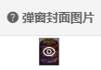

（6）排序：可点击上下箭头手动拖动整行上下位置进行排序

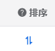

（7）状态：当前是开启还是关闭状态

（8）操作：编辑和删除此弹窗

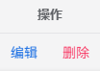

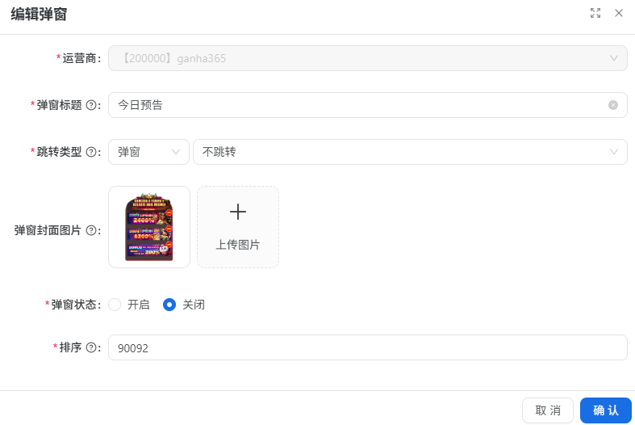

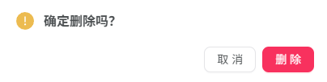

**4.新增弹窗**

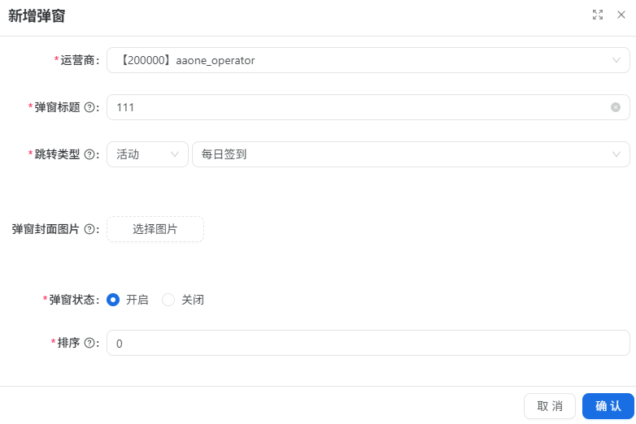

（1）运营商：弹窗归属的运营商

（2）弹窗标题：弹窗的标题

（3）跳转类型：弹窗跳转活动、弹窗还是页面，需要在下拉列表中选择跳转位置

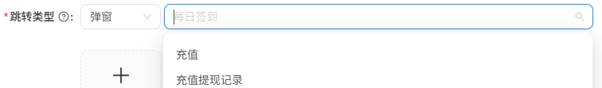

（4）封面图片：选择弹窗的封面图片

（5）弹窗状态：弹窗的开启、关闭状态

（6）排序：弹窗配置后台页面的排序，值越大越靠前

**5.保留当前顺序**





手动修改过排序后，点击此按钮可按照当前顺序保留

### 留存弹窗

**1.功能说明**

配置老皮留存弹窗的开启关闭，展示内容等基础信息，纯活动展示弹窗

**2.筛选与查询功能**



2.1运营商

选择某个运营商的留存弹窗配置进行查询

2.2弹窗名称

可以通过弹窗名称进行查询

**3.列表字段**

（1）ID：弹窗ID

（2）运营商：归属运营商

（3）弹窗名称：弹窗的名称

（4）活动标签：对哪些用户标签适用

（5）活动1-5：展示的5个活动的图片

（6）弹窗总奖金提示：弹窗中的总奖金显示

（7）弹窗激活时间min：弹窗在首页停留多少分钟后才会触发

（8）状态：弹窗的开关状态

（9）最后操作人：最后对弹窗操作的人

（10）最后操作时间：最后对弹窗操作的时间

（8）操作：编辑和删除此弹窗



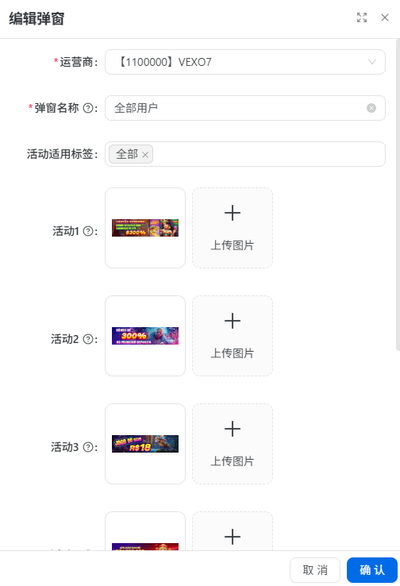



**4.新增弹窗**

（1）运营商：弹窗归属的运营商

（2）弹窗名称：弹窗的名称

（3）活动适用标签：活动适用于哪些标签的用户

（4）活动图片：需要上传每个活动的图片，纯展示，无跳转逻辑

（5）奖金提示：给玩家的奖金提示金额

（6）激活时间min：弹窗在首页停留多少分钟后才会触发

（7）状态：弹窗的开关状态

## 素材中心

**1.功能说明**

维护和管理美术资源

**2.操作**

2.1选择资源分类

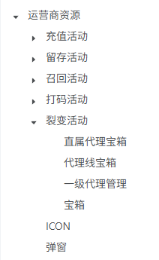

在左侧来选择需要上传/修改的资源路径，点击向右箭头可展开详细内容

2.2上传资源



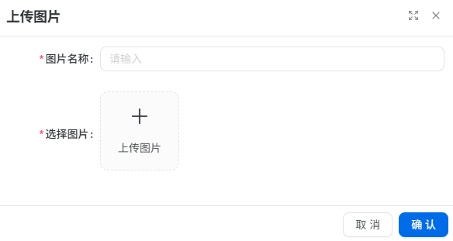

点击上传图片按钮后，可在当前选择的资源路径上传新图片，需要输入图片名称并选择要上传的资源，之后点击确认即可

2.3操作资源



（1）预览资源

鼠标悬停在资源图片上即可出现预览标识，单击即可预览

（2）编辑资源

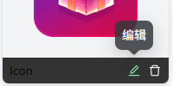

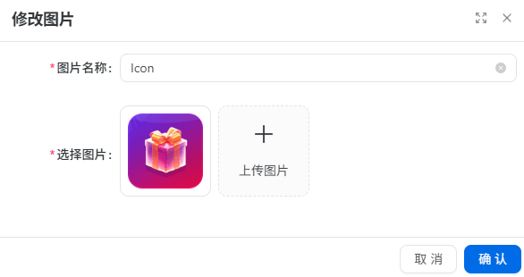

鼠标悬停在资源图片上即可出现编辑标识，单击即可编辑修改当前图片的名称和图片内容

（3）删除资源



a.删除：鼠标悬停在资源图片上即可出现删除标识，单击即可删除当前资源

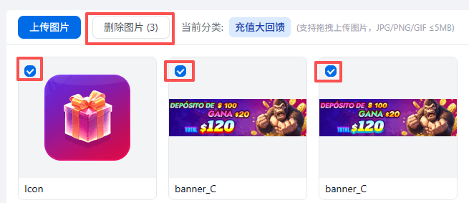

b.批量删除：选中多个图片并点击上方的删除多个图片按钮，可以批量删除多个图片

## 模板管理

**1.功能说明**

用于管理运营商模板，并且可以快捷复制配置

**2.筛选与查询功能**



2.1渠道

选择国家、运营商的模板

2.2模板名称

可以通过模板名称进行查询

**3.列表字段**

（1）ID：模板 ID

（2）运营商：归属运营商

（3）国家：运营商所属国家

（4）模板名称：模板的名称

（5）创建时间：模板的创建时间

（6）修改时间：模板的修改时间

（7）操作人：模板的操作人

（5）操作：编辑或者删除模板

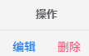

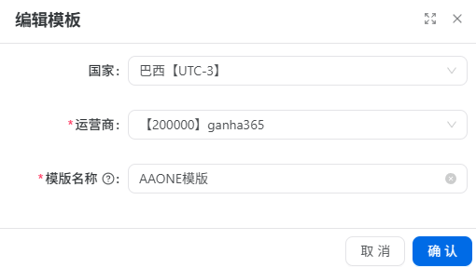

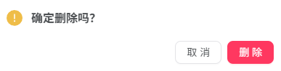

**4.新增模板**

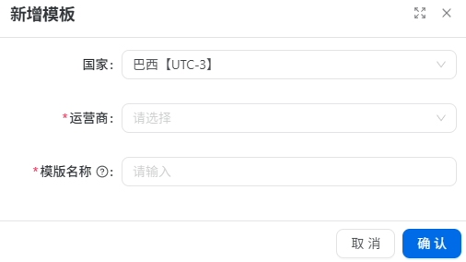

（1）国家：国家选择

（2）运营商：用哪个运营商的配置做模板

（3）模板名称：模板的名称

**5.复制配置**

运营商：选择某个运营商的具体哪个配置进行配置

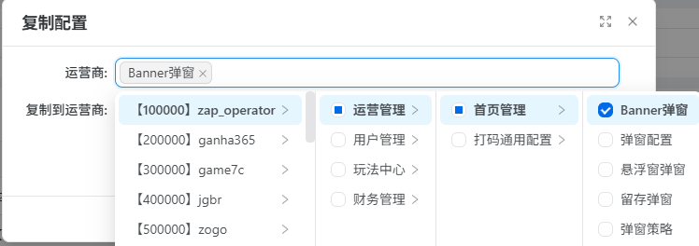

复制到运营商：具体把配置复制到单个/多个运营商，可选择



## OMG后台

**1.功能说明**

可以查看OMG后台的基础数据，可快速跳转无需登录

**2.列表字段**

（1）序号：排序序号

（2）ID：运营商的ID

（3）运营商：账号所属运营商

（4）国家：国家

（5）支持币种：该运营商支持的币种

（6）omg商户绑定：omg商户绑定

（7）操作：可以点击进入OMG后台

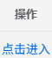

## 站内信管理

**1.功能说明**

可以给用户发送站内信，并可查看和撤回已发送的站内信

**2.筛选与查询功能**



2.1运营商

归属运营商

2.2标题

按站内信的标题筛选

2.3发送者

按站内信的发送者筛选

2.4收件用户标签

按收件用户的标签筛选

2.5发送状态

站内信的发送状态，全部、未发送、已发送、已删除

**3.列表字段**

（1）ID：站内信ID

（2）运营商：归属运营商

（3）标题：站内信的标题

（4）发送者：创建站内信的后台人员

（5）收件用户类型：可收到站内信的用户类型

（6）收件用户标签：可收到站内信的用户标签

（7）收件用户账号：可收到站内信的用户账号

（8）赠送彩金：站内信奖励彩金

（9）发送类型：站内信发送类型

（10）推送数量：当前站内信发送总数量

（11）打开人数：打开此站内信的总人数

（12）领取人数：领取此站内信奖励的人数

（13）充值人数：通过站内信（站内消息推送）引导并完成充值的用户数量

（14）发送时间：站内信的发送时间

（15）操作：查看、撤回站内信

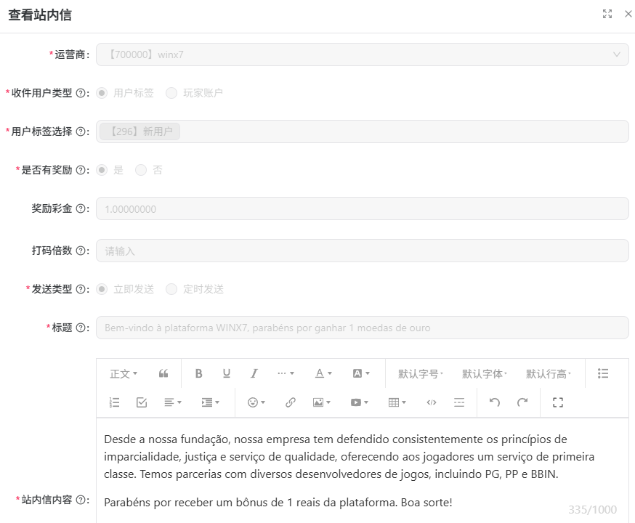

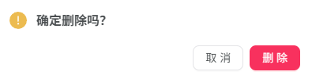

**4.新增站内信**



（1）运营商：归属运营商

（2）收件用户类型：用户标签还是玩家账户，选择用户标签后要选择全部还是特定的标签，选择玩家账户后可以输入单个/多个玩家账号

（3）是否有奖励：有奖励的话需要输入奖励彩金以及打码倍数

（4）发送类型：立即发送还是定时发送，选择定时发送的话可以选择日期和时间

（5）标题：站内信标题

（6）站内信内容：站内信的内容

## 客服设置

### 自动应答设置

**1.功能说明**

可以设置客服自动应答

**2.筛选与查询功能**

可按归属运营商筛选

**3.列表字段**

（1）ID：自动应答ID

（2）运营商：归属运营商

（3）问题：问题描述

（4）自动应答：自动回复的内容

（5）创建时间：该条应答的创建时间

（6）排序ID：自动应答的排序，排序越大越靠前

（7）是否热门：是否热门问题

（8）语言：问答语种

（9）状态：问题开启或关闭

（10）操作：编辑或者删除问答

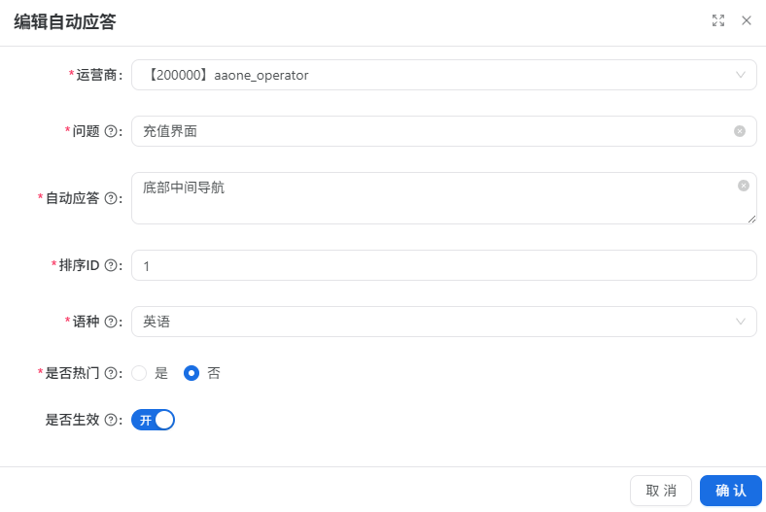



**4.新增自动应答**



（1）运营商：归属运营商

（2）问题：问题描述

（3）自动应答：自动回复的内容

（4）排序ID：自动应答的排序，排序越大越靠前

（5）语种：问答语种

（6）是否热门：是否热门问题

（7）是否生效：是否生效

### 机器人设置

**1.功能说明**

可以设置客服机器人

**2.筛选与查询功能**

可按运营商筛选

**3.列表字段**

（1）ID：机器人ID

（2）运营商：归属运营商

（3）昵称：机器人昵称

（4）头像：机器人头像

（5）欢迎语：机器人客服欢迎语

（6）离线自动回复：机器人客服离线回复语

（7）语言：问答语种

（8）状态：问题开启或关闭

（9）操作：编辑或者删除机器人

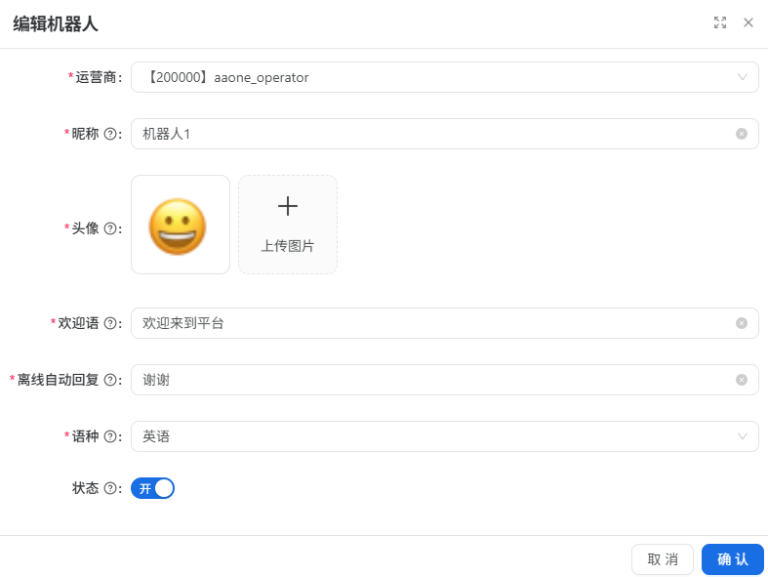



**4.新增自动应答**



（1）运营商：归属运营商

（2）昵称：机器人客服昵称

（3）头像：机器人客服头像

（4）欢迎语：机器人客服欢迎语

（5）离线自动回复：机器人客服离线自动回复语

（6）语种：机器人客服语种选择

（7）状态：开关状态

## 轮播消息设置

**1.功能说明**

可以设置跑马灯轮播消息

**2.筛选与查询功能**

可按归属运营商筛选

**3.列表字段**

（1）ID：轮播消息ID

（2）运营商：归属运营商

（3）轮播内容：具体的轮播内容，携带参数的话，参数代表如下，{1}玩家名，{2}游戏名称，{3}中奖倍数，{4}中奖金额

（4）备注：轮播备注

（5）携带参数：是否携带参数，携带参数就可以在文本中配置对应参数，参数代表如下，{1}玩家名，{2}游戏名称，{3}中奖倍数，{4}中奖金额

（6）开关：轮播开关

（7）操作：编辑或者删除轮播消息

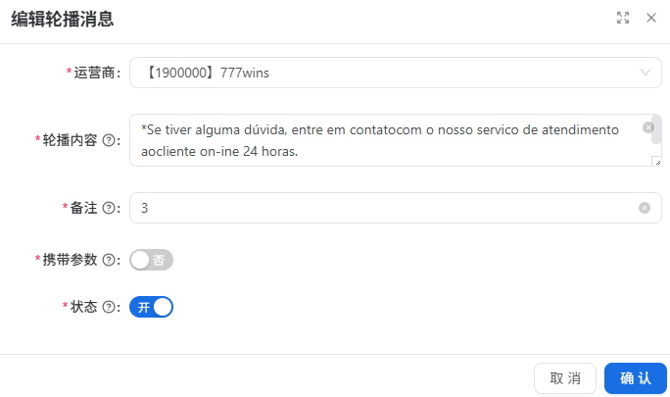



**4.新增轮播消息**



（1）运营商：归属运营商

（2）轮播内容：轮播的内容

（3）备注：轮播的备注

（4）携带参数：是否携带参数，携带参数就可以在文本中配置对应参数，参数代表如下，{1}玩家名，{2}游戏名称，{3}中奖倍数，{4}中奖金额

（5）状态：开关状态

## 打码通用配置

**1.功能说明**

汇总管理各个活动赠送彩金所需要的打码量及杀率信息

**2.筛选与查询功能**



2.1渠道

可按国家、运营商进行筛选

2.2 打码设置

可输入打码名称，或选择具体的打码分类、打码类型

2.3状态

可筛选开关状态

**3.列表字段**

（1）运营商：打码配置的所属运营商

（2）打码名称：打码的名称

（3）打码分类：打码活动或功能的大分类

（4）打码类型：打码的具体活动或者功能

（5）打码倍数：该活动或功能赠送彩金所需的打码倍数

（6）杀率：可以选择具体标签的用户，配置彩金杀率，比如杀率50%，即此活动获取的50%彩金都会受到用户管理模块—标签RTP调控值的调控

（7）是否开启：当前是否为开启状态

（8）操作人：此打码配置的操作人

（9）操作时间：此打码配置的操作时间

（10）操作：编辑此打码配置，不能删除

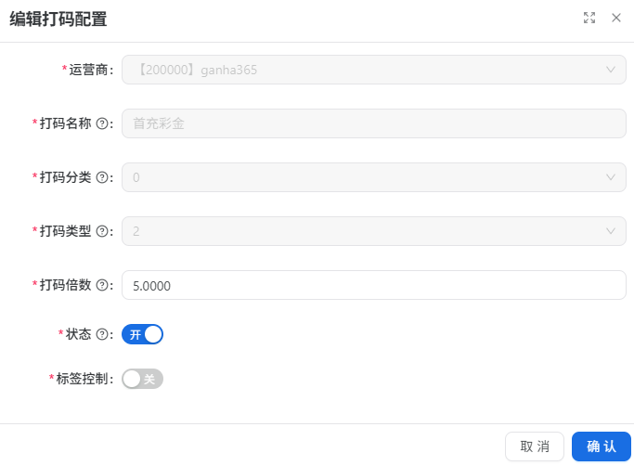

**4.新增打码通用配置**

（1）运营商：打码配置的所属运营商

（2）打码名称：打码的名称

（3）打码分类：打码活动或功能的大分类

（4）打码类型：打码的具体活动或者功能

（5）打码倍数：该活动或功能赠送彩金所需的打码倍数

（6）状态：当前是否为开启状态

（7）标签控制：如果开启则可以选择特定用户标签进行杀率调控

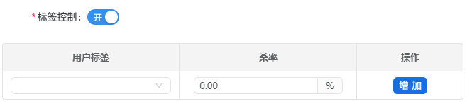

## 手机品牌管理

用于管理手机品牌，后续用于用户分层需求，后续补充

## 短信通道配置

暂时没用，后续补充

## 短信模板配置

暂时没用，后续补充

## Redis配置

程序使用

# 用户管理

## 用户列表

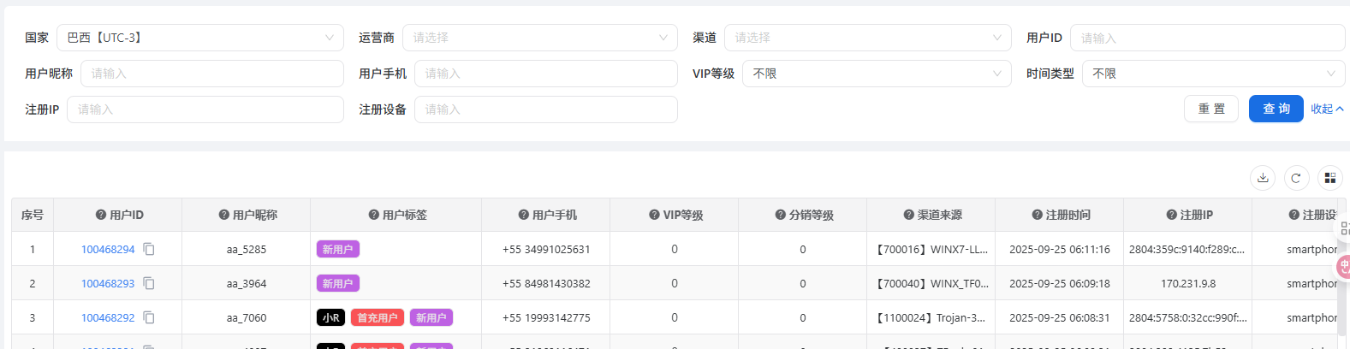

**1.功能说明**

用户列表用于展示和管理平台玩家的基础信息与关键数据

**2.筛选与查询功能**

2.1渠道

可按国家、运营商、渠道 进行筛选，便于分析不同市场与来源的差异。

2.2用户信息

可按用户ID、用户昵称、用户手机、VIP等级这几个用户信息来进行筛选，便于定位特定用户

2.3时间类型

可选择不限、按照注册时间、登录时间来实现自定义时间的筛选

2.4注册信息

可按注册IP、注册设备实现对注册信息的筛选

**3.列表字段**

（1）用户ID：用户ID

（2）用户昵称：用户昵称

（3）用户标签：用户标签，鼠标悬停可查看具体描述

（4）用户手机：用户手机，即注册时输入的手机号

（5）VIP等级：用户VIP等级

（6）渠道来源：用户渠道来源

（7）注册时间：账号注册时间

（8）注册IP：账号注册IP

（9）注册设备：账号注册设备

（10）登录时间：用户最近一次的登录时间

（11）登录设备：用户最近一次的登录使用的设备

（12）首充时间：用户首充的时间

（13）总流水金额：用户总投注金额

（14）总充值金额：用户总充值金额

（15）总提现金额：用户总提现金额

（16）真金余额：真金余额

（17）彩金余额：彩金余额

**4.用户详情**

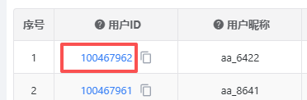

点击蓝色的用户ID，可进入用户详情页面

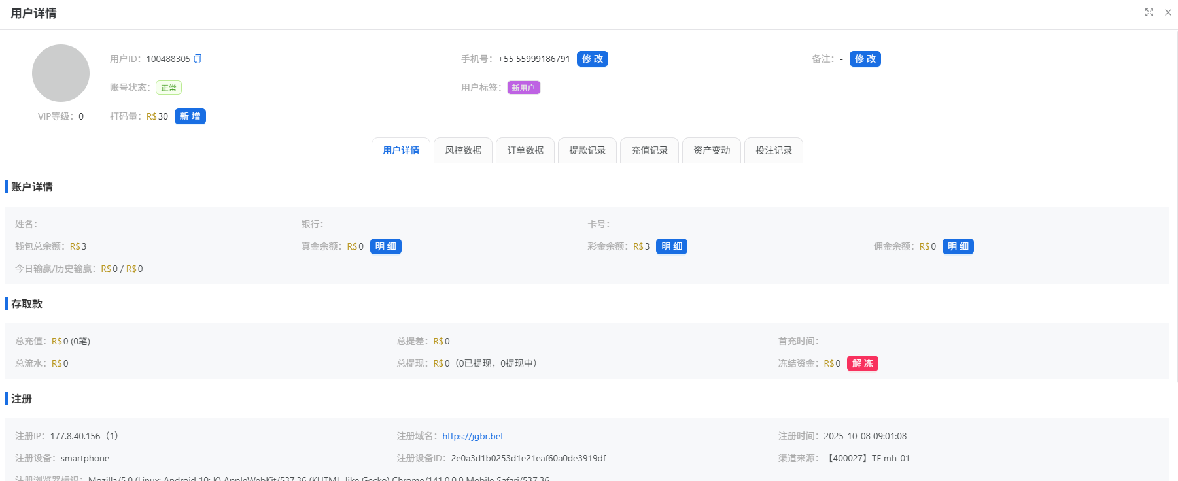

**4.1上方面板数据及详情**

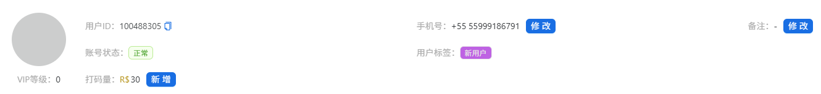

（1）用户ID：用户ID编号，可点击蓝色icon复制



（2）VIP等级：用户当前VIP等级

（3）账号状态：当前账号的状态，是否正常

（4）打码量：当前所需打码量，可以点击新增按钮新增打码量



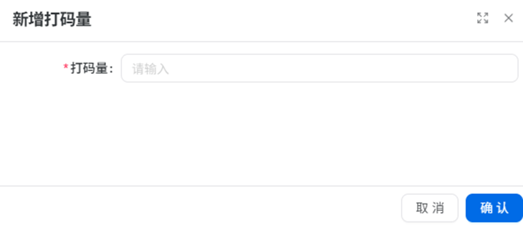

（5）手机号：玩家注册时的手机号码，可以点击修改手机号和密码



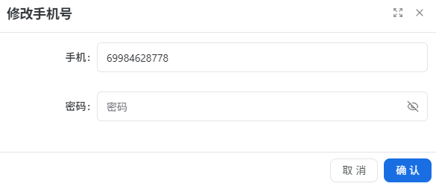

（6）用户标签：用户身上的标签



（7）备注：给用户的备注，可以点击修改备注



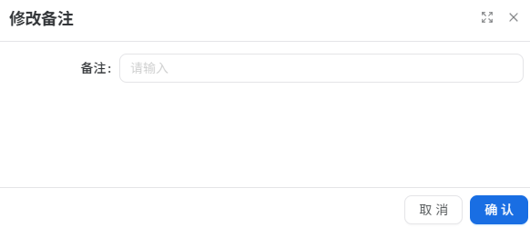

**4.2下方面板数据及详情**

**4.21用户详情**

（1）账户详情



a.姓名：用户的姓名

b.银行：用户的银行

c.卡号：用户的卡号

d.钱包总余额：总余额，真金余额+彩金余额

e.真金余额：真金余额，可点击明细查看来源



f.彩金余额：彩金余额，可点击明细查看来源



g.佣金余额：代理的佣金余额，可点击明细查看来源



h.今日输赢/历史输赢：今日的输赢金额/历史的输赢金额，输赢=返奖-投注

（2）存取款



a.总充值：总充值金额和充值的笔数



b.总提差：用户总充值-总提现

c.首充时间：用户的首充时间

d.总流水：用户到现在为止的总下注金额

e.总提现：显示总提现金额，其中包括已提现金额和提现中金额



f.冻结资金：玩家的冻结资金，可以点击解冻按钮解冻，解冻需要输入解冻金额



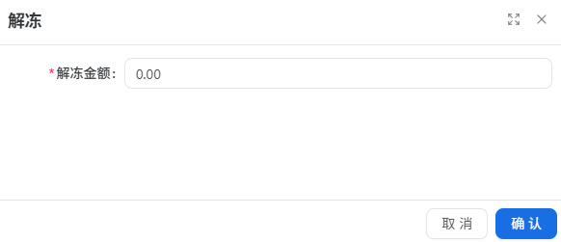

（3）注册



a.注册IP：玩家的注册IP及同IP的用户数



b.注册域名：该玩家的注册域名

c.注册时间：该玩家的注册时间

d.注册设备：该玩家的注册设备

e.注册设备ID：该玩家注册设备的ID

f.渠道来源：该玩家所属的渠道

g.注册浏览器标识：该玩家的注册浏览器标识

（4）登录



a.登录IP：玩家的最近登录IP及同IP的用户数

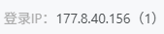

b.登录域名：该玩家的登录域名

c.登录时间：该玩家的登录时间

d.登录设备：该玩家的登录设备

e.登录设备ID：该玩家登录设备的ID

f.登录活跃天数：该玩家的连续登录天数

**4.22风控数据**

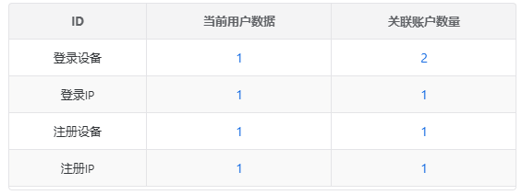

（1）字段及定义

a.登录设备

当前用户数据：系统设置设置了1小时，就会查询这个玩家最后登录时间前面1小时登录过的设备数。

关联账户数据：系统设置设置了1小时，就会查询这个玩家最后登录时间前后1小时这个设备登录的账户数量。

b.登录IP

当前用户数据：系统设置设置了1小时， 就会查询这个玩家最后登录时间前面1小时登录过的IP数。

关联账户数据：系统设置设置了1小时，就会查询这个玩家最后登录时间前后1小时这个IP登录的账户数量。

c.注册设备

当前用户数据：系统设置设置了1小时， 就会查询这个玩家最后登录时间前面1小时注册过的设备数(永远为1)。

关联账户数据：系统设置设置了1小时，就会查询这个玩家最后登录时间前后1小时这个设备注册的账户数量。

d.注册IP

当前用户数据：系统设置设置了1小时， 就会查询这个玩家最后登录时间前面1小时注册过的IP数(永远为1)。

关联账户数据：系统设置设置了1小时，就会查询这个玩家最后登录时间前后1小时这个IP注册的账户数量。

（2）当前用户数据详情

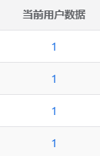点击当前用户数据的数字，可查看详情

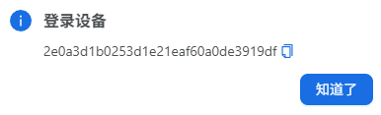

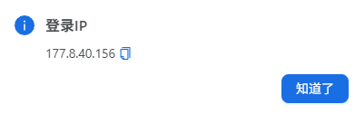

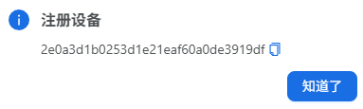

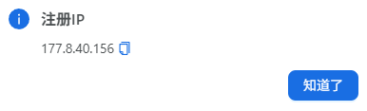

（3）关联账户数量

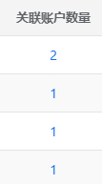点击关联账户的数字，可弹出关联账户详情页面

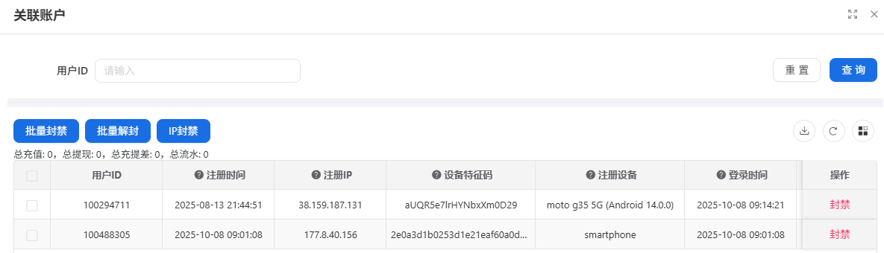

可输入用户ID来查询特定用户，并且可以多选列表中的用户进行批量封禁、批量解封、IP封禁操作

a.用户ID：用户ID编号

b.注册时间：用户的注册时间

c.注册IP：用户的注册IP

d.设备特征码：用户设备特征码

e.注册设备：用户的注册设备

f.登录时间：用户最近一次的登录时间

g.首充时间：用户首充的时间

h.总流水金额：用户总投注金额

i.总充值金额：用户总充值金额

j.总提现金额：用户总提现金额

k.是否封禁：用户是否处于封禁状态

l.操作：可执行封禁操作

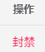

m.数据显示：总充值金额、总提现金额、总充提差（总充值-总提现）、总流水金额



**4.23订单数据**

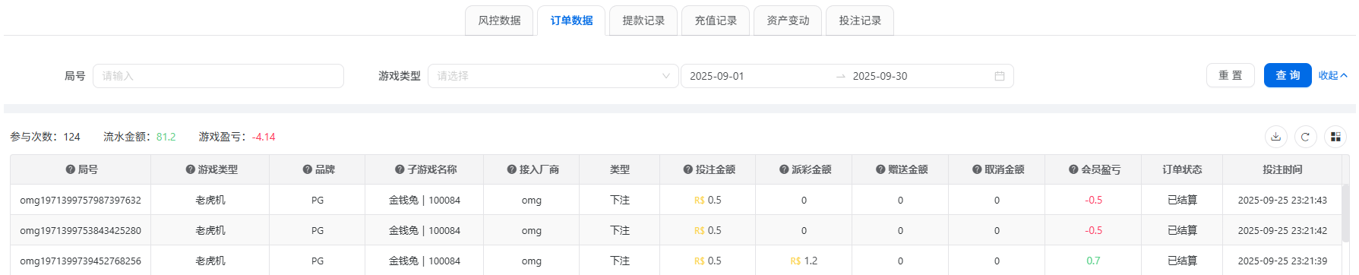

（1）功能说明

可以查看订单详细数据，方便进行问题定位与追踪

（2）筛选与查询功能

a.局号：可以输入具体局号查询该局信息

b.游戏类型：可以选择特定的类型，筛选所有特定类型在时间筛选内的全部数据

c.时间筛选：可以进行自定义时间段筛选

（3）字段及定义

a.局号：游戏的对局编号

b.游戏类型：游戏的所属类型

c.品牌：游戏的品牌

d.子游戏名称：游戏名称及游戏ID

e.接入厂商：游戏接入的厂商

f.类型：订单的类型

g.投注金额：该局投注金额

h.派彩金额：该局返奖金额

i.赠送金额：该局赠送金额

j.取消金额：该局取消金额

k.会员盈亏：该局返奖金额-该局投注金额，负数为红色，正数为绿色

l.订单状态：订单的状态

m.投注时间：该局投注时间

（4）统计数据



根据筛选结果会在上方显示一个汇总数据

a.参与次数：筛选结果的次数之和

b.流水金额：筛选结果的投注金额之和

c.游戏盈亏：筛选结果的返奖金额-投注金额

**4.24提款记录**

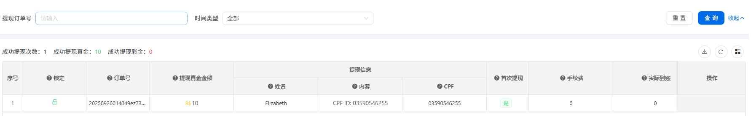

（1）功能说明

可以查看提现订单详细数据，方便进行问题定位与追踪

（2）筛选与查询功能

a.提现订单号：可以输入具体提现订单号查询该笔提现信息

b.时间类型：可以选择时间的类型，是按照全部时间列出所有提现信息，还是按照完成时间还是申请时间进行时间范围的筛选

（3）字段及定义

a.序号：筛选结果的序号

b.锁定：是否是锁定状态，如果锁定后，其他人无法对该条进行操作

c.订单号：提现订单号

d.提现真金金额：提现订单的提现金额

e.提现信息-姓名：提现时输入的姓名

f.提现信息-内容：提现时输入的内容

g.提现信息-CPF：提现时输入的CPF

h.首次提现：是否是首次提现

i.手续费：当前提现订单的手续费

j.实际到账：提现成功后实际给用户到账的金额

k.操作：对该笔提现进行操作

（4）统计数据



根据筛选结果会在上方显示一个汇总数据

a.成功提现次数：成功提现的次数

b.成功提现真金：成功提现的真金金额

c.成功提现彩金：成功提现的彩金金额

4.25充值记录

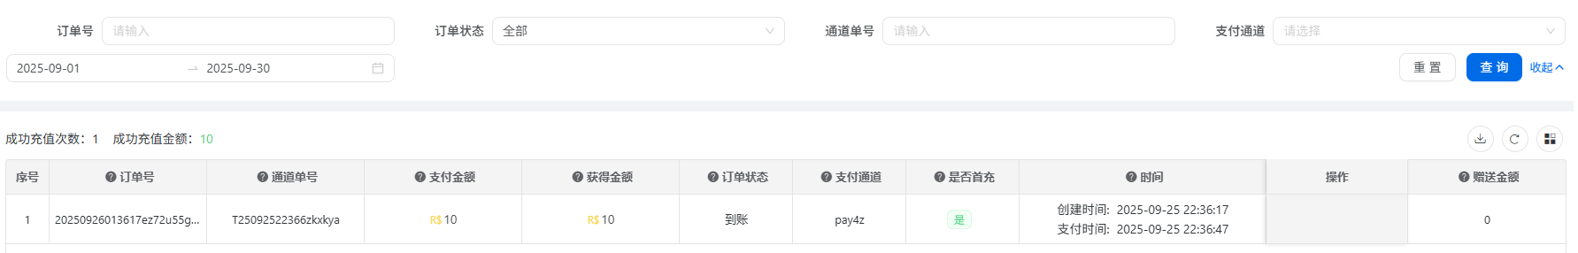

（1）功能说明

可以查看充值订单详细数据，方便进行问题定位与追踪

（2）筛选与查询功能

a.订单号：可以输入具体充值订单号查询该笔充值信息

b.订单状态：充值订单的订单状态选择

c.通道单号：通道单号筛选

d.支付通道：支付通道筛选

e.时间选择：选择筛选的时间范围，空就是全部时间范围

（3）字段及定义

a.序号：筛选结果的序号

b.订单号：用户充值订单号

c.通道单号：通道单号

d.支付金额：该笔充值的支付金额

e.获得金额：该笔充值可获得金额

f.订单状态：充值订单的状态

g.支付通道：调取的支付通道

h.是否首充：该订单是否首充

i.手续费：当前提现订单的手续费

j.时间：分为创建时间和支付时间

k.操作：对该笔充值进行操作

l.赠送金额：当前充值订单赠送的金额

（4）统计数据



根据筛选结果会在上方显示一个汇总数据

a.成功充值次数：成功充值的次数

b.成功充值金额：成功充值的金额

**4.25资产变动**

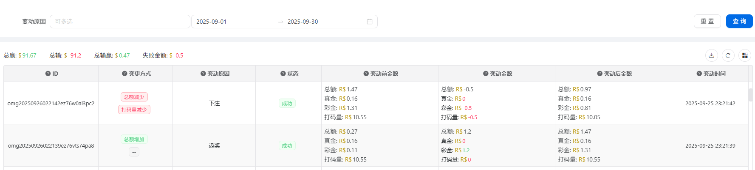

（1）功能说明

可以查看用户的资产变动数据，方便进行问题定位与追踪

（2）筛选与查询功能

a.变动原因：资产变动原因，可多选

b.时间选择：选择筛选的时间范围，空就是全部时间范围

（3）字段及定义

a.ID：资产变动ID

b.变更方式：资产变动方式

c.变动原因：资产变动原因

d.状态：资产变动状态

e.变动前余额：变动前的总额、真金、彩金、打码量

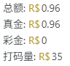

f.变动金额：变动的总额、真金、彩金、打码量具体值，红色为负数，绿色为正数

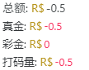

g.变动后金额：变动后的总额、真金、彩金、打码量

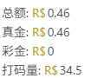

h.变动时间：资产变动的时间

（4）统计数据



根据筛选结果会在上方显示一个汇总数据

a.总赢：总赢的金额

b.总输：总输的金额

c.总输赢：总赢+总输的金额

b.失败金额：资产变动失败的金额

**4.26投注记录**

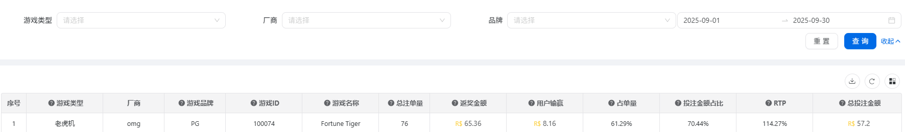

（1）功能说明

可以查看投注详细数据，方便进行问题定位与追踪

（2）筛选与查询功能

a.游戏类型：可以筛选具体游戏类型

b.厂商：可以筛选游戏厂商

c.品牌：可以筛选游戏品牌

d.时间选择：选择筛选的时间范围，空就是全部时间范围

（3）字段及定义

a.序号：筛选结果的序号

b.游戏类型：游戏类型

c.厂商：游戏厂商

d.游戏品牌：游戏品牌

e.游戏名称：游戏的名称

f.总注单量：该游戏的总注单量

g.返奖金额：该游戏的返奖金额

h.用户输赢：返奖金额-投注金额

i.占单量：该游戏注单量/总注单量

j.投注金额占比：单游戏投注金额/选定条件下总投注金额

k.RTP：返奖金额/投注金额

l.总投注金额：该游戏总投注金额

## 投注明细

**1.功能说明**

投注明细表用于记录玩家在各类游戏中的投注情况

**2.筛选与查询功能**



2.1渠道筛选

可按国家、运营商、渠道进行筛选，便于分析不同市场与来源的差异。

2.2用户信息

可按用户ID、用户手机来进行筛选，便于定位特定用户

2.3对局筛选

可按厂商、局号对特定的厂商和对局进行筛选，方便定位特定游戏

2.4时间类型

可实现自定义时间的筛选

**3.列表字段**

（1）ID：游戏对局ID

（2）运营商：归属运营商

（3）局号：游戏对局ID

（4）渠道：用户渠道来源

（5）用户ID：用户的ID，点击ID可打开用户详情页面

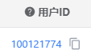

（6）用户手机号：用户绑定的手机号

（7）游戏类型：用户玩的游戏的类型

（8）厂商：该游戏是属于哪个厂商

（9）游戏品牌：该游戏是属于哪个品牌

（10）游戏名称：该游戏的名称

（11）币种：该游戏下注的币种

（12）投注金额：单次投注金额

（13）派彩金额：单次返奖金额

（14）输赢金额：单次返奖金额-单次投注金额，正数为赢，红色，负数为输，绿色

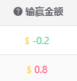

（15）投注时间：该局游戏的投注时间

## 帐变记录

**1.功能说明**

用于详细记录用户账户资金的每一次变动情况

**2.筛选与查询功能**



2.1渠道

可按国家、运营商进行筛选，便于分析不同市场与来源的差异。

2.2用户信息

可按用户ID、用户手机来进行筛选，便于定位特定用户

2.3账变类型

可按账变类型筛选，可定位该账变记录的类型

2.4时间类型

可实现自定义时间的筛选

**3.列表字段**

（1）渠道：用户注册渠道

（2）用户ID：用户的ID，点击ID可打开用户详情页面



（3）用户手机号：用户绑定的手机号

（4）账变类型：账变的类型，比如下注、取消下注、返奖、充值等

（5）变更方式：账变方式，增加或扣除

（6）状态：成功/失败状态

（7）账变前余额：用户账变前的余额，包含总额、真金、彩金、打码量、冻结金额

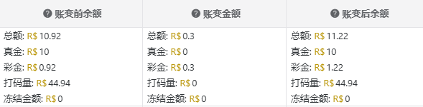

（8）账变金额：用户账变金额，包含总额、真金、彩金、打码量、冻结金额

（9）账变后余额：用户账变后余额，包含总额、真金、彩金、打码量、冻结金额

（10）账变时间：用户账变的发生时间

## 封禁列表

**1.功能说明**

可查看用户的封禁状态与基本信息，并可以执行封禁和解封操作

**2.筛选与查询功能**



2.1渠道

可按国家、运营商、渠道 进行筛选，便于分析不同市场与来源的差异。

2.2用户信息

可按用户ID、用户手机这几个用户信息来进行筛选，便于定位特定用户

2.3是否封禁

可选择全部、是、否来实现对封禁状态的筛选

2.4时间类型

选择全部则为全时间筛选

选择注册时间则可按照注册时间进行筛选



选择封禁时间则可按照封禁时间进行筛选



**3.批量操作**



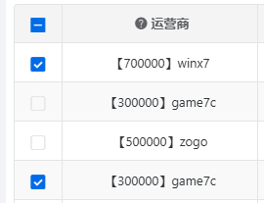

批量选中需要操作的用户，然后可执行批量封禁/解封操作

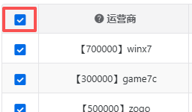

点击最上方按钮可全选中本页全部用户

**4.列表字段**

（1）运营商：用户归属的运营商

（2）用户ID：用户ID，点击可进入用户详情页面，也可点击复制标识复制

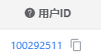

（3）用户昵称：用户昵称

（4）用户手机：用户手机，即注册时输入的手机号

（5）渠道：用户归属渠道

（6）上级ID：用户上级的ID，点击可进入用户详情页面，也可点击复制标识复制

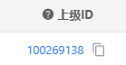

（7）真金余额：真金的余额

（8）彩金余额：彩金的余额

（9）状态：正常或封禁状态

（10）注册IP：用户注册时的IP

（11）注册时间：用户注册的时间

（12）登录时间：用户登录的时间

（13）封禁时间： 封禁的时间

（14）封禁原因： 封禁的备注

（15）解封时间： 解封的时间

（16）解封原因：解封的备注

（17）操作人：封禁/解封操作人的名称

（18）操作：正常玩家可以封禁，封禁玩家可以解封，需要输入备注

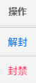

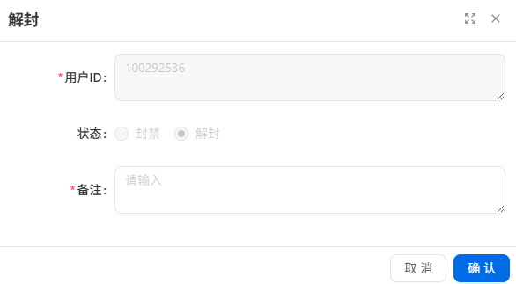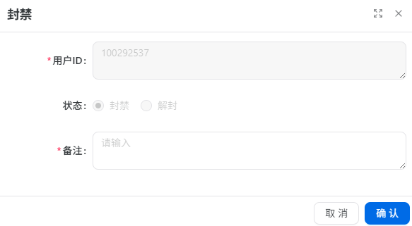

## IP登录排行榜

**1.功能说明**

展示各运营商下的 IP 登录情况，帮助运营和风控人员快速识别异常登录行为。系统会统计每个 IP 的地区、登录人数及关联账号数，并提供封禁管理功能。支持查看封禁与解封的时间、原因，以及当前封禁状态，方便追踪和处理风险。

**2.筛选与查询功能**



2.1渠道

可按国家、运营商、渠道 进行筛选，便于分析不同市场与来源的差异。

2.2 IP

可输入IP，便于定位特定IP

2.3是否封禁

可选择全部、是、否来实现对封禁状态的筛选

**3.列表字段**

（1）序号：即按照条件筛选后的排行榜名次

（2）运营商：用户归属的运营商

（3）IP：登录、注册IP统计的具体IP

（4）地区：IP所属地区，内网有专门的标识

（5）登录人数：该IP的登录总人数

（6）关联账号数：使用该IP注册的总人数

（7）封禁时间：IP的封禁时间

（8）解封时间：IP的解封时间

（9）封禁原因：封禁的具体原因

（10）解封原因：解封的具体原因

（11）目前是否封禁：目前是否处于封禁状态，是/否

（12）操作人：封禁/解封的操作人

（13）操作： 可封禁或者解封，需要输入原因

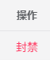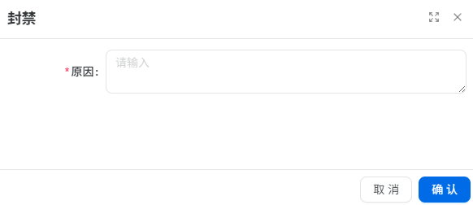

## 用户标签管理

### 标签字段管理

**1.功能说明**

用来定义字段的基础信息，类型（充值、下注、返奖、注册、充值等功能模块的类型），字段名，字段显示名等，并可编辑或删除，标签字段是基础标签的条件，有标签字段才能在基础标签中选择该条件

**2.列表字段**

（1）序号：默认生成，排序显示

（2）字段类型：字段的类型，充值、下注、返奖、注册、充值等功能模块的类型

（3）字段名：程序字段

（4）字段显示名：字段的显示名称，中文

（5）可选时间范围：即过期时间，有些支持设置过期时间

（6）操作：编辑和删除字段

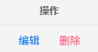

**3.新增字段**



点击左上角来新增字段

（1）字段类型：字段的类型，充值、下注、返奖、注册、充值等功能模块的类型

（2）字段名：程序字段

（3）字段显示名：字段的显示名称，中文

（4）可选时间范围：即过期时间，有些支持设置过期时间

### 基础标签

**1.功能说明**

基础标签是系统中最小粒度的用户行为条件规则，用于对玩家的充值、下注、返奖等行为进行量化描述。它本身不是直接给用户打的最终标签，而是构成用户标签的基础组件

**2.筛选与查询功能**



2.1标签

可按用户标签（标签名称），标签类型（标签所属的功能模块）进行筛选查询

2.2 状态

即标签目前所处的开启/关闭状态

**3.列表字段**

（1）ID：基础标签的ID

（2）用户标签名称：一般会把基础标签的行为条件和条件数值写清楚

（3）标签类型：基础标签所属的功能模块

（4）行为条件：基础标签的行为条件和条件数值

（5）删除开关：是否能被删除，配置的话就要配置删除的条件

（6）删除标签类型： 删除条件对应的标签类型

（7）删除行为条件： 具体的删除条件和数值

（8）更新时间：基础标签更新的时间

（9）过期时长：不会过期则显示永久，会过期就会显示过期时长

（10）状态：基础标签的开关

（11）操作：删除该基础字段

**4.新增基础标签**



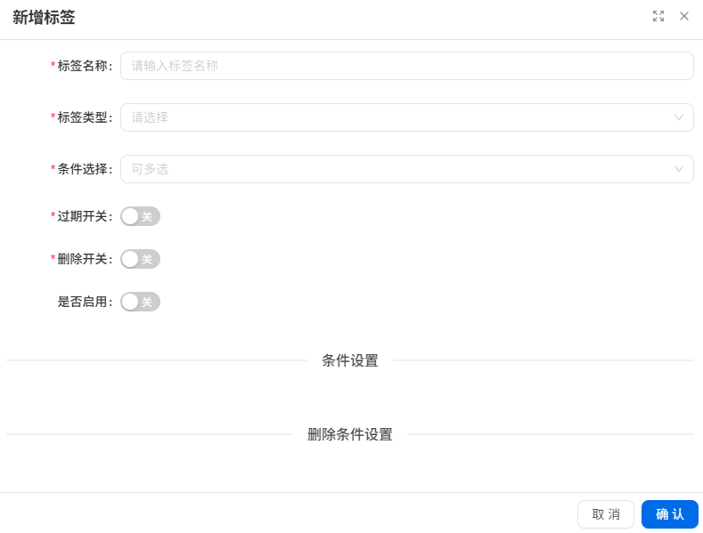

（1）标签名称：基础标签的名称，把基础标签的条件和数值写清楚

（2）标签类型：基础标签所属的功能模块

（3）条件选择：对应功能模块的条件，可多选

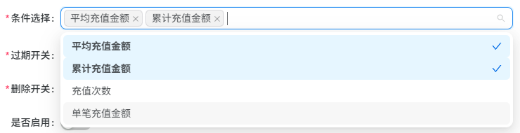

需要在下方的条件设置来配置对应的条件和数值

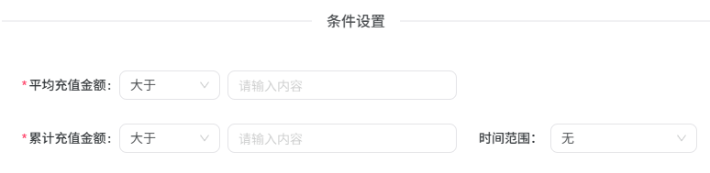

（4）过期开关：是否会过期，如果开启则需要配置过期的时长

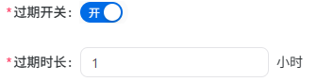

（5）删除开关： 是否能被删除，如果开启就需要配置删除条件，具体删除条件和基础标签选择的条件有关

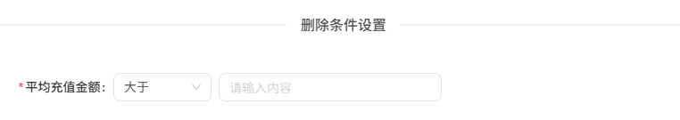

（6）是否启用： 是否启用该基础标签

### 用户标签

**1.功能说明**

根据用户行为给用户打上的标识，这些标识可用于RTP调控，用户分层，活动定向，风控等，是重要的玩家分类依据。

**2.筛选与查询功能**



2.1运营商

可按运营商进行筛选查询，不同运营商标签设置不同

2.2标签

可按用户标签（用户标签名称），基础标签（所有包含该基础标签的）进行筛选查询

**3.列表字段**

（1）Tag ID：用户标签的ID

（2）运营商：归属运营商

（3）渠道：归属渠道，是全渠道还是特定渠道

（4）标签名称：用户标签的名称

（5）基础标签：组成该用户标签的基础标签，鼠标悬停可查看详情

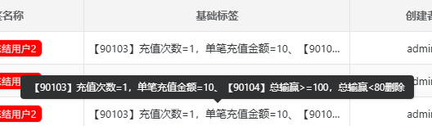

（6）创建者： 创建用户标签的人

（7）更新时间： 用户标签如果有更新的话，更新时间

（8）状态：目前的开关状态

（9）操作：编辑或者删除用户标签操作

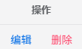

编辑的字段与新增的字段相同，会在下面3.4新增用户标签处说明

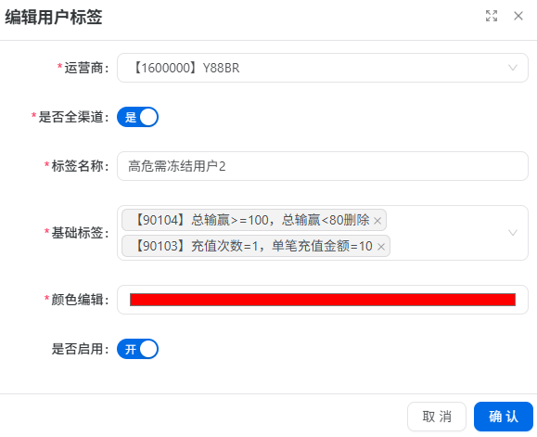

**4.新增用户标签**

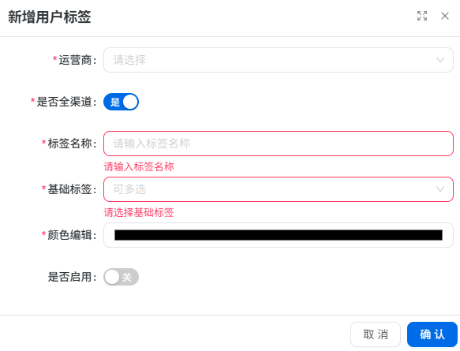

（1）运营商：归属运营商

（2）是否全渠道：开启则为全渠道，如果关闭，则可选择单一/多个渠道

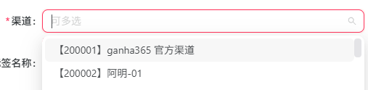

（3）标签名称：用户标签的名称

（4）基础标签：用户标签由单个/多个基础标签组成，可单选也可多选基础标签来决定用户标签的条件

（5）颜色编辑：用户标签在后台的显示颜色

（6）是否启用：是否启用该用户标签

### 标签互斥

**1.功能说明**

配置了互斥条件的基础标签之间，在满足多个条件时取权重最高的基础标签，未被取的基础标签会被斥掉，进而间接影响包含这些基础标签的用户标签

**2.列表字段**

（1）ID：互斥配置的ID

（2）互斥标签：具体配置的会互斥的基础标签

（3）备注：此标签互斥的备注

（4）创建者：创建标签互斥的人

（5）创建时间：创建标签互斥的时间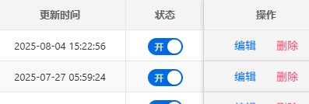

（6）更新时间：更新该互斥标签的时间

（7）状态：互斥标签的开关状态

1. 操作：编辑或者删除互斥标签

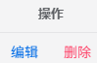

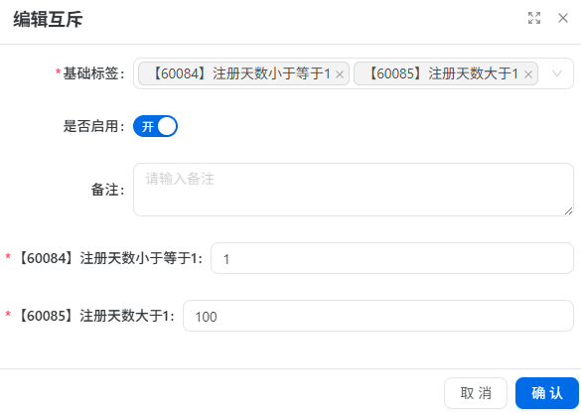

a.基础标签：可以新增或者删除基础标签

b.是否启用：是否启用该互斥标签

c.备注：互斥标签的备注

d.权重：多个互斥标签的权重，同时满足条件时，权重最高的生效，其他的被斥

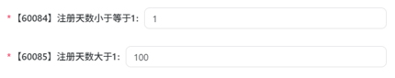

**3.新增互斥**

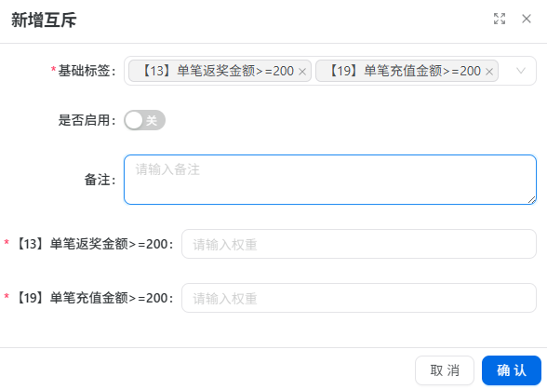

（1）基础标签：可以新增或者删除基础标签

（2）是否启用：是否启用该互斥标签

（3）备注：互斥标签的备注

（4）权重：多个互斥标签的权重，同时满足条件时，权重最高的生效，其他的被斥



### 标签RTP调控

**1.功能说明**

可以通过用户标签对特定类型的用户进行RTP调控的功能

**2.筛选与查询功能**



可按国家和运营商进行筛选

**3.列表字段**

（1）ID：调控ID

（2）运营商：归属运营商

（3）用户标签：该调控对应的单个/多个用户标签

（4）彩金RTP调控值（杀率调控）：该调控值作用于「打码通用配置」里设定的杀率彩金部分。举例：如果某活动的彩金杀率为 50%，则玩家获得的彩金中有 50% 将受“杀率调控RTP”限制。如果没有配置 → 不进行调控。如果存在多条规则且有重叠 → 取最低的RTP值进行调控。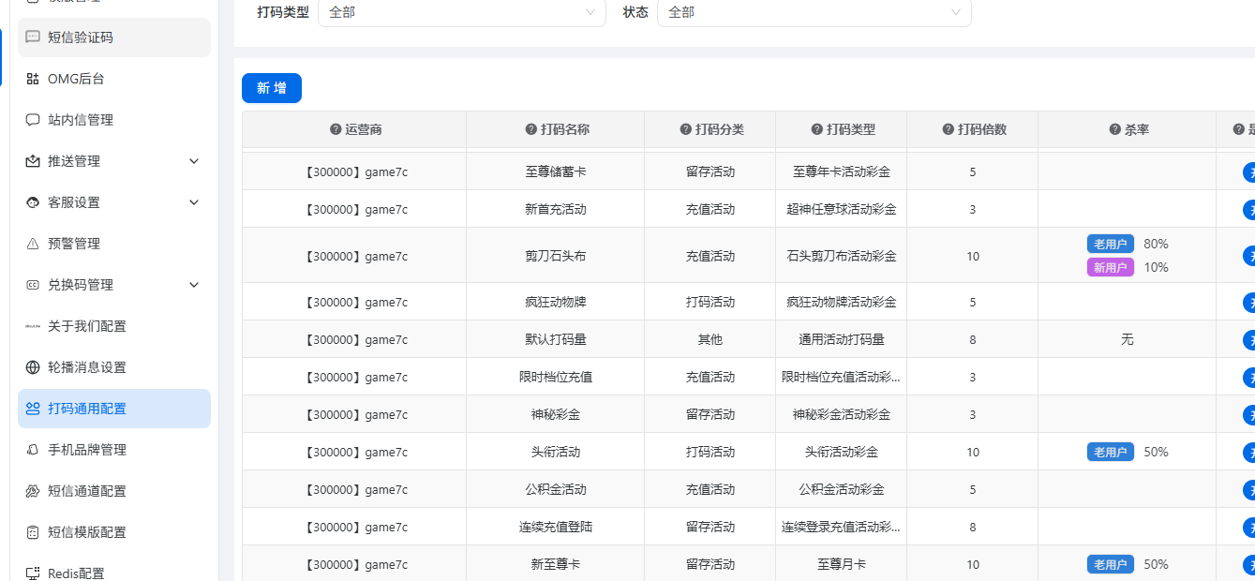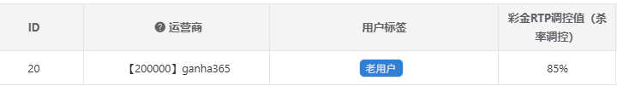

（5）彩金RTP调控值（非杀率调控）：该调控值作用于「打码通用配置」中非杀率彩金部分。调控顺序：先执行杀率调控；剩余彩金再由“非杀率调控RTP”限制。特殊情况：如果“杀率调控”未配置，而“非杀率调控”已配置 → 所有彩金都按“非杀率调控RTP”执行。

（6）游戏最高倍数：即执行调控时玩家彩金部分的游戏最高倍数

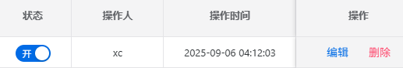

（7）状态：该调控的开关状态

（8）操作人：此调控的操作人

（9）操作时间：此调控的操作时间

（10）操作：编辑或者删除此调控

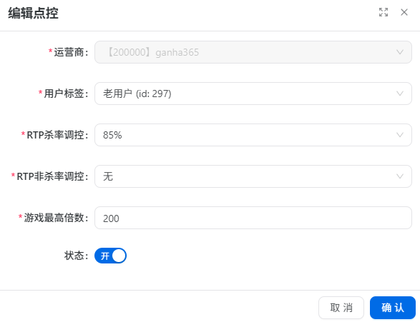

a.运营商：归属运营商

b.用户标签：该调控对应的单个/多个用户标签

c.RTP杀率调控：该调控值作用于「打码通用配置」里设定的杀率彩金部分。举例：如果某活动的彩金杀率为 50%，则玩家获得的彩金中有 50% 将受“杀率调控RTP”限制。如果没有配置 → 不进行调控。如果存在多条规则且有重叠 → 取最低的RTP值进行调控。

d.RTP非杀率调控：该调控值作用于「打码通用配置」中非杀率彩金部分。调控顺序：先执行杀率调控；剩余彩金再由“非杀率调控RTP”限制。特殊情况：如果“杀率调控”未配置，而“非杀率调控”已配置 → 所有彩金都按“非杀率调控RTP”执行。

e.游戏最高倍数：即执行调控时玩家彩金部分的游戏最高倍数

f.状态：该调控的开关状态

## 封禁管理

### 注册IP限制

**1.功能说明**

可以查看不同运营商的IP汇总的注册人数，可以批量封禁出问题的注册IP

**2.筛选与查询功能**



2.1运营商

可按国家、运营商进行筛选查询

2.2 IP

可按IP进行查询，精准定位某个IP

2.3封禁状态

可按封禁状态进行查询，查看被封禁/未被封禁的IP

**3.列表字段**

（1）序号：筛选结果的序号，按照注册人数由多到少进行的排序

（2）运营商：归属运营商

（3）IP：注册IP

（4）地区：IP所属地区

（5）注册人数：IP的注册总人数

（6）封禁时间：IP的封禁时间

（7）解封时间：IP的解封时间

（8）封禁原因：封禁时填写的原因

（9）解封原因：解封时填写的原因

（10）目前是否封禁：目前是否处于封禁状态

（11）操作人：执行封禁/解封操作的操作人

（12）操作：封禁/解封操作，需要输入原因

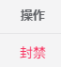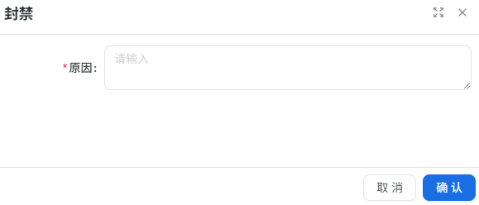

### 注册设备限制

**1.功能说明**

可以查看不同运营商的设备ID汇总的注册人数，可以批量封禁出问题的设备ID

**2.筛选与查询功能**



2.1运营商

可按国家、运营商进行筛选查询

2.2设备ID

可按设备ID进行查询，精准定位某个设备ID

2.3封禁状态

可按封禁状态进行查询，查看被封禁/未被封禁的设备ID

**3.列表字段**

（1）序号：筛选结果的序号，按照注册人数由多到少进行的排序

（2）运营商：归属运营商

（3）设备ID：注册设备ID

（4）注册人数：该设备的注册总人数

（6）封禁时间：设备ID的封禁时间

（7）解封时间：设备ID的解封时间

（8）封禁原因：封禁时填写的原因

（9）解封原因：解封时填写的原因

（10）目前是否封禁：目前是否处于封禁状态

（11）操作人：执行封禁/解封操作的操作人

（12）操作：封禁/解封操作，需要输入原因



## 玩家排行榜

**1.功能说明**

展示各运营商和渠道下所有玩家的排行情况，默认按照总充值金额由高到低进行排序，可按照需求点击上下箭头来切换排序规则，同时可直接在页面上对用户进行点控。

具体可排序的字段包括总充值、总输赢、总提现、总充提差、总投注、宝箱奖励、总邀请人数、提现充值比、账户余额、历史RTP、历史充值金额、历史提现金额、历史充提差、历史投注金额、历史有效投注金额、历史输赢金额、历史邀请人数。

**2.筛选与查询功能**



2.1渠道

可按国家、运营商、渠道 进行筛选，便于分析不同市场与来源的差异。

2.2用户信息

可选择用户在线状态（全部、在线、离线）或者输入用户ID来定位特定用户

2.3时间类型

可实现自定义时间的筛选

**3.列表字段**

（1）运营商：用户归属的运营商

（2）渠道：用户注册的渠道

（3）用户ID：用户ID编号

（4）用户标签：用户的全部标签

（5）总充值：时间筛选期间内总充值金额

（6）总输赢：时间筛选期间内总输赢金额，正数表示赢钱，负数表示输钱

（7）总提现：时间筛选期间内总提现金额

（8）总充提差：时间搜索范围内，充值金额-提现金额，负数为红色，正数为绿色

（9）总充提笔数：时间搜索范围内，充值次数+提现次数总和，点击后打开该用户的总充提笔数详情面板，可根据数据统计类型全部、充值、提现进行筛选

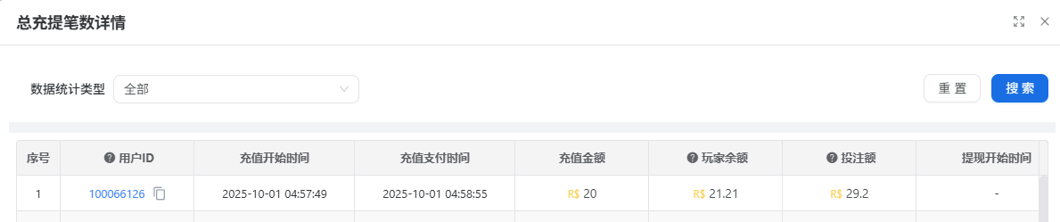

a.序号：排序序号

b.用户ID：用户的ID编号，点击可打开用户详情面板

c.充值开始时间：打开充值页面的时间

d.充值支付时间：支付完成的时间

e.充值金额：充值的金额

f.玩家余额：本次充值成功到下次充值成功之间的时间段内，玩家最大余额

g.投注额：本次充值成功到下次充值成功之间的时间段内，玩家投注额

h.提现开始时间：提现开始的时间

i.提现完成时间：提现完成的时间

j提现金额：提现的金额

（10）总投注：时间筛选期间内总投注金额，包含彩金和真金投注

（11）总真金投注：时间筛选期间内总真金投注金额，不包含彩金投注

（12）宝箱奖励：从邀请宝箱活动获取的总奖励

（13）总邀请人数： 时间筛选期间内用户的总邀请人数

（14）提现充值比： 提现金额/充值金额的比值

（15）账户余额： 当前账户余额

（16）历史RTP： 即总返奖金额/总投注金额

（17）在线状态： 当前是在线还是离线状态

（18）历史总充值金额： 即总充值金额

（19）历史充提差： 即总充值金额-总提现金额

（20）历史投注金额： 即总投注金额

（21）历史有效投注金额：即总打码量

（22）历史输赢金额：即总输赢金额，正数表示赢钱，负数表示输钱

（23）历史邀请人数：即总邀请人数

**4.用户操作**



（1）新增点控：对选中的用户进行点控

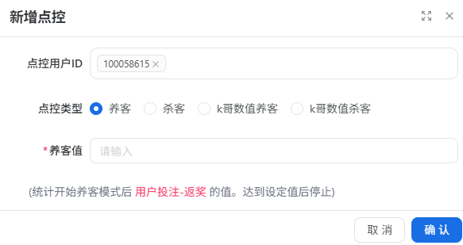

a.点控用户ID：需要增加点控的用户ID，可单/多选

b.点控类型：养客、杀客、k哥数值养客、k哥数值杀客，k哥数值养客和杀客属于不同的数值体系

c.养/杀客值：选择养客/杀客后，需要输入的值，此值为开始养/杀客模式后 用户投注-返奖 的值。达到设定值后停止

（2）点控列表：所选运营商当前的点控列表，可输入玩家ID查询特定玩家，也可批量选中玩家解除点控

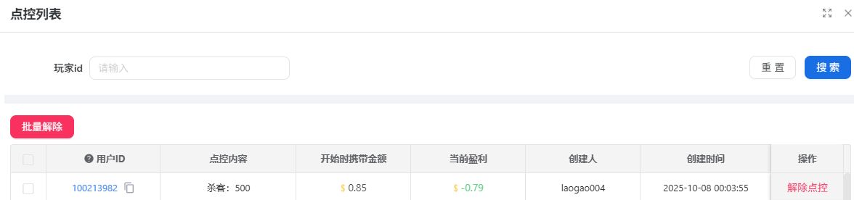

a.用户ID：用户ID编号

b.点控内容：点控的内容，是养客还是杀客，金额是多少

c.开始时携带金额：点控开始时用户的余额

d.当前盈利：点控开始到目前的盈利状态，正数为红色，负数为绿色，且会显示正负号

e.创建人：点控的创建人

f.创建时间：点控的创建时间

g.操作：可以手动解除点控

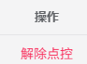

（3）用户筛选：可以点击切换是看全部用户还是只看高危用户

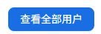 

## 点控记录

**1.功能说明**

显示被点控玩家的点控信息，此页面无法解除点控

**2.筛选与查询功能**



2.1渠道

可按国家、运营商、渠道 进行筛选，便于分析不同市场与来源的差异。

2.2用户ID

可输入用户ID来定位特定用户

2.3时间类型

可实现自定义时间的筛选

**3.列表字段**

（1）序号：筛选结果排序序号

（2）用户ID：用户的ID编号

（3）点控内容：点控的内容，是养客还是杀客，金额是多少

（4）点控期间盈利：点控开始到目前的盈利状态，正数为红色，负数为绿色，且会显示正负号

（5）开始时携带金额：点控开始时用户的余额

（6）结束时携带金额：点控结束时用户的余额

（7）状态：是否处于点控中的状态

（8）操作人：点控的操作人

（8）操作时间：点控的操作时间

# 玩法中心

## 道具卡配置

**1.功能说明**

配置道具卡的对应游戏、过期时间、是否触发小游戏、旋转次数、名称图标等基础信息

**2.筛选与查询功能**



可按道具卡的游戏品牌、游戏来筛选

**3.列表字段**

（1）ID：道具卡ID

（2）道具卡名称：道具卡的名称

（3）标题：H5前端展示标签

（4）说明：H5前端Tips或说明

（5）游戏品牌：游戏所属的品牌

（6）游戏：具体的游戏及游戏ID

（7）道具图标：道具的图标

（8）过期时间（分钟）：道具卡的过期时间，过期道具卡消失

（9）是否触发小游戏：道具卡是否会触发小游戏

（10）免费旋转次数：道具卡的效果，赠送的免费旋转次数

（11）状态：道具卡开关状态

（12）最后操作人：最后操作本条信息的后台用户

（13）操作时间：最后操作本条信息的操作时间

（14）操作：编辑或者删除道具卡

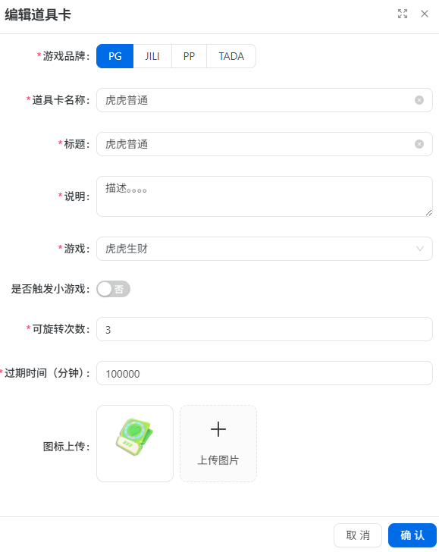

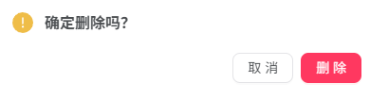

**4.新增道具卡**

（1）游戏品牌：游戏所属的品牌，需要手动选择

（2）道具卡名称：道具卡的名称

（3）标题：H5前端展示标签

（4）说明：H5前端Tips或说明

（5）游戏：具体的游戏及游戏ID

（6）是否触发小游戏：道具卡是否会触发小游戏

（7）可旋转次数：道具卡的效果，赠送的免费旋转次数

（8）过期时间（分钟）：道具卡的过期时间，过期道具卡消失

（9）图标上传：可以上传道具卡图标

## 游戏大厅

### 首页分类

**1.功能说明**

运营商的首页分类类型，必须配置

**2.筛选与查询功能**



2.1运营商

可按运营商来筛选

2.2分类名称

首页分类的名称

2.3状态

可按全部、上架、下架来筛选

**3.列表字段**

（1）ID：首页分类ID

（2）运营商：归属运营商

（3）分类名称：首页分类的名称

（4）排序：后台排序

（5）状态：首页分类开关状态

（6）操作：编辑分类信息

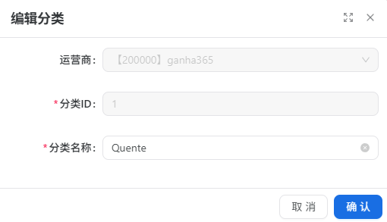

### 推荐管理

**1.功能说明**

可以管理网页上的推荐游戏

**2.筛选与查询功能**



2.1运营商

可按运营商来筛选

2.2游戏ID

可按具体的游戏ID来搜索

2.3状态

可按全部、上架、下架来筛选

**3.列表字段**

（1）游戏ID：游戏的ID

（2）运营商：归属运营商

（3）封面图：推荐管理封面图

（4）游戏名称：游戏的名称

（5）固定热门排序：数值越大排序越靠前

（6）是否热门：开启或者关闭状态

（7）操作：可以编辑该推荐游戏、也能从推荐列表中删除

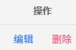

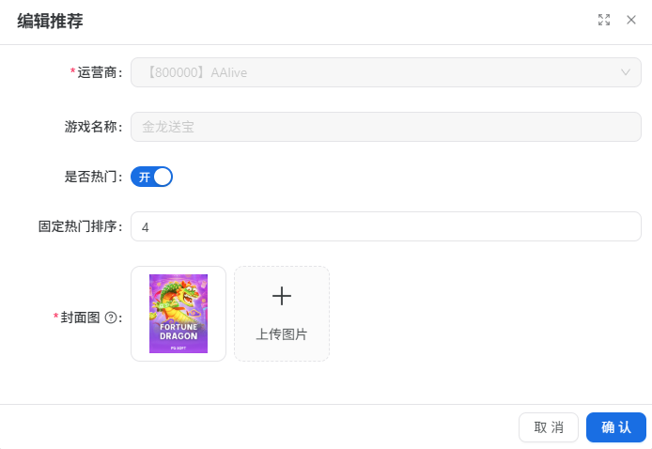

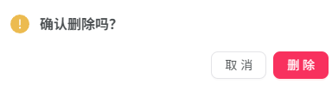

**4.新增推荐**

如果想新增游戏到推荐游戏，需要在玩法中心-游戏大厅-游戏列表中把对应的游戏的热门开关打开，就会自动变为推荐

### 游戏列表

**1.功能说明**

查看所有游戏，并可修改游戏基础配置

**2.筛选与查询功能**



2.1运营商

可按运营商来筛选

2.2游戏信息

可按游戏类型、品牌、厂商、游戏名称、游戏ID、游戏UID实现对游戏的查找

2.3状态和显示

可按上下架状态和是否隐藏来筛选

**3.列表字段**

（1）ID：游戏列表中的ID

（2）运营商：归属运营商

（3）游戏ID：游戏的ID

（4）锁定：点击编辑时会自动锁定，防止其他人修改冲突

（5）是否热门：是否在推荐列表中

（6）封面图：游戏封面图

（7）游戏/三方游戏ID：游戏名称/第三方游戏ID

（8）接入厂商：游戏接入厂商

（9）游戏品牌：游戏的品牌

（10）游戏类型：游戏的类型

（11）是否隐藏：游戏的显示状态

（12）品牌固定排序：游戏的显示状态

（13）下注打码：下注的打码量

（14）激活所需打码：配置的话游戏会上锁，打码量满足条件才会解锁

（15）充值解锁：配置的话游戏会上锁，充值金额满足条件才会解锁

（16）维护开关：该游戏的入口关闭还是开启

（17）上下架状态：游戏的上下架状态

（18）操作：编辑或者删除游戏

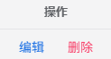

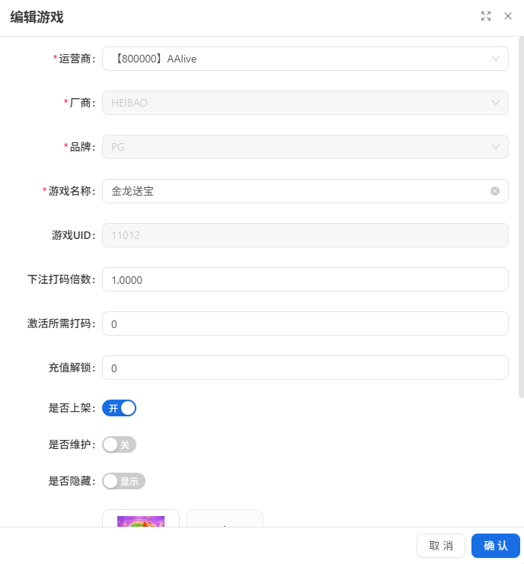

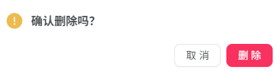

**4.按钮操作**

（1）批量上架：在列表中选中游戏后，批量进行上架



（2）批量下架：在列表中选中游戏后，批量进行下架



（3）批量开启维护：在列表中选中游戏后，批量开启维护



（4）批量关闭维护：在列表中选中游戏后，批量关闭维护



（5）批量删除：在列表中选中游戏后，批量删除



（6）批量替换： 可以批量把游戏加到某个运营商身上



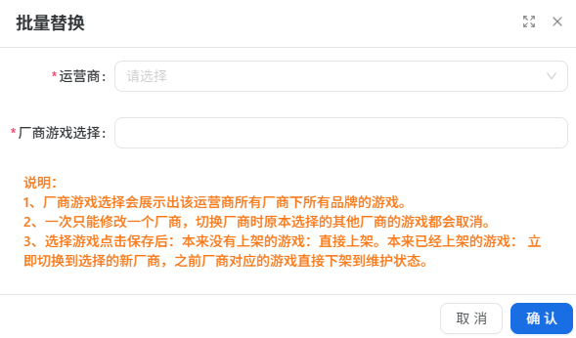

### 品牌管理

**1.功能说明**

管理运营商的游戏品牌的基础信息

**2.筛选与查询功能**



2.1运营商

可按运营商来筛选

2.2游戏信息

可按游戏品牌、是否上架来筛选

**3.列表字段**

（1）运营商：归属运营商

（2）游戏品牌：游戏品牌类型

（3）品牌名称：游戏品牌名称

（4）品牌LOGO：游戏品牌的LOGO

（5）打码解锁：配置的话游戏会上锁，打码量满足条件才会解锁

（6）充值解锁：配置的话游戏会上锁，充值金额满足条件才会解锁

（7）游戏/三方游戏ID：游戏名称/第三方游戏ID

（8）接入厂商：游戏接入厂商

（9）游戏品牌：游戏的品牌

（10）游戏类型：游戏的类型

（11）是否隐藏：游戏的显示状态

（12）品牌固定排序：游戏的显示状态

（13）下注打码：下注的打码量

（14）激活所需打码：配置的话游戏会上锁，打码量满足条件才会解锁

（15）充值解锁：配置的话游戏会上锁，充值金额满足条件才会解锁

（16）是否上架：品牌上下架开关

（17）排序：品牌排序，排序越高越靠前

（18）操作：编辑或者删除游戏



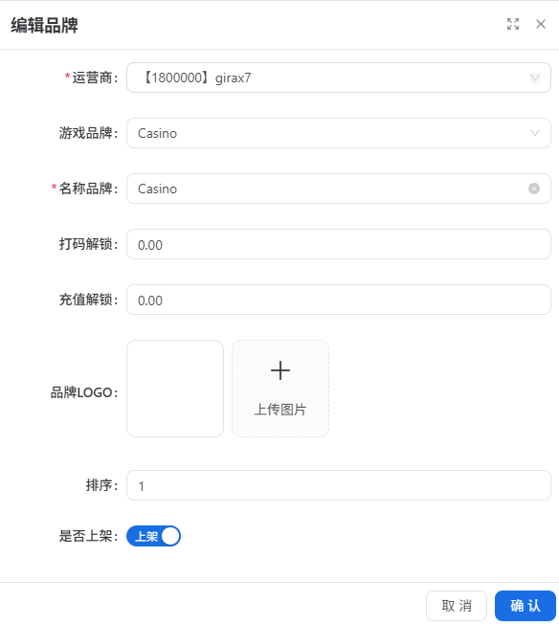



**4.按钮操作**

（1）新增品牌：在列表中选中游戏后，批量进行上架



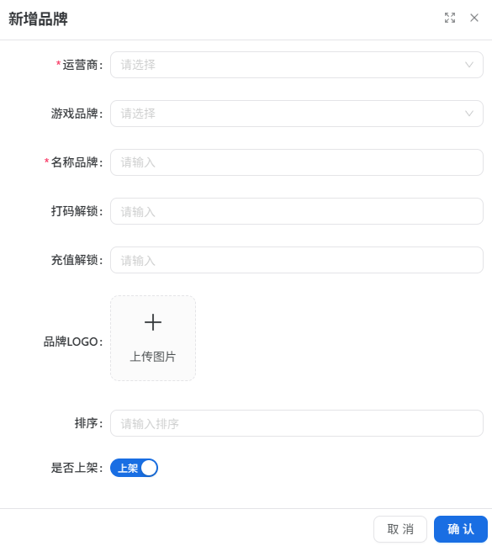

a.运营商：归属运营商

b.游戏品牌：游戏的品牌

c.名称品牌：品牌名称

d.打码解锁：配置的话游戏会上锁，打码量满足条件才会解锁

e.充值解锁：配置的话游戏会上锁，充值金额满足条件才会解锁

f.品牌LOGO：上传品牌的LOGO

g.排序：品牌的排序，数字越高越靠前

h.是否上架：是否上架该品牌

（2）批量上架：在列表中选中品牌后，批量进行下架



（3）批量下架：在列表中选中品牌后，批量开启维护



## 裂变相关(待补充)

暂无，后续会出活动说明

## 活动配置(待补充)

暂无，后续会出活动说明

## 活动领取记录(待补充)

暂时不管

## 活动列表

**1.功能说明**

可以总览活动的开启、关闭状态、打码量等信息，是个总览列表

**2.筛选与查询功能**



2.1渠道

可按国家、运营商来筛选

2.2活动信息

可按具体的活动类型、活动开启关闭状态来筛选

**3.列表字段**

（1）ID：活动ID

（2）活动名称：活动名称

（3）活动类型：活动的类型

（4）活动状态：进行中、已关闭状态

（5）参与活动标签：可以触发该活动的所有标签

（6）打码量：该活动赠送彩金所需的打码量

（7）状态开关：可以开启、关闭活动

（8）最后操作人：该活动的最后操作人

（9）最后操作时间：该活动的最后操作时间

（10）操作：点击编辑按钮，可以直接打开对应活动的编辑页面

# 财务管理

## 提现管理

### 提现订单

**1. 界面位置**

* 左侧导航栏路径：**财务管理 → 提现管理 → 提现订单**。
* 功能说明:用于查看、筛选、导出及操作用户的提现申请记录。

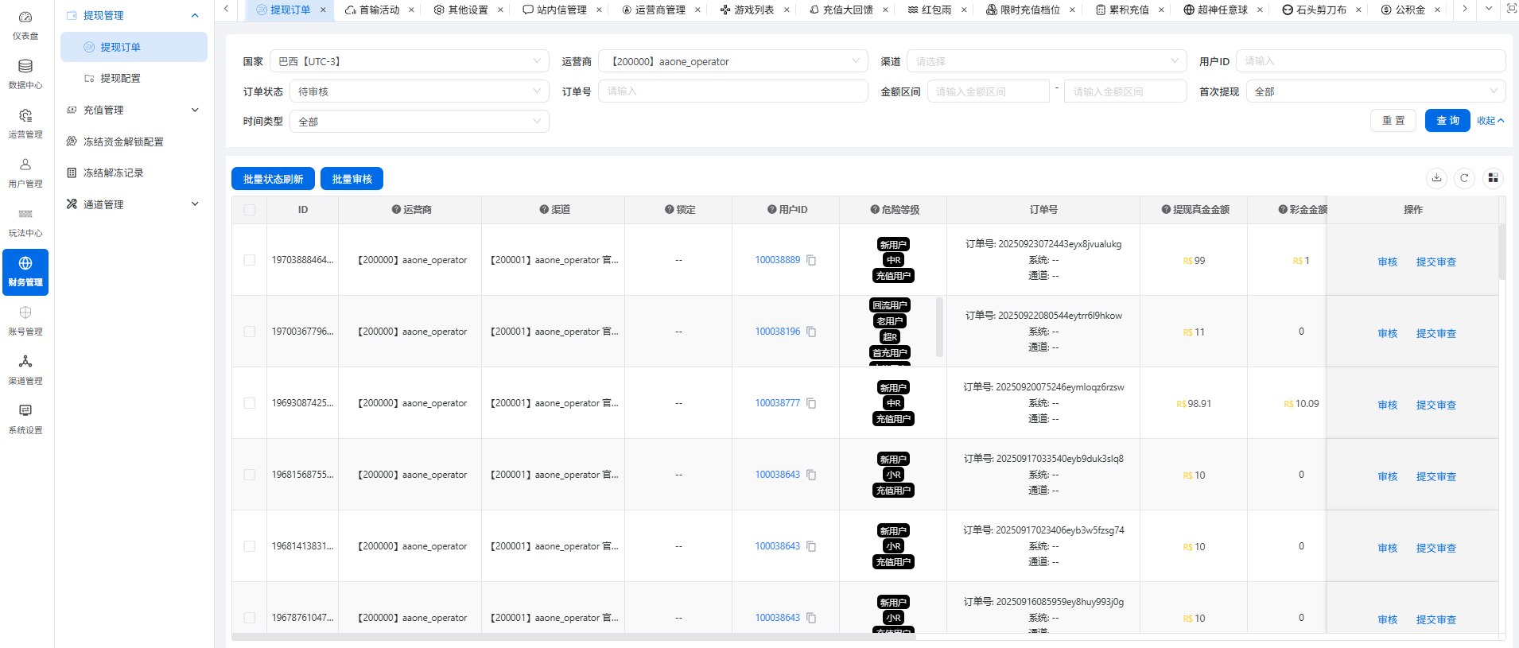

**2. 筛选条件**

* **国家**：支持根据提现订单商户归属国家查询。
* **运营商**：支持根据提现订单归属商户查询。
* **渠道**：支持根据提现订单的渠道查询。
* **用户 ID**：支持根据用户唯一ID查询。
* **订单状态**：支持根据不同的提现状态查询（**状态分类**:待审核、待审查、审核拒绝、三方订单创建、提现失败、提现成功、审核拒绝并冻结）。
* **订单号**：支持根据用户唯一订单号查询。
* **金额区间**：支持根据提现金额范围查询。
* **首次提现**：支持根据是否首次提现查询。
* **时间类型**：支持根据提现申请时间或完成时间查询。
* **重置**：清空所有筛选条件。
* **查询**：根据筛选条件检索数据。

**3. 表格字段说明**

* **ID**：系统自动生成的提现订单编号。
* **运营商**：提现用户来源商户。
* **渠道**：提现用户来源渠道。
* **锁定**：锁定后，其他人无法对该条进行操作，建议隐藏该字段。
* **用户ID**：申请提现的用户唯一编号（可点击跳转到用户详情）。
* **危险等级**：该用户的危险等级。
* **订单号**：提现流水号。
* **提现真金金额**：用户申请提现的真金金额。
* **提现彩金金额**：用户申请提现的彩金金额。
* **提现手续费**：提现产生的手续费。
* **提现信息**：申请提现的用户信息。
* **首次提现**：记录用户是否首次提现。
* **付款通道**：提现订单调取的付款通道。
* **时间**：提现订单的注册、申请、提交、完成时间。
* **提现方式**：提现订单的付款方式。
* **订单状态**：提现订单当前状态（**待审核、审核通过、已打款、提现失败**等）。
* **付款通道**：提现订单调取的付款通道。
* **操作人员**：订单操作人员账号。
* **操作**->**审核**：点击后打开审核面板，可查看账号信息、注册信息、登录信息、历史存取款信息、本次取款信息、投注信息、优惠信息，并选择代付出款类型、审核结果并录入审核意见，如下图所示:

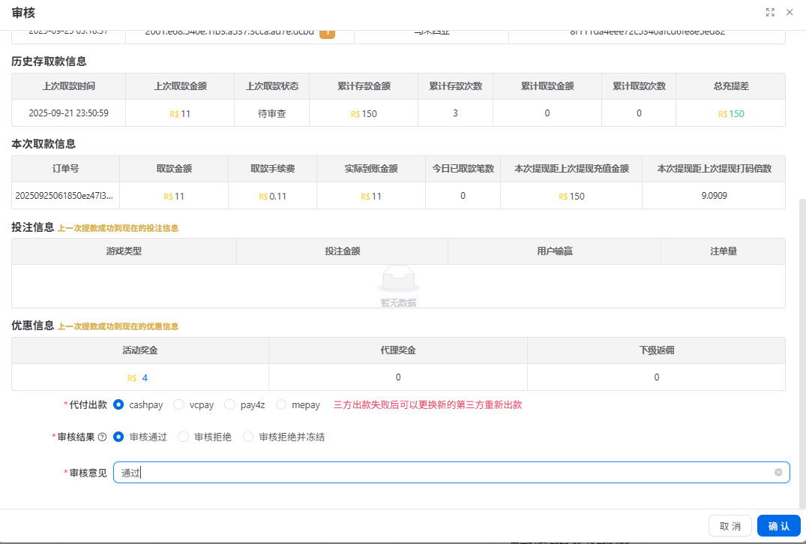

运营人员审核通过后，用户收到提现成功邮件

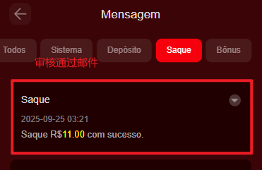

运营人员审核拒绝，对提现这笔金额设置打码倍数。

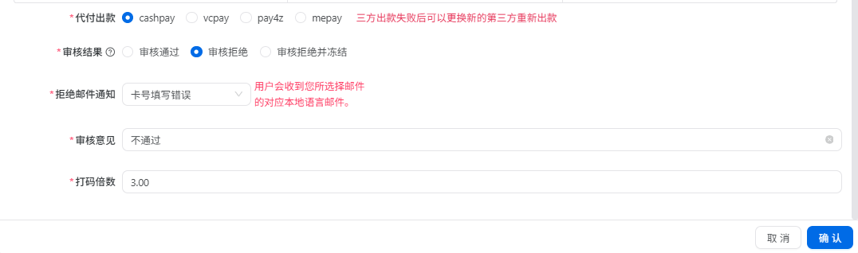

审核拒绝后，用户收到提现拒绝邮件。

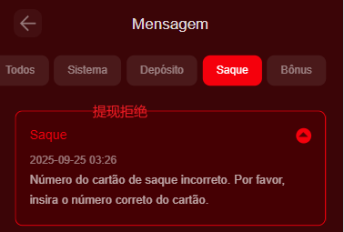

运营人员审核拒绝并冻结，将冻结用户这笔提现金额。

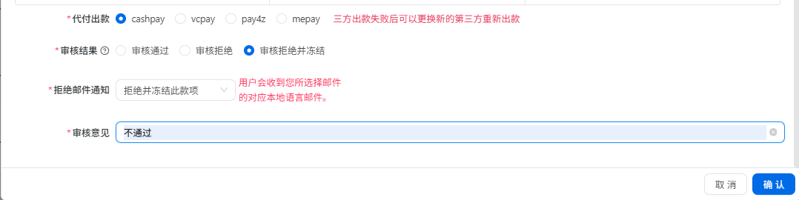

审核拒绝并冻结后，玩家收到提现冻结邮件，并在后台冻结解冻记录界面生成记录。

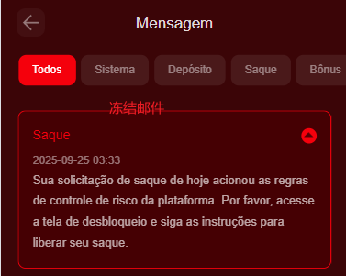

用户通过三种方式解锁冻结金额:1.登录解锁 2.充值解锁 3.用户直属下级充值解锁

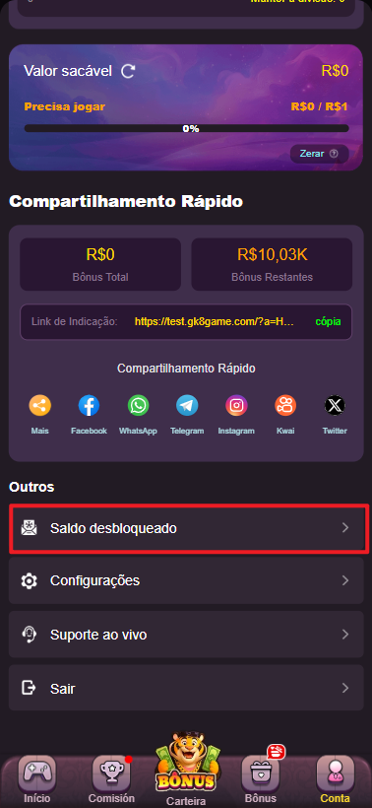 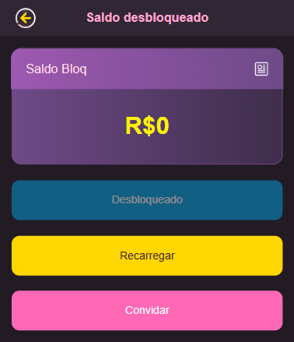

* **操作**->**提交审查**：点击后打开提交审核确认面板，确认后，订单状态将进入待审查状态，需要风控人员重点审核后即可审核通过。

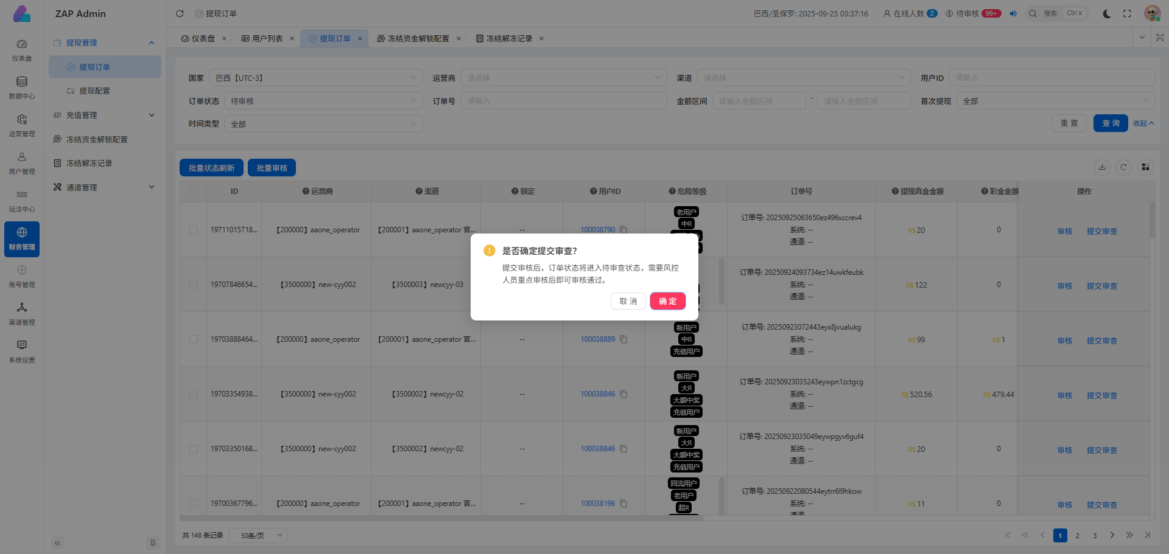

**4. 批量操作与导出**

* **批量勾选框**：支持多选订单。
* **批量状态刷新**：将选中的订单批量刷新状态。
* **批量审核**：将选中的订单批量审核。
* **导出**：导出筛选范围内的订单数据（Excel/CSV）。

### 提现配置

**1. 界面位置**

* 左侧导航栏路径：**财务管理 → 提现管理 → 提现配置**。
* 功能说明:用于设置用户单笔最低提现金额和提现手续费。

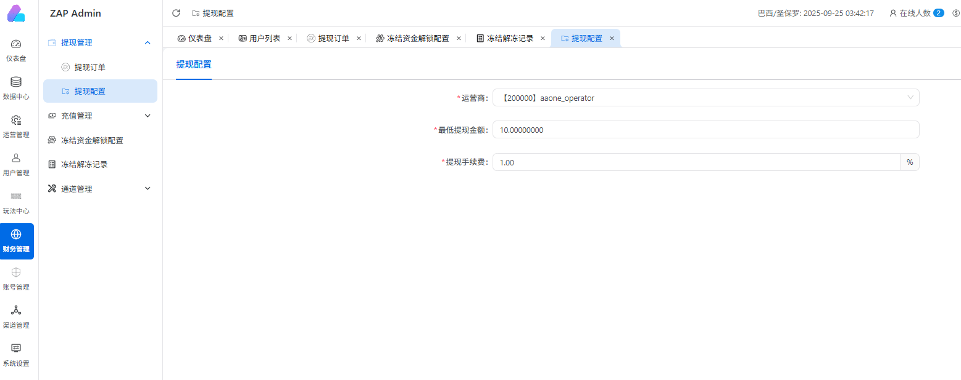

* **最低提现金额**：用户每次提现时，最低提现金额。
* **提现手续费(%)**：用户每次提现时，需支付的提现手续费百分比。

前端界面展示:

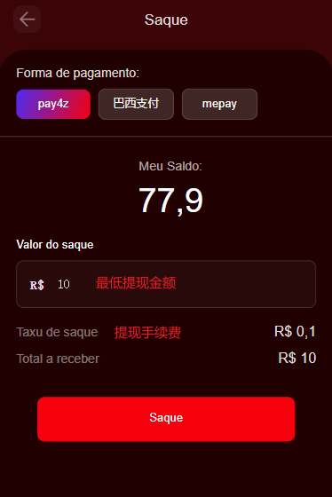

## 充值管理

### 充值订单查询

**1. 界面位置**

* 左侧导航栏路径：**财务管理 → 充值管理 → 充值订单查询**。
* 功能说明:用于查看、筛选、导出及操作用户的充值记录。

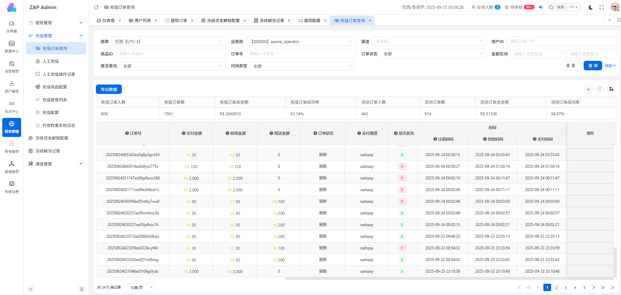

**2. 筛选条件**

* **国家**：支持根据充值订单商户归属国家查询。
* **运营商**：支持根据充值订单归属商户查询。
* **渠道**：支持根据充值订单归属渠道查询。
* **用户 ID**：支持根据用户唯一ID查询。
* **商品 ID**：支持根据商品ID查询。
* **订单号**：支持根据用户唯一订单号查询。
* **订单状态**：支持根据不同的充值状态查询（**状态分类**: 生成订单、支付中、到账、支付失败）。
* **金额区间**：支持根据充值金额范围查询。
* **是否首充**：支持根据是否首次充值查询。
* **时间类型**：支持根据充值创建时间或支付时间查询。
* **重置**：清空所有筛选条件。
* **查询**：根据筛选条件检索数据。

**3.表格字段说明**

* **订单汇总数据**：汇总充值订单人数、充值订单数、充值订单总金额、充值订单成功率、活动订单人数、活动订单数、活动订单总金额、活动订单成功率。
* **ID**：系统自动生成的充值订单编号。
* **运营商**：充值用户来源商户。
* **用户ID**：充值用户唯一编号（可点击跳转到用户详情）。
* **渠道**：充值用户来源渠道。
* **手机号**：充值用户手机号码。
* **商品ID**：用户充值的商品ID。
* **订单号**：充值订单号。
* **支付金额**：用户充值金额。
* **获得金额**：用户充值成功后到账金额。
* **赠送金额**：用户充值成功后赠送彩金金额。
* **订单状态**：用户充值订单的状态。
* **支付通道**：用户充值调取的支付通道。
* **是否首充**：用户是否首次充值。
* **注册时间**：用户账号注册时间。
* **创建时间**：充值订单的创建时间。
* **支付时间**：充值订单的支付时间。
* **操作**->**查询**：查询充值列表状态，建议隐藏。

### 人工充值

**1. 界面位置**

* 左侧导航栏路径：**财务管理 → 充值管理 → 人工充值**。
* 功能说明:用于人工给用户账号进行彩金或者真金充值，并设定打码倍数。

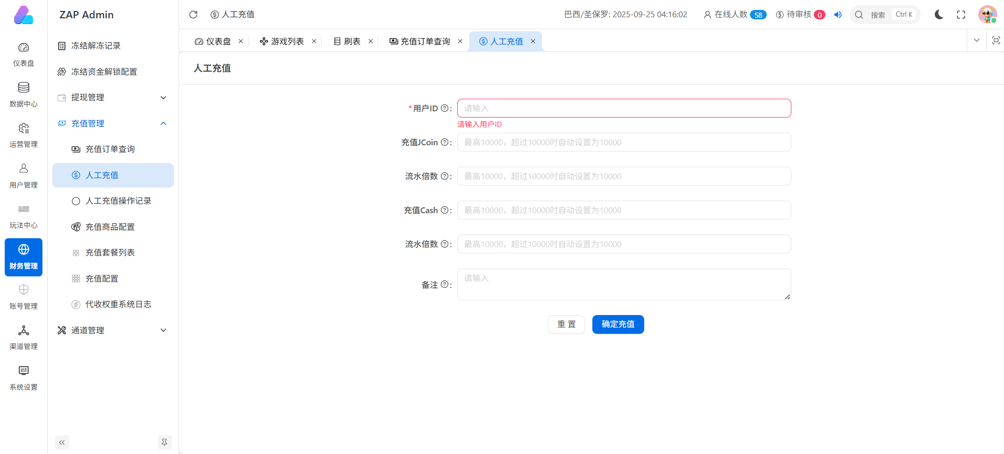

**字段说明:**

* **用户ID**：输入需要充值的用户ID。
* **充值JCoin**：人工充值彩金金额。
* **流水倍数**：人工充值彩金流水倍数。
* **充值Cash**：人工充值可提现金额。
* **流水倍数**：人工充值真金流水倍数。
* **备注**：本次人工充值的备注信息。

**人工充值成功后，会在 财务管理 / 人工充值操作记录表 生成记录**。

### 人工充值操作记录

**1. 界面位置**

* 左侧导航栏路径：**财务管理 → 充值管理 → 人工充值操作记录**。
* 功能说明:用于记录人工充值操作记录信息。

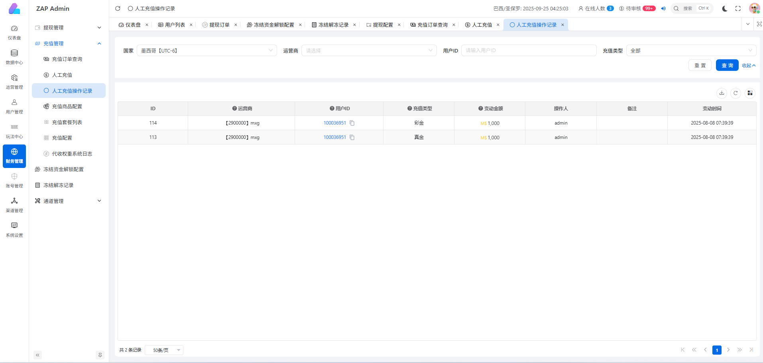

**2. 筛选条件**

* **国家**：支持根据提现归属国家查询。
* **运营商**：支持根据提现归属商户查询。
* **用户 ID**：支持根据用户唯一ID查询。
* **充值类型**：支持根据充值类型查询（类型:真金、彩金）。
* **重置**：清空所有筛选条件。
* **查询**：根据筛选条件检索数据。

**3.表格字段说明**

* **ID**：系统自动生成的编号。
* **运营商**：人工充值用户来源商户。
* **用户ID**：人工充值的用户唯一编号（可点击跳转到用户详情）。
* **充值类型**：人工充值类型。
* **操作人**：记录人工充值这笔订单的操作员账号。
* **变动时间**：人工充值成功时间。

### 充值商品配置

**1. 界面位置**

* 左侧导航栏路径：**财务管理 → 充值管理 → 充值商品配置**。
* 功能说明:用于用户充值时，无论首充、复充还是活动充值，对应的充值商品绑定。

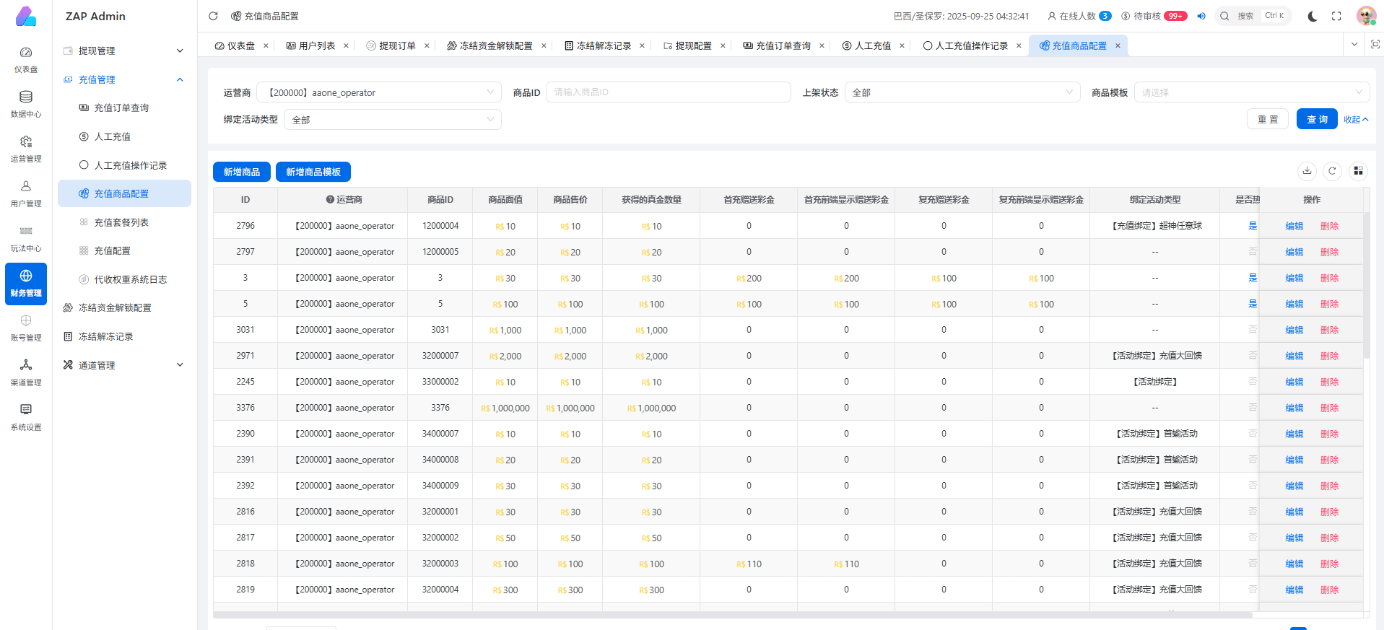

**2. 筛选条件**

* **运营商**：支持根据商品配置归属商户查询。
* **商品ID**：支持根据商品ID查询。
* **上架状态**：支持根据商品上架状态查询。
* **商品模板**：支持根据商品模板查询
* **绑定活动类型**：支持根据商品绑定的活动类型查询。
* **重置**：清空所有筛选条件。
* **查询**：根据筛选条件检索数据。

**3.表格字段说明**

* **ID**：系统自动生成的编号。
* **运营商**：商品来源商户。
* **商品ID**：系统生成的商品编号。
* **商品面值**：商品的价值，建议删除。
* **商品售价**：用户购买时，需要支付的价值。
* **获得的真金数量**：用户购买成功后，实际获得的真金数量。
* **首充赠送彩金**：用户首充获得的彩金金额。
* **首充前端显示赠送彩金**：用户在前端界面进行首充时，看到的赠送彩金金额。

如下图所示，前端100档位，右上角300%的计算方式：

首充赠送百分比 = [(获得的真金数量 + 彩金前端展示金额) / 获得的真金数量] * 100%

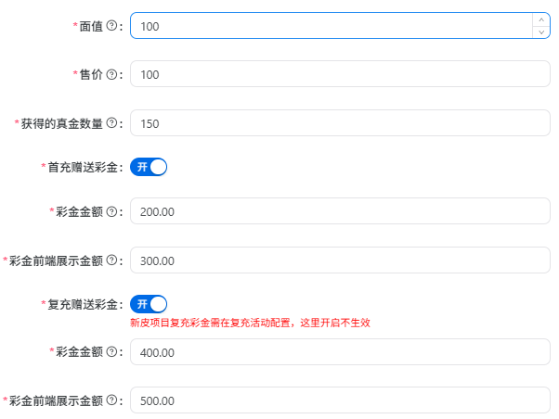 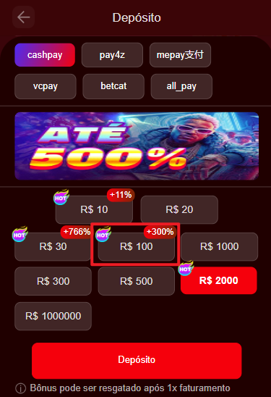

* **复充赠送彩金**：用户复充获得的彩金金额。
* **复充前端显示赠送彩金**：用户在前端界面进行复充时，看到的赠送彩金金额。
* **绑定活动类型**：创建商品时绑定的活动类型。
* **是否热门**：选择热门，用户在前端能看到左上角热门角标，否则隐藏。
* **排序**：商品列表排序值，列表按照从高到低降序排列。
* **状态**：开启后，创建的商品才能应用。
* **是否热门**：选择热门，用户在前端能看到左上角热门角标，否则隐藏。
* **操作**->**编辑**：打开商品编辑面板，对商品进行变更修改。

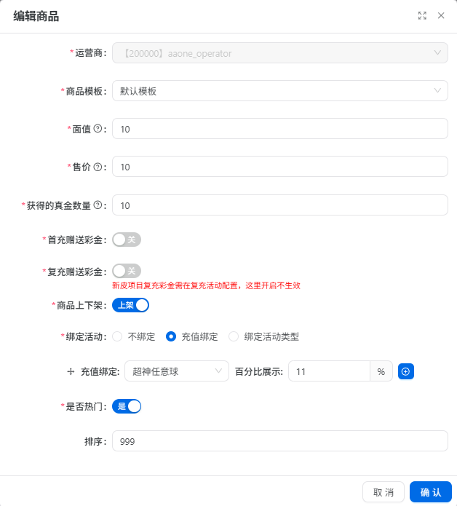

* **操作**->**删除**：打开商品删除面板，二次确认删除此商品。

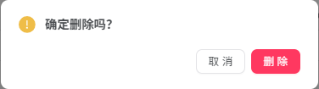

**4.新增商品功能说明**

* **运营商**：商品归属商户。
* **商品模板**：商品适用模板。
* **商品面值**：商品的价值，建议删除。
* **商品售价**：用户购买时，需要支付的价值。
* **获得的真金数量**：用户购买成功后，实际获得的真金数量。
* **首充赠送彩金按钮**：开启后，用户在前端首充时，购买此商品会有彩金赠送。
* **首充赠送彩金**：用户首充获得的彩金金额。
* **首充前端显示赠送彩金**：用户在前端界面进行首充时，看到的赠送彩金金额。
* **复充赠送彩金按钮**：开启后，用户在前端复充时，购买此商品会有彩金赠送。
* **复充赠送彩金**：用户复充获得的彩金金额。
* **复充前端显示赠送彩金**：用户在前端界面进行复充时，看到的赠送彩金金额。
* **商品上下架按钮**：开启后，创建的商品才能应用。
* **绑定活动类型**：

**1.不绑定**:仅充值金额展示在前端充值界面。

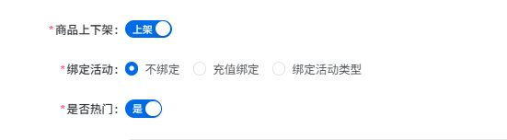

选中此挡位，前端执行充值流程。

**2.充值绑定**:需设定**充值绑定活动**和**充值奖励百分比**，若该商品同时设定首充、复充和充值奖励百分比，则前端**优先**展示充值绑定的百分比数值。

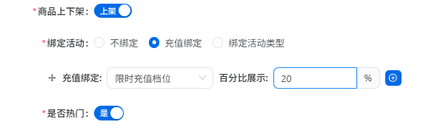

选中此挡位，前端展示后台充值绑定的活动。

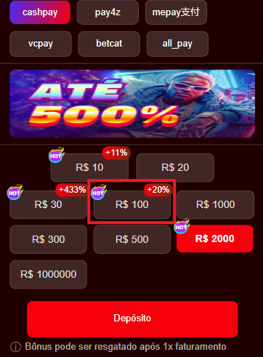 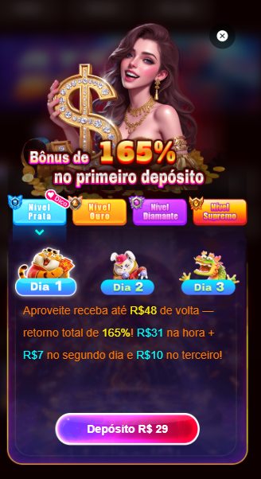

**3.绑定活动类型**:该商品适用于活动配置，最新规则 **固定** 选中 **通用充值商品**

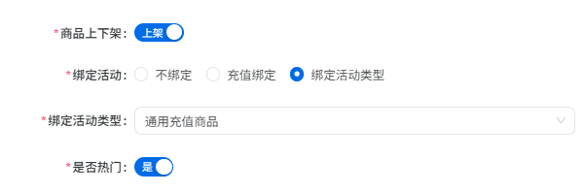

* **是否热门**：选择热门，用户在前端能看到左上角热门角标，否则隐藏。
* **排序**：商品列表排序值，列表按照从高到低降序排列。

**5.新增商品模板**

点击新增商品模板按钮，打开添加充值模板弹窗，输入新的模板名称，下拉选中需要复制模板，点击确认按钮，新增商品模板完成。

### 充值套餐列表

**1. 界面位置**

* 左侧导航栏路径：**财务管理 → 充值管理 → 充值套餐列表**。
* 功能说明:关联充值通道和商品，并用于前端充值界面顶部展示。

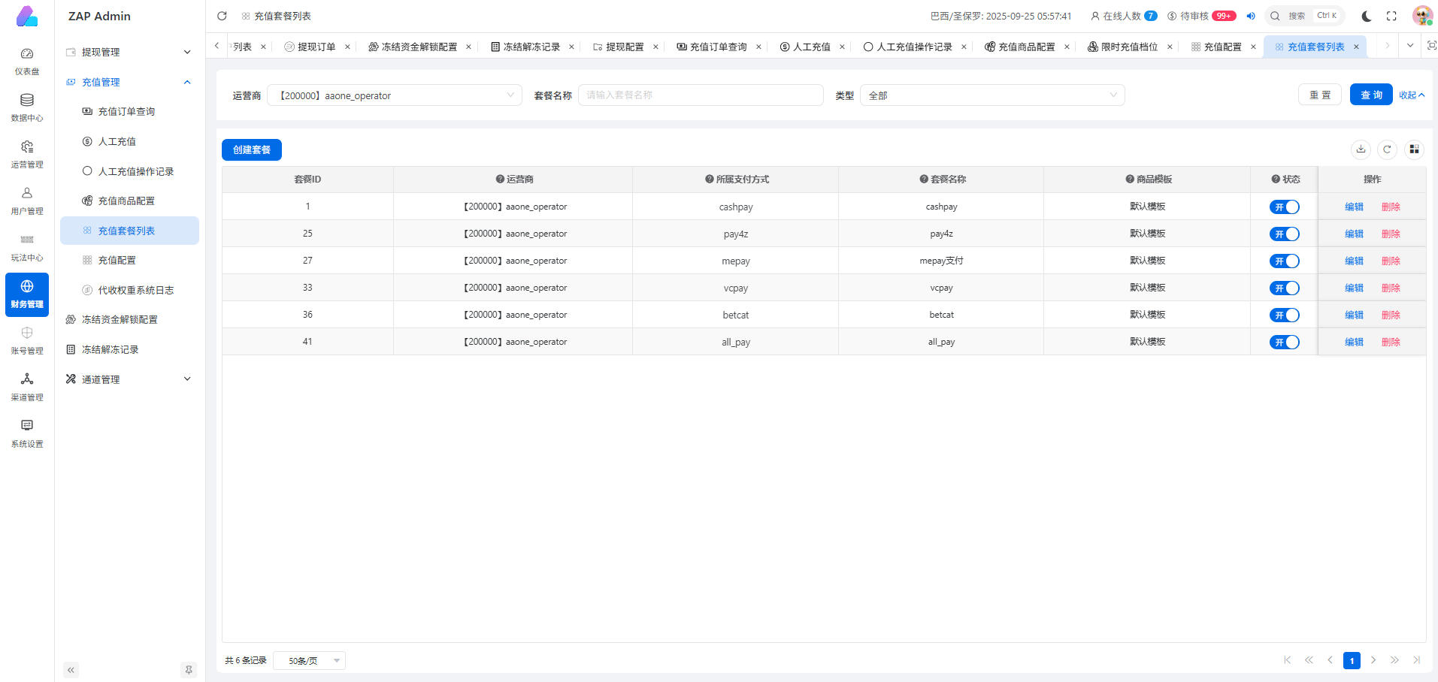

**2. 创建套餐字段说明**

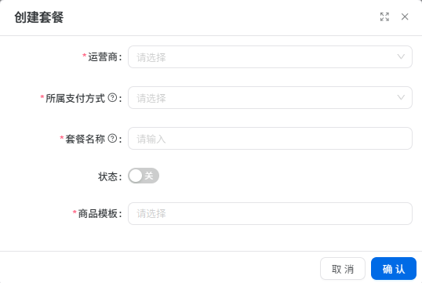 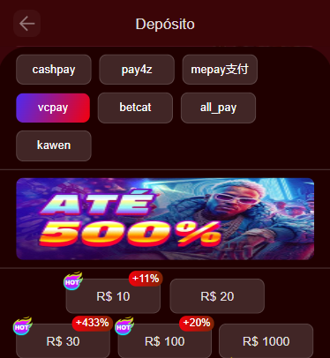

* **运营商**：设定套餐来源商户。
* **所属支付方式**：设置支付通道，**取值来源**:通道管理 / 支付方式配置。
* **套餐名称**：用户在充值界面看到的名称。
* **状态**：开启后用户能在充值界面看到。
* **商品模板**：关联充值商品。
* **重置**：清空所有筛选条件。
* **查询**：根据筛选条件检索数据。

### 充值配置(功能废弃)

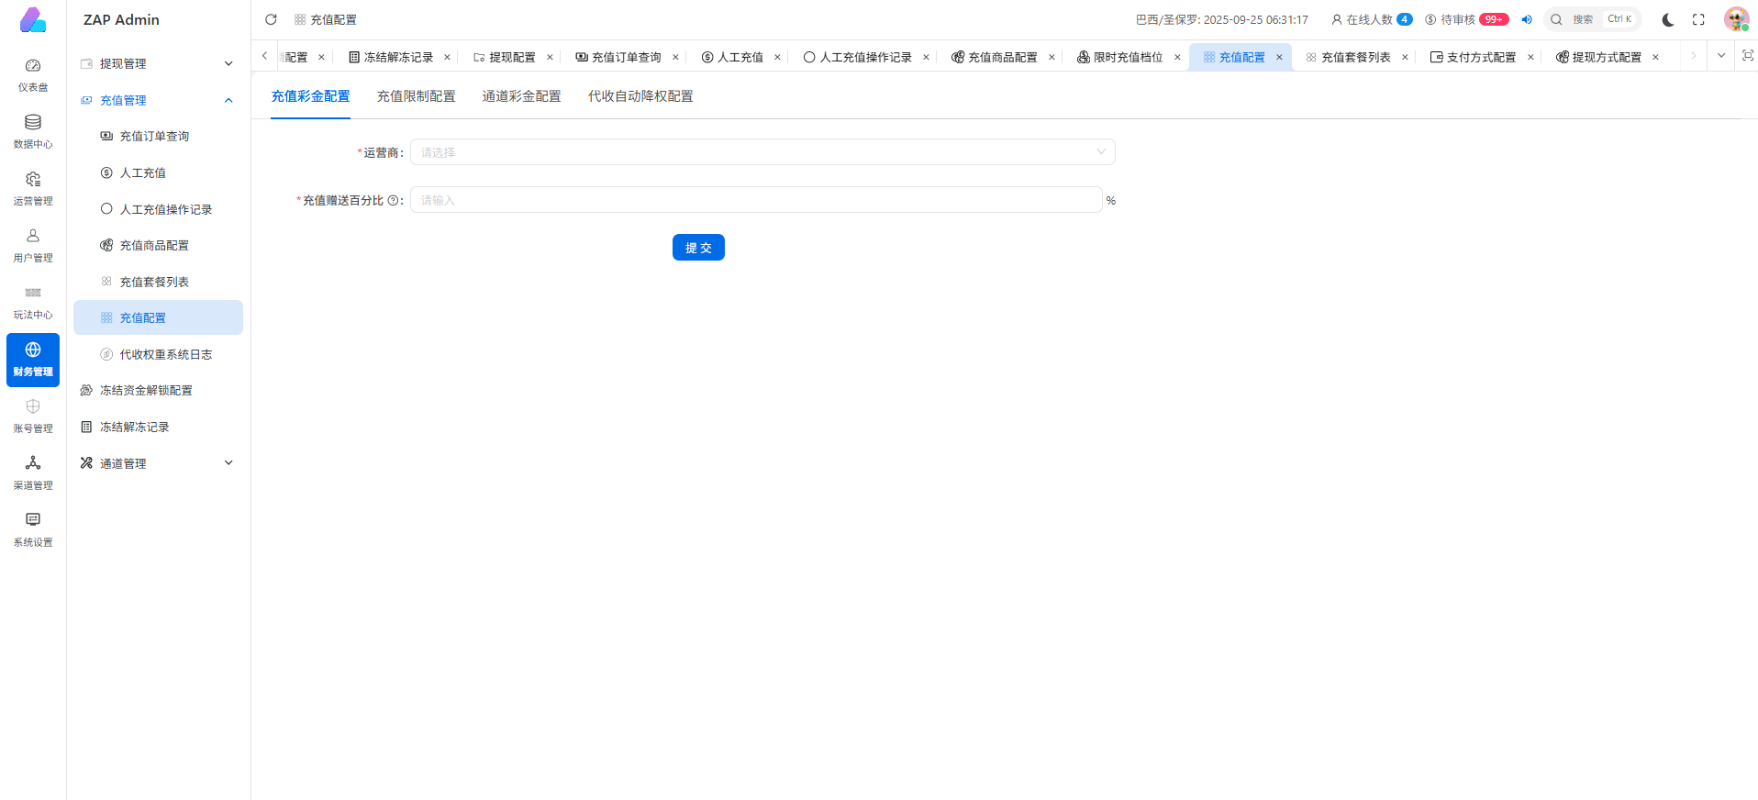

### 代收权重系统日志(功能废弃)

**1. 界面位置**

* 左侧导航栏路径：**财务管理 → 充值管理 → 代收权重系统日志**。
* 功能说明:用于记录代收通道权重变化。

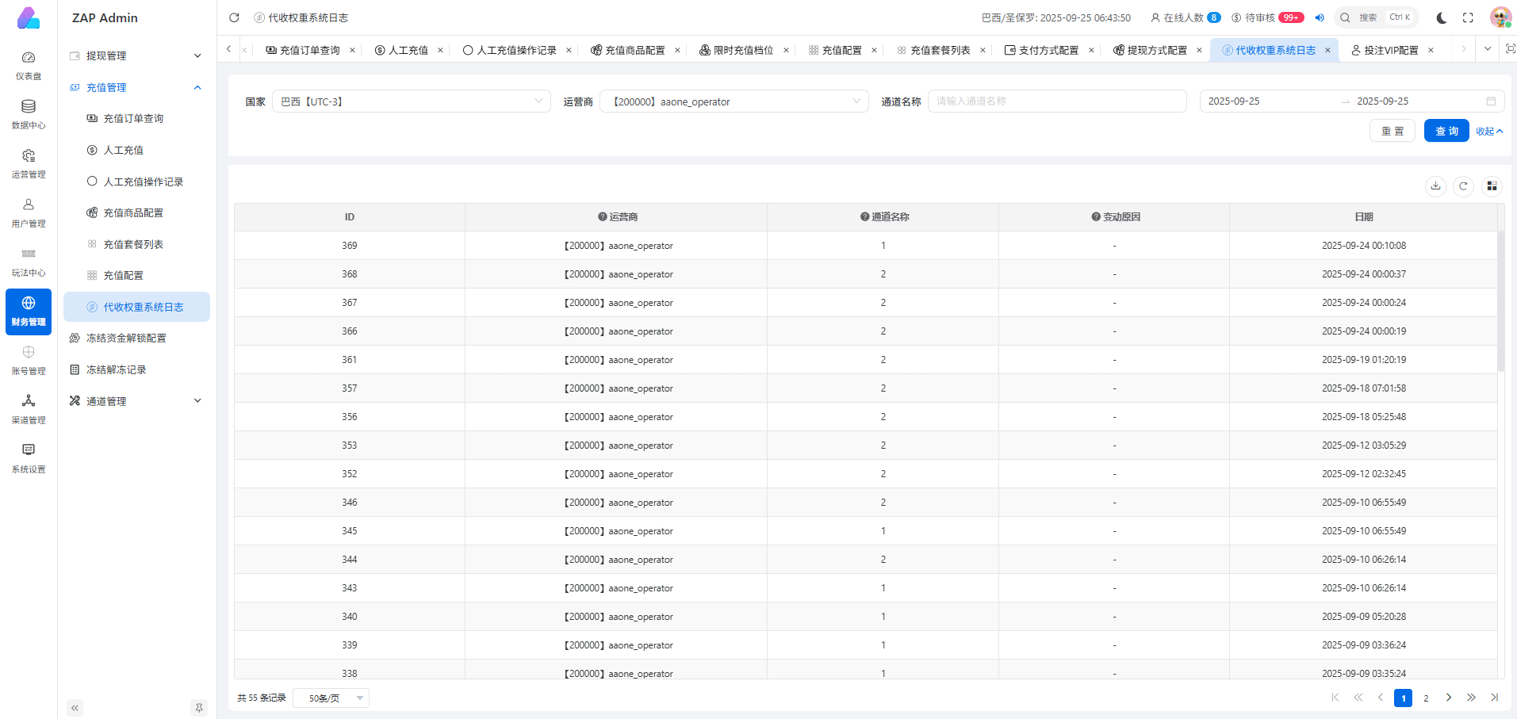

## 冻结资金解锁配置

**1. 界面位置**

* 左侧导航栏路径：**财务管理 → 充值管理 → 冻结资金解锁配置**。
* 功能说明:用于设置用户冻结资金解锁设定。

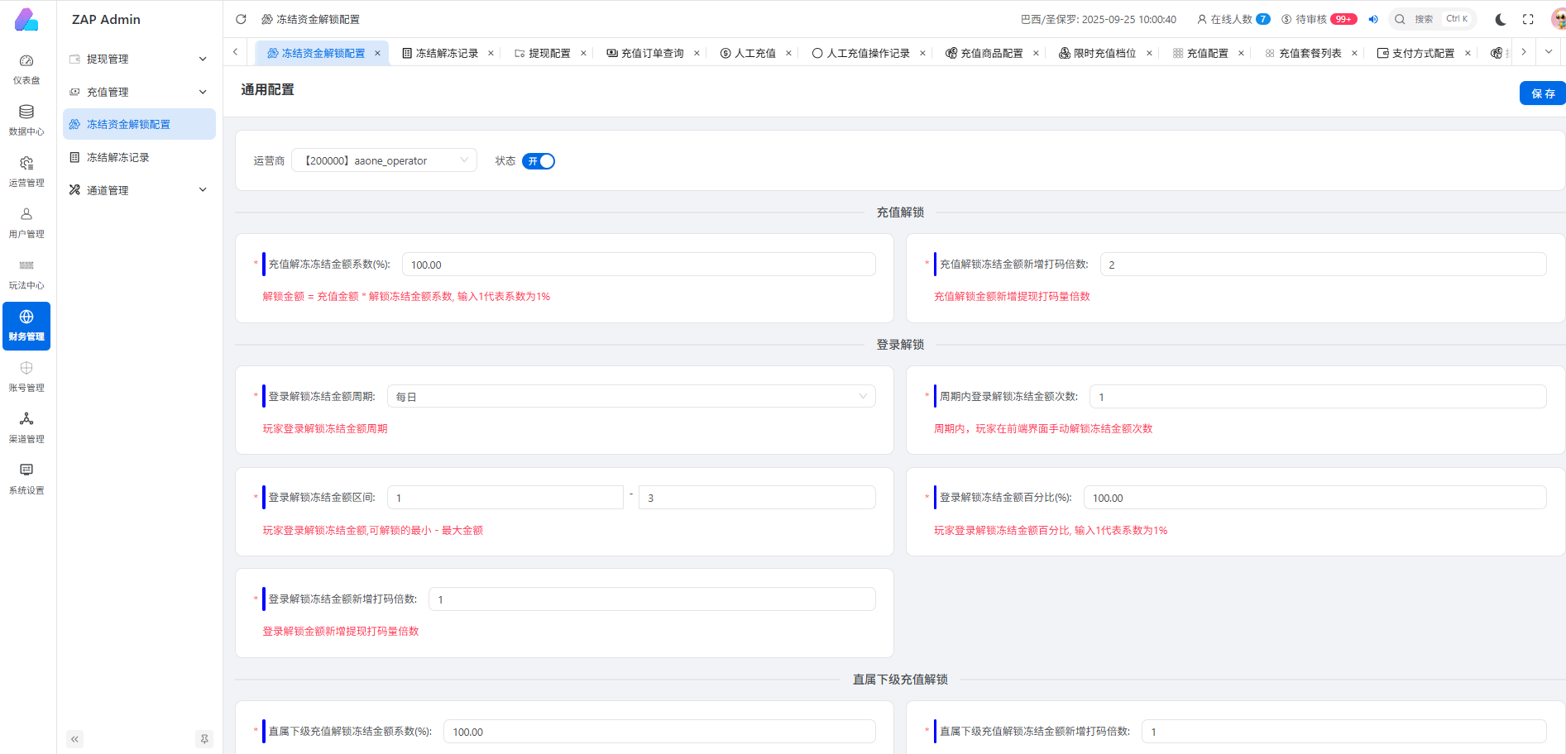

**2.字段说明**

* **解锁冻结资金三种类型**：充值解锁、登录解锁、直属下级充值解锁。
* **充值解冻冻结金额系数(%)**：用户每次充值后可解锁金额，输入1代表系数为1%。

**计算方式**: 解锁金额 = 用户充值金额 * 解锁冻结金额系数

玩家冻结金额100，充值50，解锁系数50%，那么解锁金额 = 50 * 50% = 25

* **充值解锁冻结金额新增打码倍数**：用户解锁冻结金额，新增的提现打码量。输入1代表 1 倍。

**计算方式**: 新增提现打码量 = 用户充值金额 * 解锁冻结金额系数

用户原提现打码1000，充值解锁金额50，打码倍数2，解锁成功后提现打码1100

* **登录解锁冻结金额周期**：用户登录解锁的周期设置，可选每日或者每周。
* **周期内登录解锁冻结金额次数**：周期内，用户在前端界面手动解锁冻结金额次数。
* **登录解锁冻结金额区间**：设置用户登录解锁冻结金额区间,可解锁的最小 - 最大金额。
* **登录解锁冻结金额百分比(%)**：用户登录解锁冻结金额百分比, 输入1代表系数为1%。
* **登录解锁冻结金额新增打码倍数**：用户登录解锁金额新增提现打码量倍数。
* **直属下级充值解锁冻结金额系数(%)**：用户直属下级充值，解锁上级冻结金额的系数，但是直属下级本身不能有冻结金额。
* **直属下级充值解锁冻结金额新增打码倍数**：直属下级充值解锁冻结金额新增打码倍数。

**前端界面**:

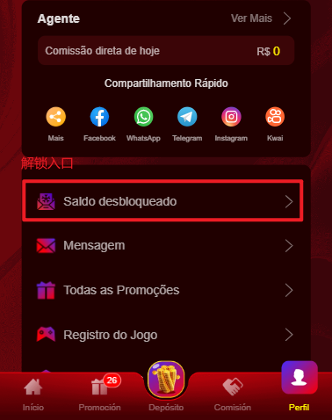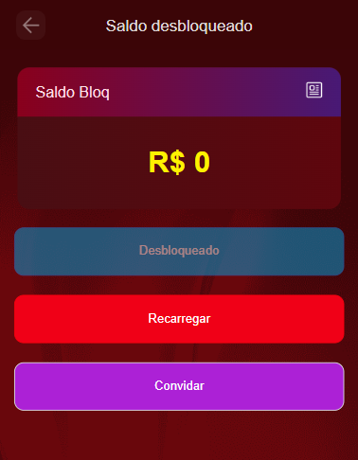

## 冻结解冻记录

**1. 界面位置**

* 左侧导航栏路径：**财务管理 → 充值管理 → 冻结解冻记录**。
* 功能说明:用于记录用户 **资金冻结** 和 **资金解冻** 数据详情。

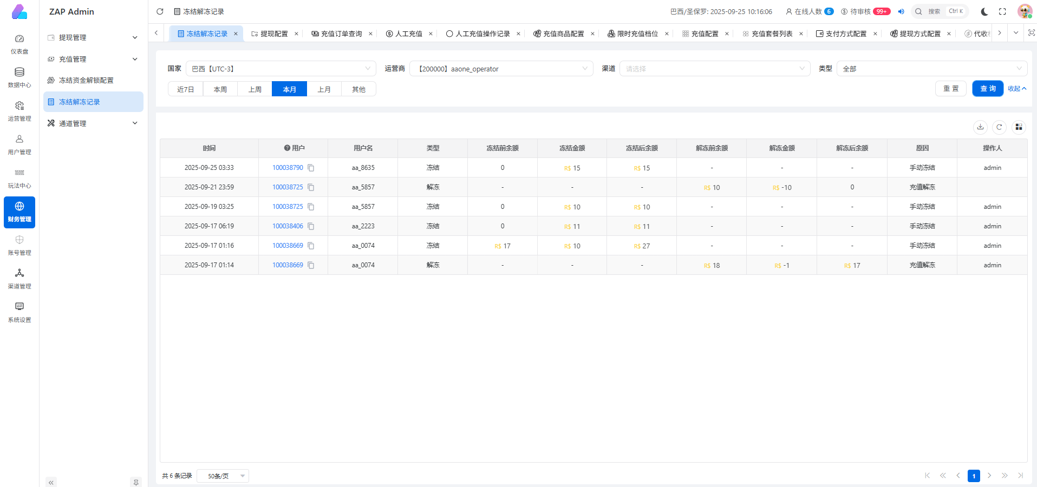

**2. 筛选条件**

* **国家**：支持根据产生资金冻结和解冻数据的归属国家查询。
* **运营商**：支持根据产生资金冻结和解冻数据的归属商户查询。
* **渠道**：支持根据产生资金冻结和解冻数据的归属渠道查询。
* **类型**：支持根据 冻结 或 解冻 类型查询。
* **时间筛选**：支持根据快捷时间(近七日、本周、上周、本月、上月)，也可选择其他可自定义时间范围查询。
* **重置**：清空所有筛选条件。
* **查询**：根据筛选条件检索数据。

**3. 表格字段说明**

* **时间**：产生冻结或者解冻记录数据时间。
* **用户**：用户唯一编号（可点击跳转到用户详情）。
* **用户名**：系统自动生成的用户名称
* **类型**：冻结或者解冻。
* **冻结前余额**：用户资金冻结前的金额。
* **冻结金额**：用户资金冻结的金额。
* **冻结后余额**：用户资金冻结后的金额。
* **解冻前余额**：用户资金解冻前金额。
* **解冻金额**：用户资金解冻金额。
* **解冻后余额**：用户资金解冻后金额。
* **原因**：

冻结原因: 运营人员手动冻结或系统风控。

解冻原因: 充值解冻、登录解冻或直属下级充值解冻。

* **操作人**：操作员名称。

## 通道管理

### 支付方式配置

**1. 界面位置**

* 左侧导航栏路径：**财务管理 → 通道管理 → 支付方式配置**。
* 功能说明:设置用户充值方式，并用于 **充值套餐列表** 中 **支付方式下拉列表** 数据。

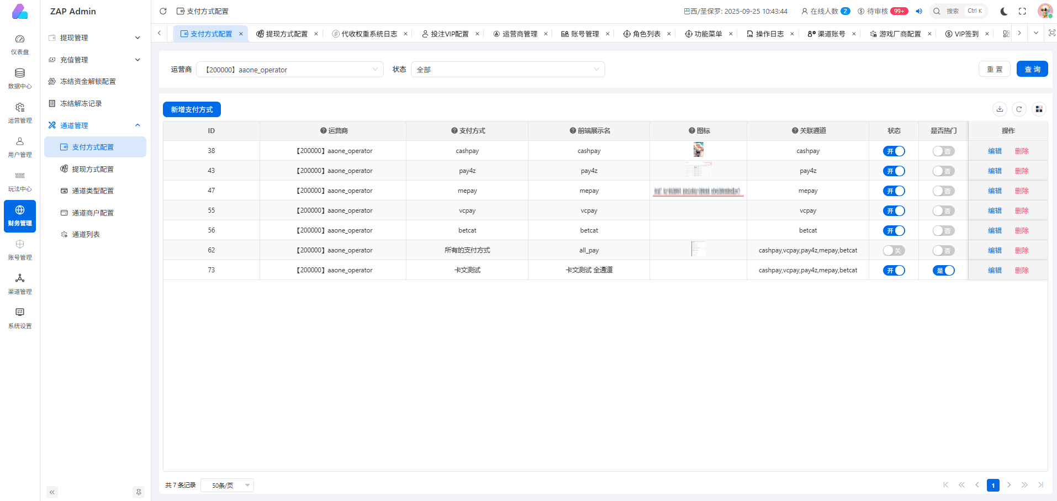

**2. 筛选条件**

* **运营商**：支持根据支付方式归属商户查询。
* **状态**：支持根据支付方式状态查询。
* **重置**：清空所有筛选条件。
* **查询**：根据筛选条件检索数据。

**3. 表格字段说明**

* **ID**：系统自动生成的编号。
* **运营商**：支付方式归属商户。
* **支付方式**：支付渠道名称。
* **前端展示名**：支付渠道后端前台展示名称。
* **图标**：支付渠道的icon，可删除。
* **关联通道**：关联的通道类型。
* **状态**：支付渠道状态，开启才有用。
* **是否热门**：是否是热门通道，可删除。
* **操作**->**编辑**：点击后打开编辑支付方式面板。
* **操作**->**删除**：点击后打开二次确认删除面板，点击删除按钮则删除此条数据。

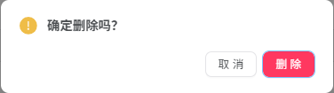

**4. 新增/编辑支付方式面板功能说明**

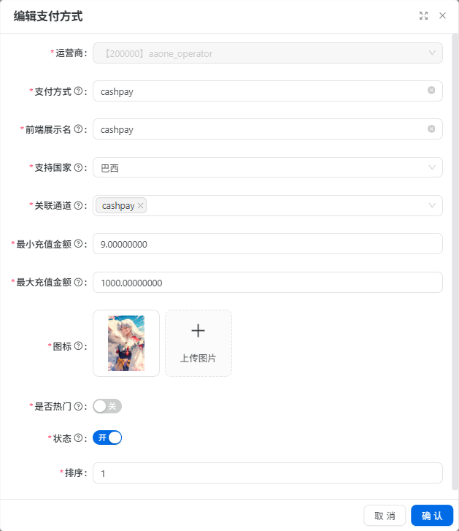

* **运营商**：支付方式归属商户。
* **支付方式**：支付渠道名称，建议名字跟随通道名称。
* **前端展示名**：支付渠道前台展示名称，建议名字跟随通道名称。
* **支持国家**：支付方式归属国家。
* **关联通道**：支付方式关联的充值通道，可多选。
* **最小充值金额**：支付方式最小充值金额。
* **最大充值金额**：支付方式最大充值金额。
* **图标**：支付方式的icon，可删除。
* **关联通道**：关联的通道类型。
* **状态**：支付方式状态。
* **是否热门**：是否是热门通道，可删除。
* **排序**：支付方式排序值。

### 提现方式配置

**1. 界面位置**

* 左侧导航栏路径：**财务管理 → 通道管理 → 提现方式配置**。
* 功能说明:设置商户提现方式。

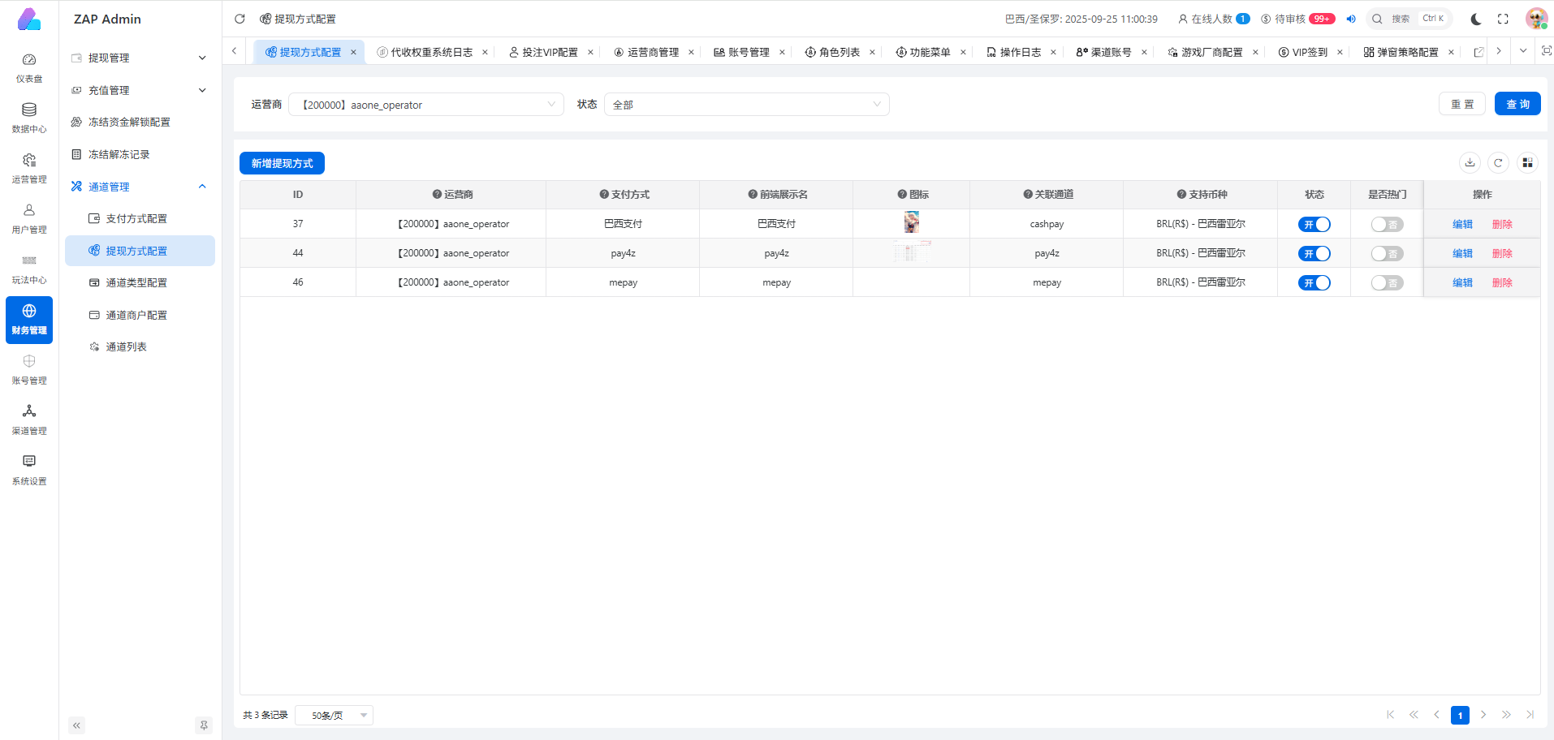

**2. 筛选条件**

* **运营商**：支持根据提现方式归属商户查询。
* **状态**：支持根据提现方式状态查询。
* **重置**：清空所有筛选条件。
* **查询**：根据筛选条件检索数据。

**3. 表格字段说明**

* **ID**：系统自动生成的编号。
* **运营商**：提现方式归属商户。
* **支付方式**：提现渠道名称。
* **前端展示名**：提现渠道前台展示名称。
* **图标**：支付渠道的icon，可删除。
* **关联通道**：关联的通道类型。
* **支持币种**：选择该商户支持的币种。
* **状态**：支付渠道状态，开启才有用。
* **是否热门**：是否是热门通道，可删除。
* **操作**->**编辑**：点击后打开编辑提现方式面板。
* **操作**->**删除**：点击后打开二次确认删除面板，点击删除按钮则删除此条数据。



**4. 新增/编辑提现方式面板功能说明**

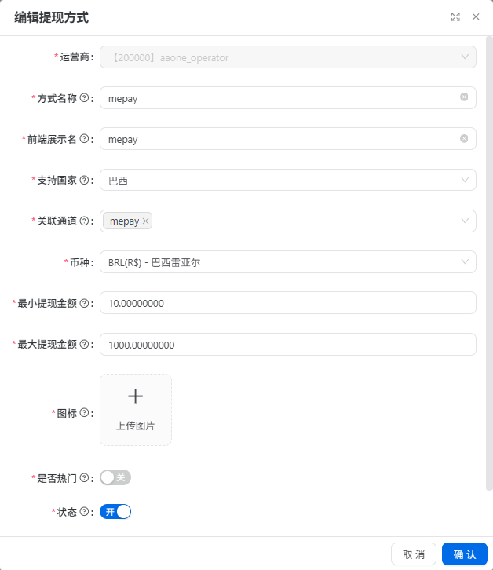

* **运营商**：提现方式归属商户。
* **方式名称**：提现方式名称，建议名字跟随通道名称。
* **前端展示名**：提现方式后端前台展示名称，建议名字跟随通道名称。
* **支持国家**：提现方式归属国家。
* **关联通道**：提现方式关联的通道，可多选。
* **币种**：选择该商户支持的币种。
* **最小提现金额**：提现方式最小提现金额。
* **最大提现金额**：提现方式最大提现金额。
* **图标**：提现方式的icon，可删除。
* **状态**：提现方式状态。
* **是否热门**：是否是热门通道，可删除。
* **排序**：提现方式排序值。

### 通道类型配置

**1. 界面位置**

* 左侧导航栏路径：**财务管理 → 通道管理 → 通道类型配置**。
* 功能说明:设置通道类型。

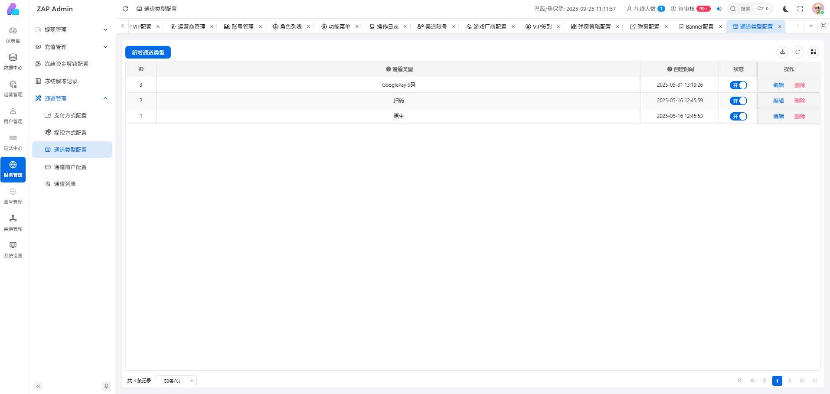

**2.表格字段说明**

* **通道类型**：通道类型名称。
* **创建时间**：创建该通道的时间。
* **状态**：开或关，开启后可正常使用该通道。
* **操作**->**编辑**：点击后打开编辑通道类型面板。
* **操作**->**删除**：点击后打开二次确认删除面板，点击删除按钮则删除此条数据。



**3. 新增/编辑通道类型面板功能说明**

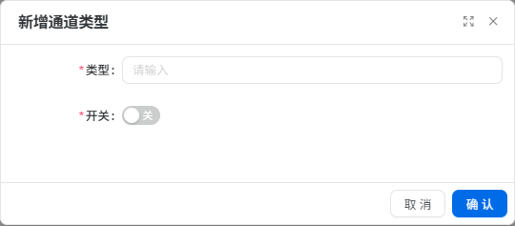

* **通道类型**：通道类型名称。
* **状态**：开或关，开启后可正常使用该通道。

### 通道商户配置(技术专用)

**1.左侧导航栏路径：财务管理 → 通道管理 → 通道商户配置**

**2.功能说明: 技术人员专用，展示通道配置。**

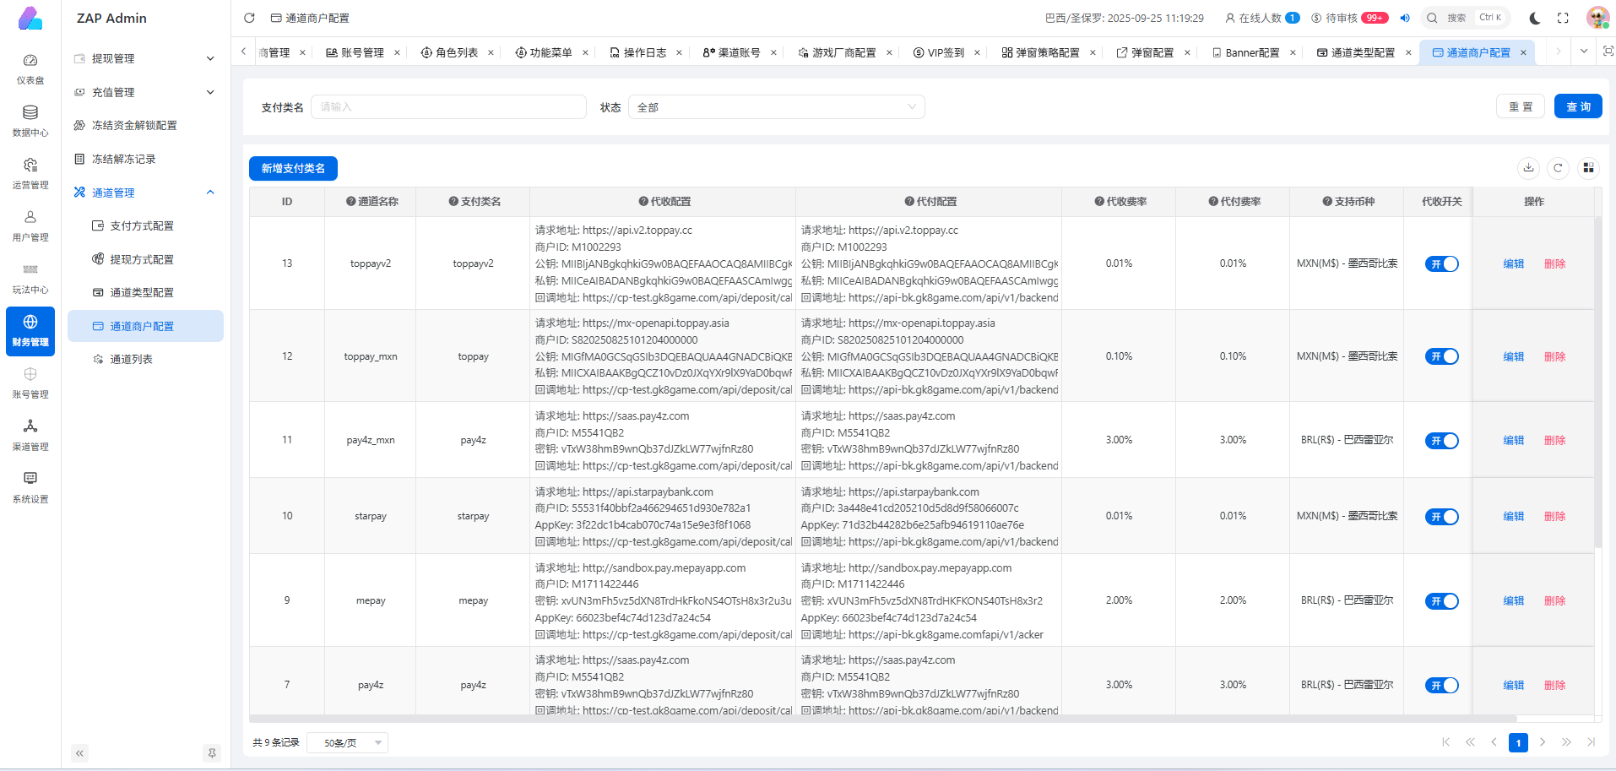

### 通道列表

**1. 界面位置**

* 左侧导航栏路径：**财务管理 → 通道管理 → 通道列表**。
* 功能说明:设置支付通道，并用于 **充值套餐列表** 中 **支付方式下拉列表** 数据

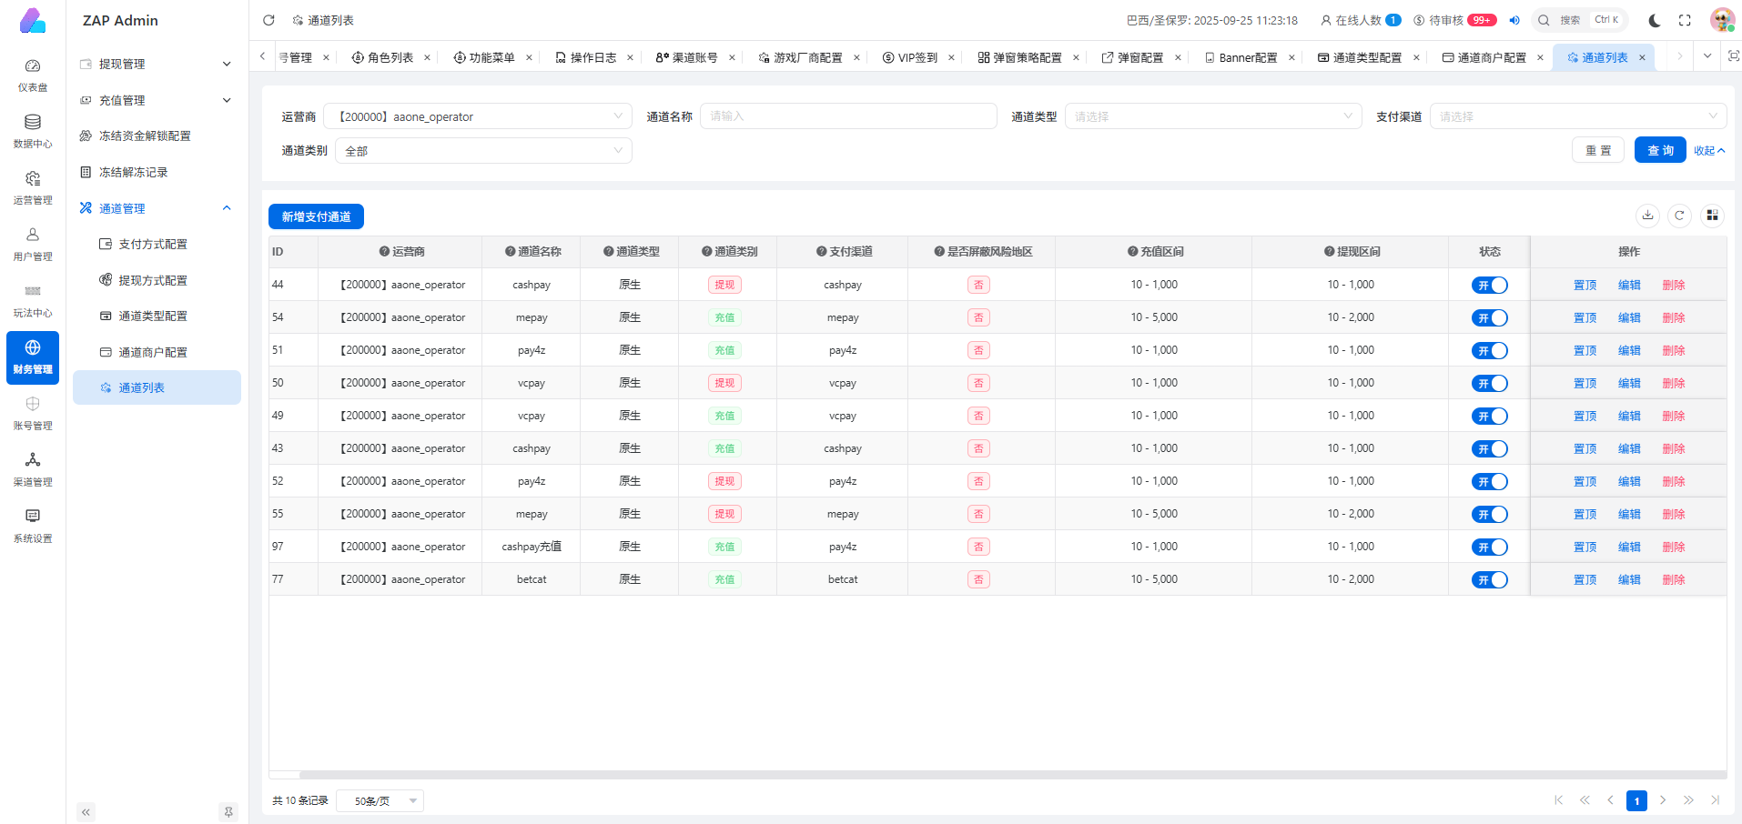

**2. 筛选条件**

* **运营商**：支持根据支付通道服务商户查询。
* **通道名称**：支持根据通道名称查询。
* **通道类型**：支持根据通道类型查询，取值来源 通道类型配置 / 通道类型。
* **支付渠道**：支持根据通道名称查询，取值来源 通道商户配置 / 通道名称。
* **重置**：清空所有筛选条件。
* **查询**：根据筛选条件检索数据。

**3. 表格字段说明**

* **ID**：系统自动生成的提现订单编号。
* **运营商**：支付通道服务商户。
* **通道名称**：通道名称。
* **通道类型**：取值来源 通道类型配置 / 通道类型。
* **通道类别**：充值 / 提现。
* **支付渠道**：通道的支付渠道。
* **是否屏蔽风险地区**：指定地区屏蔽该支付渠道。
* **充值区间**：该通道充值的最小和最大金额。
* **提现区间**：该通道提现的最小和最大金额。
* **状态**：开或关，开启后可正常使用该通道。
* **操作**->**置顶**：点击后该数据放置表格数据顶部。
* **操作**->**编辑**：点击后打开编辑支付通道面板。
* **操作**->**删除**：点击后打开二次确认删除面板，点击删除按钮则删除此条数据。



# 账号管理

## 运营商管理

**1. 界面位置**

* 左侧导航栏路径：**账号管理 → 运营商管理**。
* 功能说明:用于新增运营商和更改运营商配置。

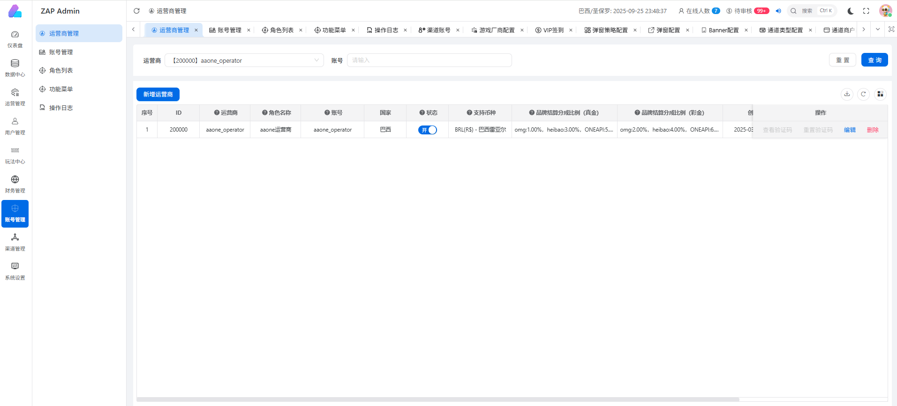

**2. 筛选条件**

* **运营商**：支持根据商户编号查询。
* **账号**：支持根据运营商户账号查询。
* **重置**：清空所有筛选条件。
* **查询**：根据筛选条件检索数据。

**3. 表格字段说明**

* **ID**：系统自动生成的商户编号。
* **运营商**：账户所属运营商。
* **角色名称**：账户的角色权限。
* **账号**：运营商户账号。
* **国家**：运营商归属国家。
* **状态**：运营商户账号状态开关。
* **支持币种**：该运营商支持的币种。
* **品牌结算分成比例(真金)**：该运营商旗下的游戏品牌结算真金分成。
* **品牌结算分成比例(彩金)**：该运营商旗下的游戏品牌结算彩金分成。
* **创建时间**：商户创建时间。
* **登录时间**：商户最后一次登录时间。
* **omg商户绑定**：绑定omg商户账号。
* **操作**->**编辑**：点击后打开编辑运营商面板。
* **操作**->**删除**：点击后打开二次确认删除面板，点击删除按钮则删除此条数据。



**4. 新增/编辑运营商面板功能说明**

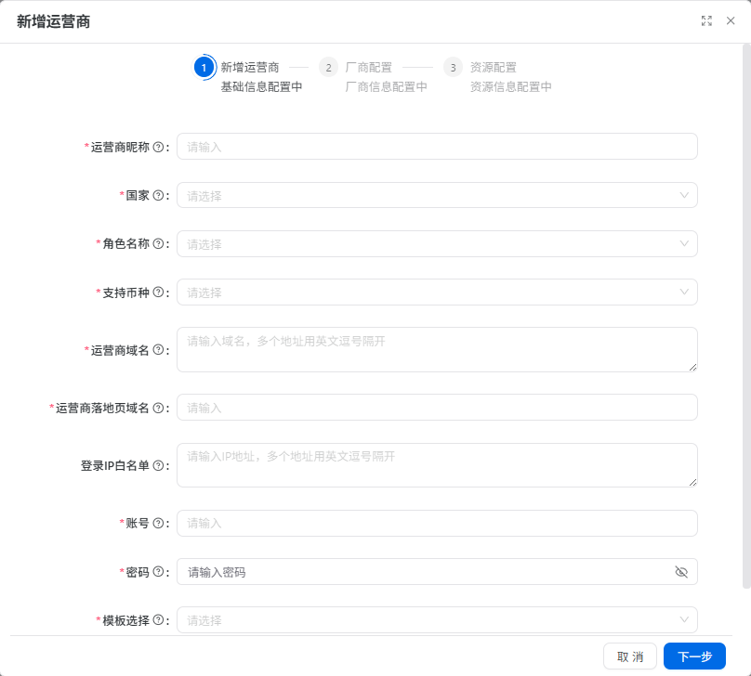

* **运营商昵称**：设置运营商昵称。
* **国家**：设置运营商归属国家。
* **客户端皮肤**：设置运营商，选择前端样式，取值 **系统设置 / 皮肤设置**。
* **角色名称**：设定运营商权限角色。
* **支持币种**：设定运营商支持币种。
* **运营商域名**：运营商的域名，格式: https://xxx.com/。
* **运营商落地页域名**：运营商的落地页域名，格式: https://xxx.com/。
* **登录IP白名单**：设置后台登录的IP白名单，支持输入多个IP，用英文逗号隔开。
* **账号**：运营商后台登录账号。
* **密码**：运营商后台登录密码。
* **模板选择**：选择模板，模板来源: **运营管理 / 模板管理**。
* **谷歌验证码**：开启后，登录商户后台需要输入谷歌验证码。

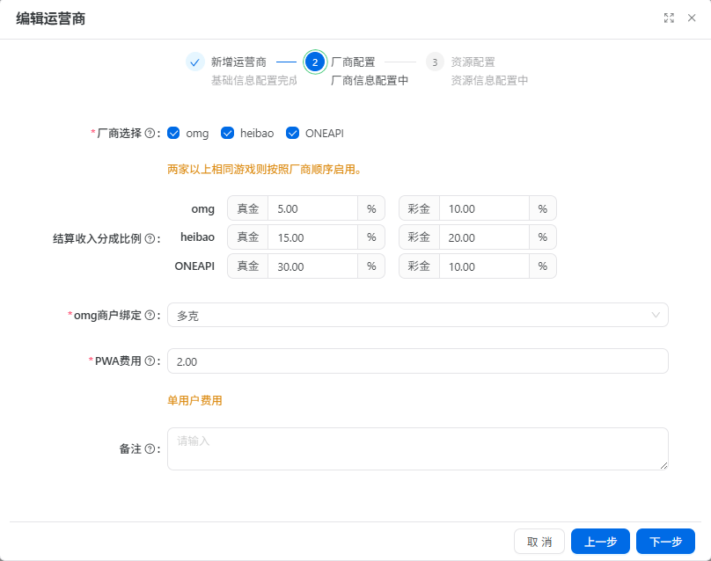

* **厂商选择**：设置运营商需要开启的游戏厂商。
* **结算收入分成比例**：设置运营商运营的游戏结算比例分成。
* **omg商户绑定**：绑定该运营商在omg后台创建的商户账号。
* **PWA费用**：单用户下载PWA收取的费用。
* **备注**：备注信息。

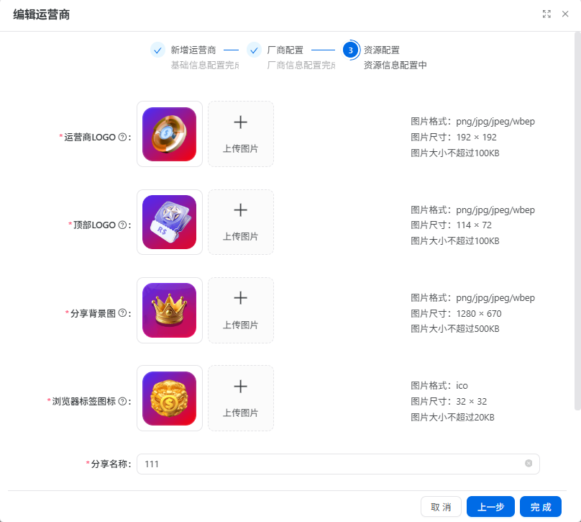

* **运营商LOGO**：图片格式：png/jpg/jpeg/wbep，图片尺寸：192 × 192。
* **顶部LOGO**：图片格式：png/jpg/jpeg/wbep，，图片尺寸：114 × 72。
* **分享背景图**：图片格式：png/jpg/jpeg/wbep，图片尺寸：1280 × 670。
* **浏览器标签图标**：图片格式：ico，图片尺寸：32 × 32。
* **分享名称**：输入商户名称。
* **网页标题**：商户名称.com。
* **网页描述**：输入描述信息。

## 账号管理

**1. 界面位置**

* 左侧导航栏路径：**账号管理 → 账号管理**。
* 功能说明:用于创建、编辑和删除商户后台登录账号。

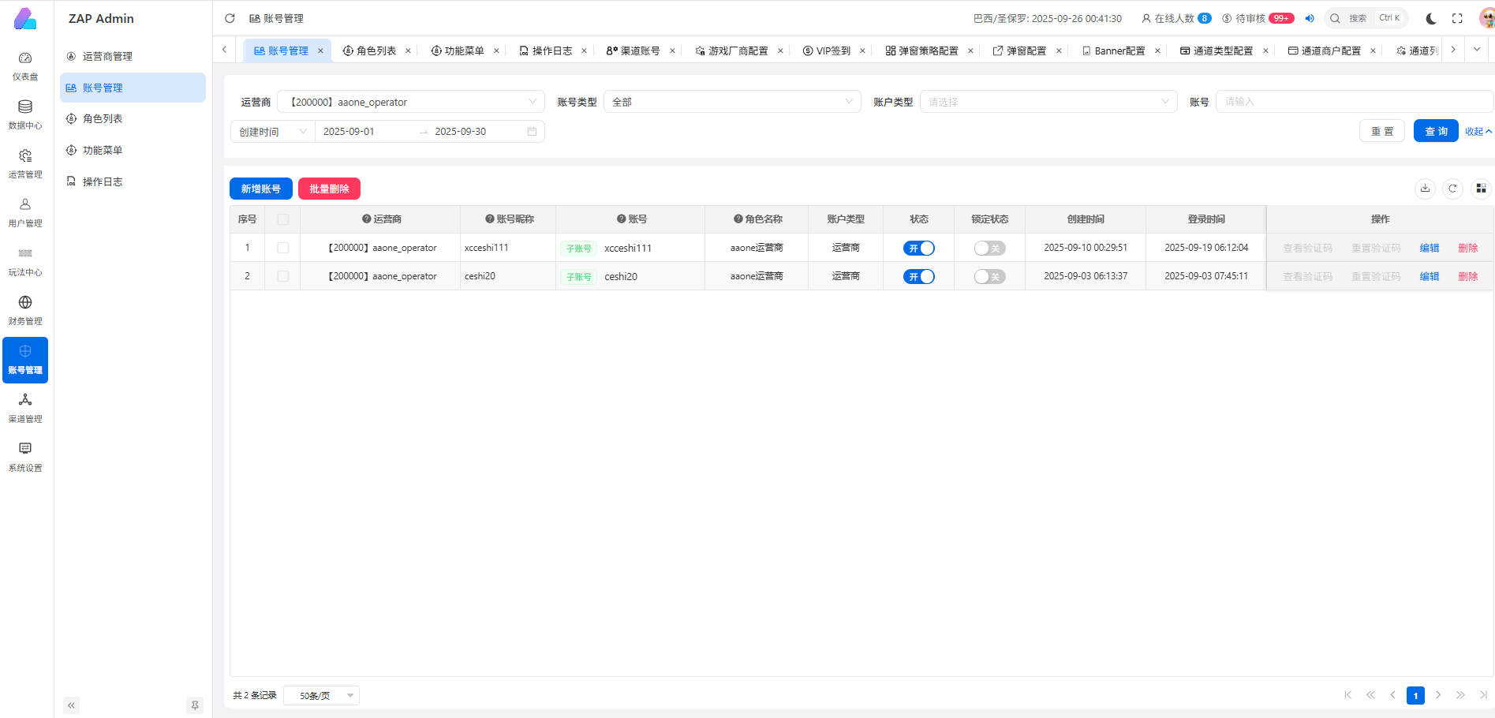

**2. 筛选条件**

* **运营商**：选择需要查询的运营商。
* **账号类型**：支持根据运营商户账号类型查询，类型分类:主账号、子账号。
* **账户类型**：支持根据运营商户账户类型查询，类型分类:管理员、运营商、渠道。
* **账号**：支持根据运营商账号查询。
* **创建时间**：支持按照运营商账号创建时间查询。
* **重置**：清空所有筛选条件。
* **查询**：根据筛选条件检索数据。

**3. 表格字段说明**

* **运营商**：账户所属运营商。
* **账号昵称**：账户昵称。
* **账号**：运营商户账号。
* **角色名称**：账号角色权限。
* **账户类型**：运营商户账号类型。
* **状态**：运营商账号状态。
* **锁定状态**：开启锁定时，其他账号无法操作该账号信息。
* **创建时间**：商户创建时间。
* **登录时间**：商户最后一次登录时间。
* **操作**->**编辑**：点击后打开编辑运营商账号面板。
* **操作**->**删除**：点击后打开二次确认删除面板，点击删除按钮则删除此条数据。



**4. 新增/编辑运营商账号面板功能说明**

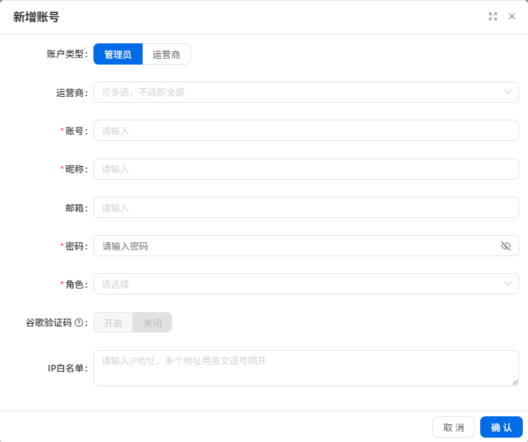

* **账号类型**：设定账号类型。
* **运营商**：设定账号操作的运营商，账号类型管理员时可多选，账号类型为运营商时，只能单选。
* **账号**：设置后台登录账号。
* **账号昵称**：设置后台账号昵称。
* **邮箱**：账号关联邮箱账号，可删除。
* **密码**：设置后台登录密码。
* **角色**：设定账号权限角色。
* **选择推广商**：账户类型为运营商时，设置该后台账号的推广商。取值来源: 渠道管理 / 渠道账号
* **谷歌验证码**：开启后，登录商户后台需要输入谷歌验证码。
* **登录IP白名单**：设置后台登录的IP白名单，支持输入多个IP，用英文逗号隔开。

## 角色列表

**1. 界面位置**

* 左侧导航栏路径：**账号管理 → 角色列表**。
* 功能说明:用于创建、编辑角色，并给角色分配对应界面查看权限。

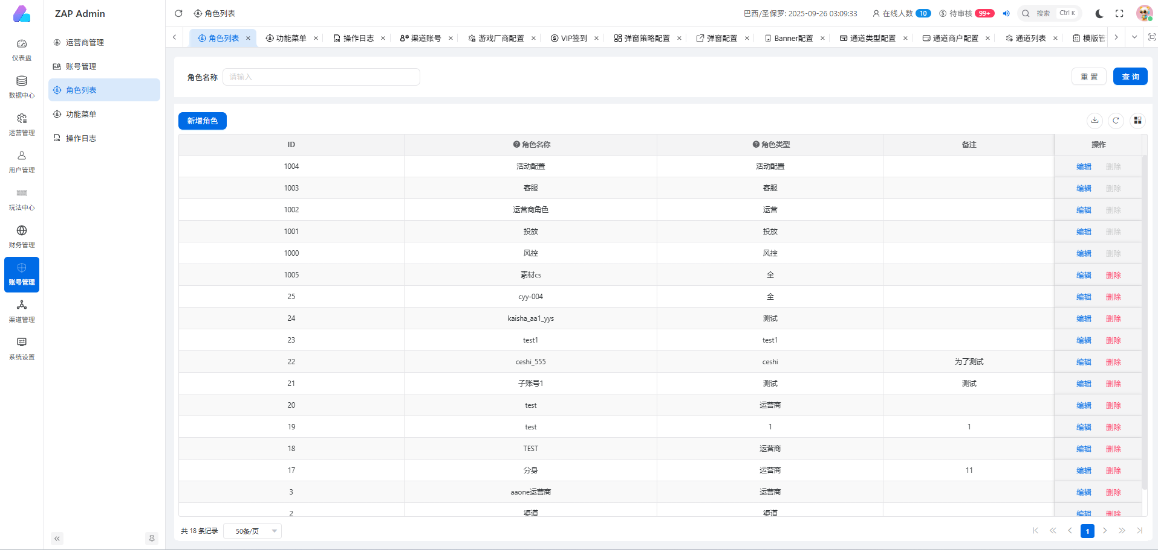

**2. 配置说明**

* **角色名称**：角色的名称。
* **角色类型**：设置角色类型。
* **备注**：设置角色备注信息。
* **角色权限**：给角色分配后台界面权限。
* **预览**：预览角色已分配的权限界面。

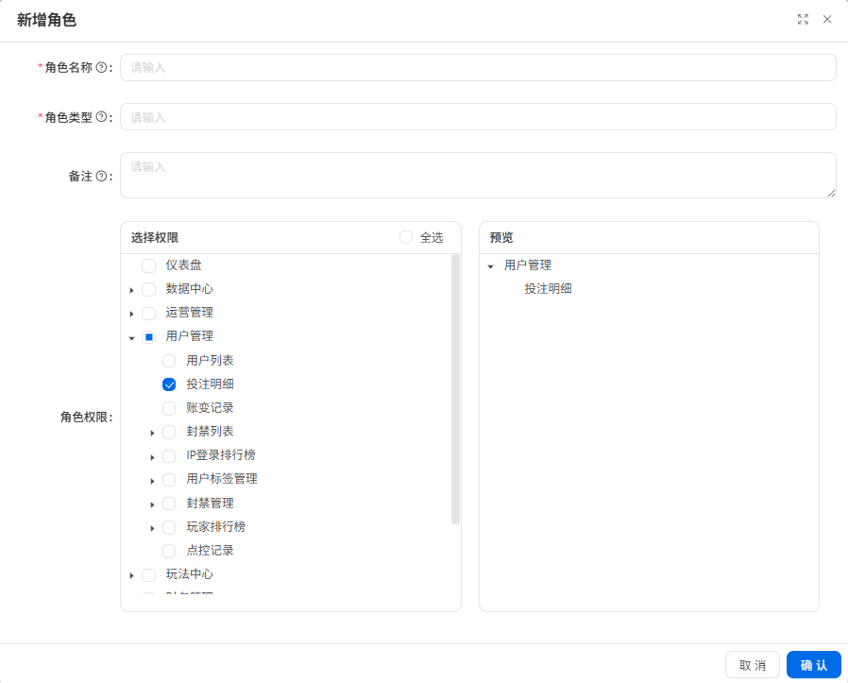

## 功能菜单

**1.左侧导航栏路径：账号管理 → 功能菜单**

**2.功能说明: 用于新增、编辑后台界面功能以及排序。**

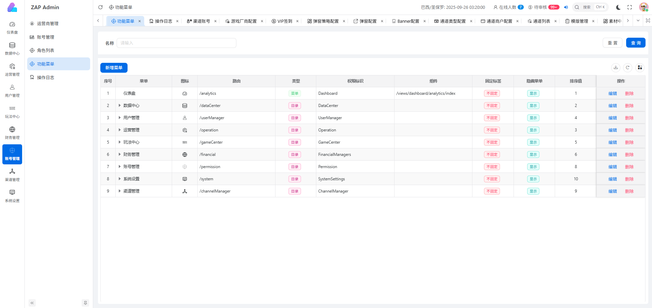

**2. 表格字段说明**

* **菜单**：后台菜单名称。
* **图标**：后台菜单图标。
* **路由**：后台菜单路由地址。
* **类型**：菜单类型，单界面记录为菜单，有子界面记录为目录。
* **权限标识**：菜单权限标识。
* **组件**：菜单组件。
* **固定标签**：是否固定该菜单。
* **隐藏菜单**：隐藏后，分配此菜单的角色账号登录后，无法查看。
* **排序值**：菜单排序值，从小到大升序排序，后台页签按照排序值来展示页签顺序。

## 操作日志

**1.界面位置**

* 左侧导航栏路径：**账号管理 → 操作日志**。
* 功能说明:用于记录全部账号的操作记录日志。

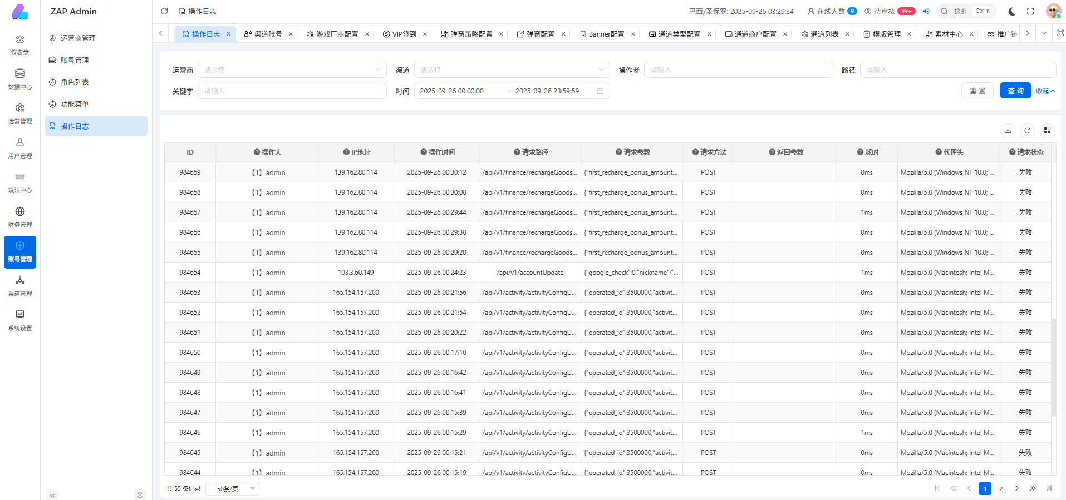

**2. 表格字段说明**

* **操作人**：操作者的ID和昵称。
* **IP地址**：操作者的ID和昵称。
* **操作时间**：操作者操作的时间。
* **请求路径**：操作者触发操作动作时请求路径。
* **请求参数**：操作者触发操作动作时接口请求参数。
* **请求方法**：HTTP协议标准的请求方法。
* **返回参数**：操作者触发操作动作时接口返回参数。
* **耗时**：操作时长。
* **代理头**：请求接口的代理头信息。
* **请求状态**：请求结果状态信息。

# 渠道管理

## 渠道账号

**1. 界面位置**

* 左侧导航栏路径：**渠道管理 → 渠道账号**。
* 功能说明:给商户新增推广商和推广渠道。

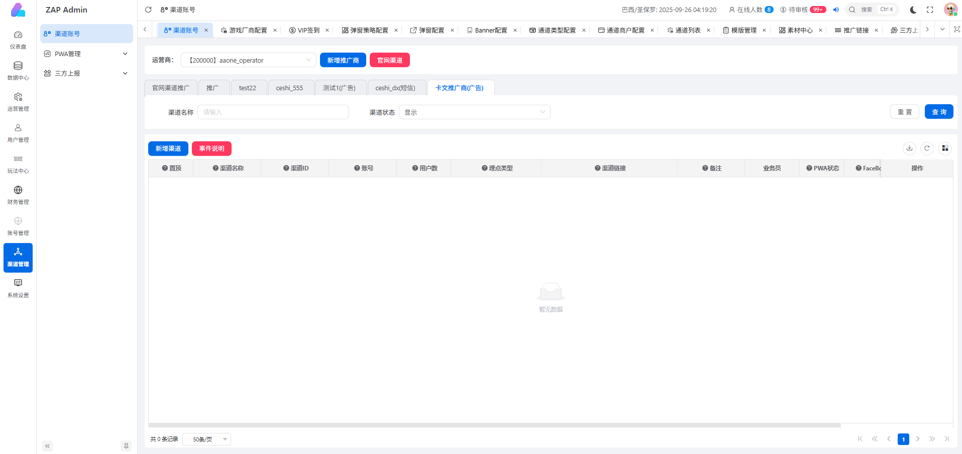

**2. 新增推广商操作流程**

1.点击新增推广商按钮，打开新增推广商面板

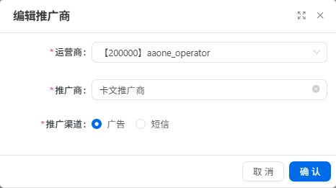

2.输入推广商名字和选择推广渠道，点击确认.推广商创建完毕

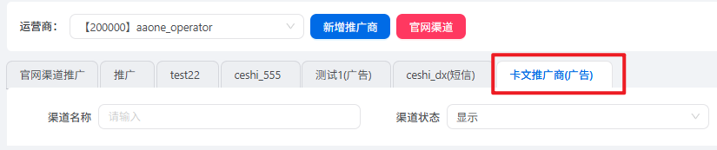

**3. 给推广商新增渠道流程**

选中推广商，点击新增渠道，打开新增渠道面板

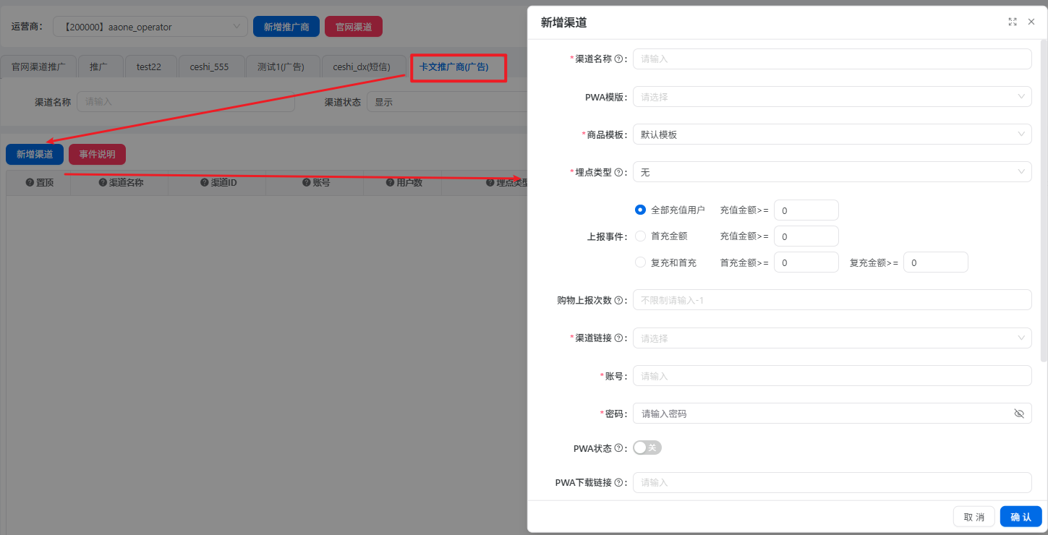

**4新增渠道字段说明**

* **渠道名称**：推广人员自定义名称。
* **PWA模版**：下拉选择，取值 PWA管理 / 商店模板数据，展示内容 模板名称(id)。
* **商品模板**：取值来源:该运营商的充值商品配置，只获取类型未绑定的内容，用于前端充值界面展示使用。
* **埋点类型**：选择三方埋点类型。
* **FB Pixel状态**：开关按钮，用来启用或关闭 FB Pixel 功能。
* **FB Pixel**：输入 Facebook 广告后台生成的 Pixel ID。
* **FB token**：输入 FB 授权的 Token，用于验证和数据上报。
* **FB[购物事件]**： 指定哪些事件需要上报到 Facebook
* **上报事件**：设定上报到 Facebook事件具体条件。
* **购物上报次数**：不限制请输入-1。
* **渠道链接**：渠道游戏下载链接配置。
* **账号**：新建该渠道的登录后台渠道账号。
* **密码**：新建该渠道的登录后台渠道密码。
* **PWA状态**：开关按钮，用来启用或关闭 PWA 功能。
* **PWA下载链接**：PWA下载链接。
* **pwa兼容跳转**：开关按钮，用来启用或关闭 PWA兼容跳转 功能。
* **谷歌验证码**： 开关按钮，用来启用或关闭 谷歌验证码 功能
* **IP白名单**：设置登录的IP白名单，支持输入多个IP，用英文逗号隔开。。
* **备注**：渠道备注信息。

## PWA管理

### 推送模板

**1. 界面位置**

* 左侧导航栏路径：**渠道管理 → PWA管理 → 推送模板**。
* 功能说明:配置PWA推送模板。

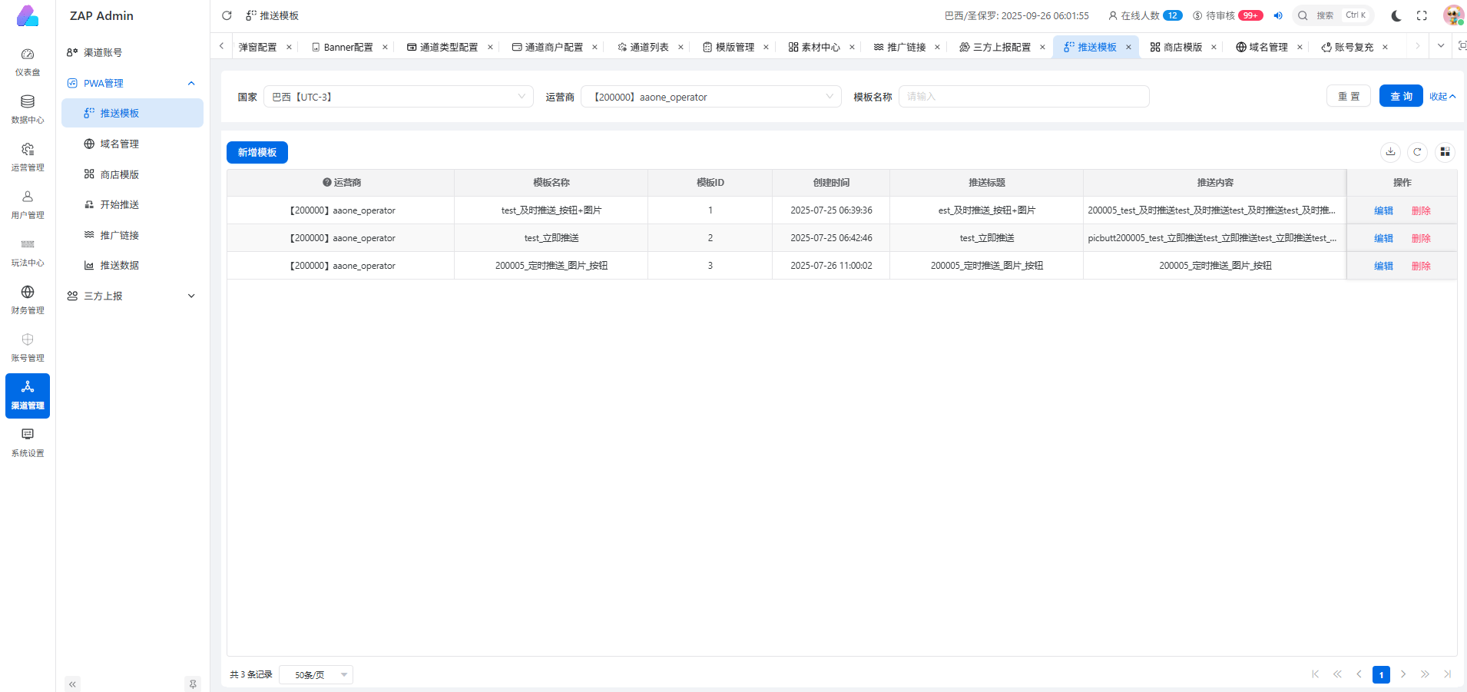

**2. 新增推送模板流程**

1.点击新增模板，打开新增模板面板

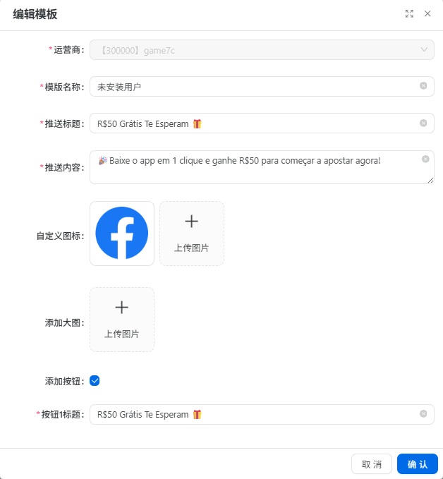

* **运营商**：选择新增模板的运营商。
* **模版名称**：下拉选择，未下载用户和已下载用户。
* **推送标题**：输入推送标题。
* **推送内容**：输入推送内容。
* **自定义图标**：上传图标。
* **添加大图**：可废弃。
* **添加按钮**：勾选后，展示按钮标题。
* **按钮1标题**： 输入按钮标题内容。
* **点击跳转地址**：新增功能

未安装用户:PWA官方下载地址（若能用渠道的最好，不可以的话，才用官方兜底 ）

已安装用户:主站域名(若能用渠道游戏链接最好，不可以的话，才用官方兜底)。

### 域名管理

**1. 界面位置**

* 左侧导航栏路径：**渠道管理 → PWA管理 → 域名管理**。
* 功能说明:给商户提供的二级域名，交付给运维做解析。

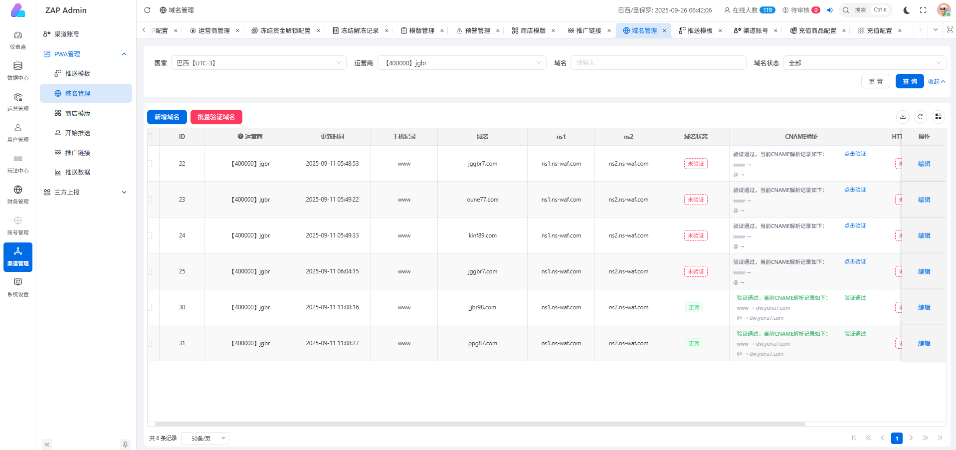

**2. 新增域名**

点击新增域名按钮，打开新增域名面板

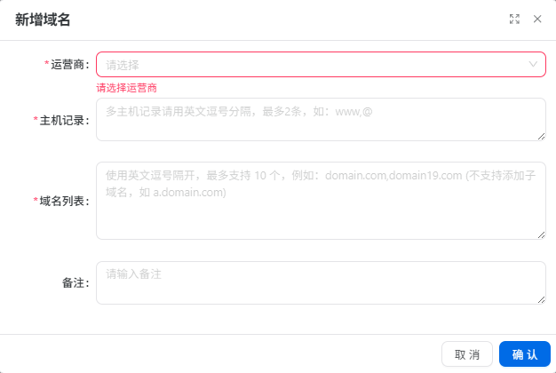

* **运营商**：选择要处理的运营商。
* **主机记录**：默认填值 www。
* **域名列表**：输入客户提供二级域名，多个域名用英文逗号隔开。
* **备注**： 输入备注信息。

**3. 验证域名**

1.添加完成后，先点击 **域名状态** 这一列的 未验证按钮。

2.间隔5分钟，点击 **CNAME验证** 这一列的 未验证按钮。

3.间隔5分钟，点击 **HTTPS证书** 这一列的 未验证按钮。

4.多条域名，可以使用批量验证域名。

5.验证完毕后，滑动表格到最右侧，域名启用状态开启。

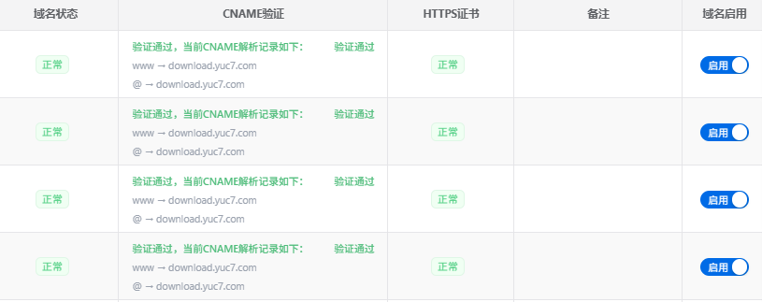

### 商店模版

**1. 界面位置**

* 左侧导航栏路径：**渠道管理 → PWA管理 → 商店模板**。
* 功能说明:配置商户PWA界面模板。

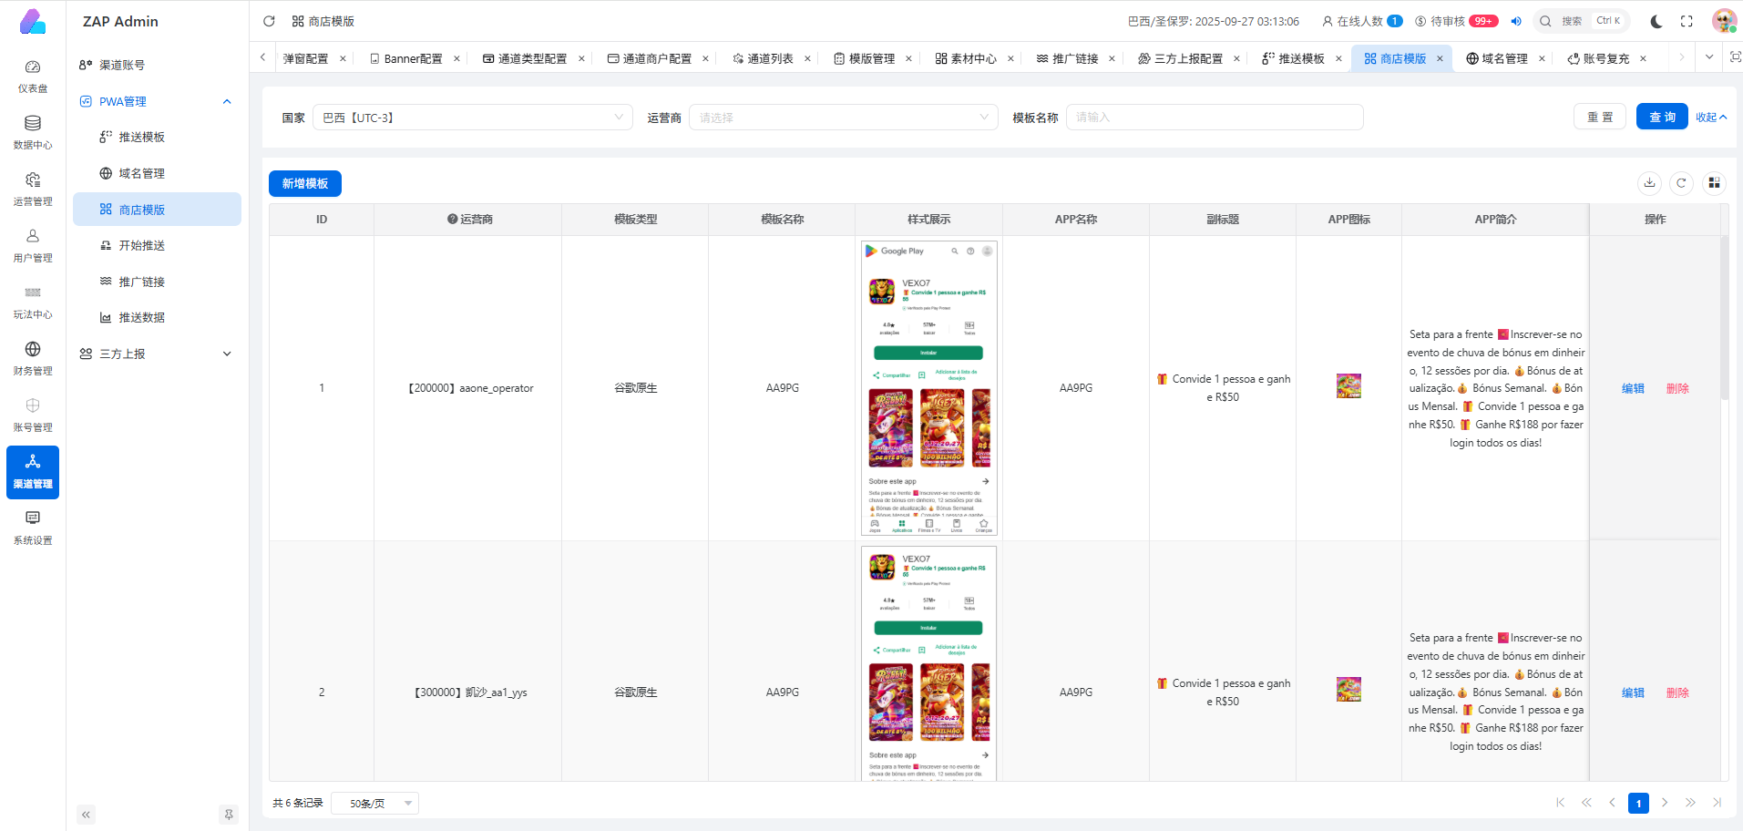

**2. 新增/编辑模板**

点击新增模板/编辑按钮，打开新增/编辑模板面板

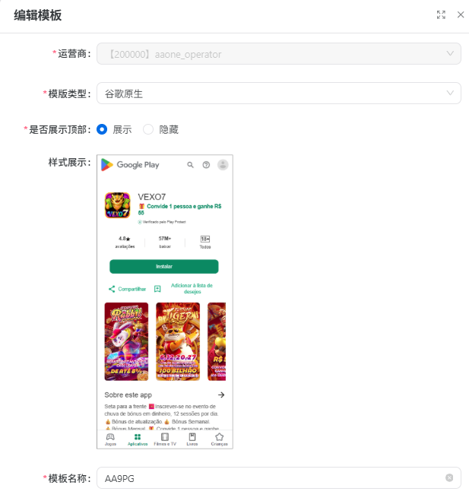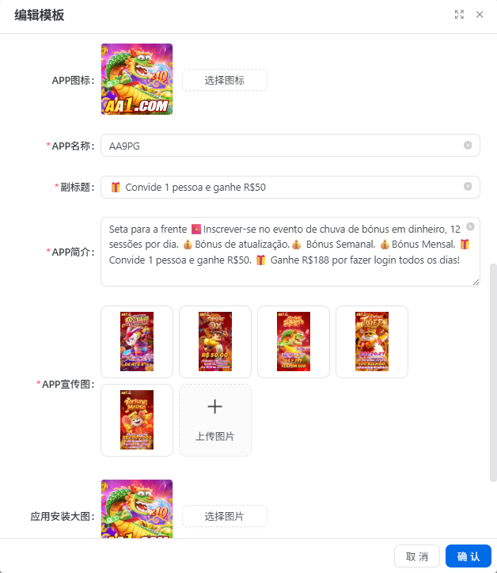

* **运营商**：选择要配置的商户。
* **模版类型**：默认选择 谷歌原生。
* **是否展示顶部**：选择展示，则PWA界面顶部展示google play信息。
* **样式展示**： PWA界面样式缩略图。
* **模板名称**：配置的模板名称。
* **APP图标**：PWA界面展示的APP icon。
* **APP名称**：默认选择 谷歌原生。
* **副标题**： PWA界面副标题信息。
* **APP简介**： PWA界面简介信息。
* **APP宣传图**： PWA界面样式图。

前端PWA下载界面:

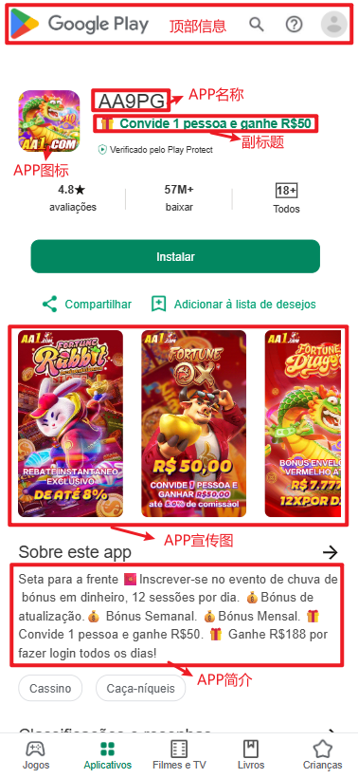

### 开始推送

**1. 界面位置**

* 左侧导航栏路径：**渠道管理 → PWA管理 → 开始推送**。
* 功能说明:给商户配置PWA推送消息。

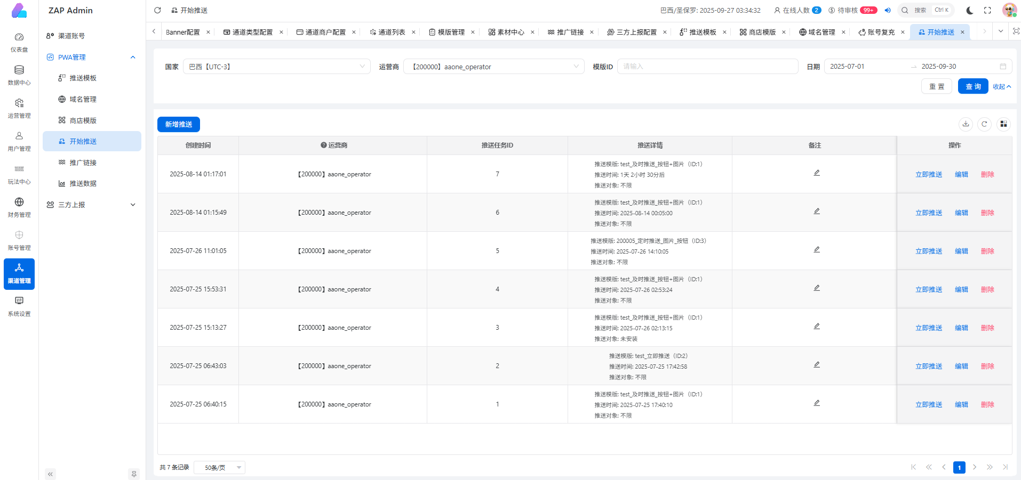

**2. 筛选条件**

* **国家**：发送推送信息的国家。
* **运营商**：发送推送信息的商户。
* **模板ID**：推送的模板ID,建议改名推送模板，并下拉选择。
* **推送类型**：可选择推送的类型,新增筛选项。
* **循环推送**：默认全部，可选择是或否,新增筛选项。
* **日期**：可选择推送的开启和结束时间。
* **重置**：清空所有筛选条件。
* **查询**：根据筛选条件检索数据。

**3. 表格字段说明**

* **创建时间**：推送信息的创建时间。
* **运营商**：推送信息的商户。
* **推送任务ID**：系统自动生成的推送信息ID,建议删除。
* **推送详情**：记录推送模板、时间、对象。
* **循环推送**：推送信息是否循环。
* **备注**：推送的备注,建议删除。
* **推送类型**：可选择推送的类型,新增筛选项。
* **操作**->**立即推送**：点击后立即推送当前信息，无法手动推送首次订阅推送任务。
* **操作**->**编辑**：点击后打开编辑推送面板。
* **操作**->**删除**：点击后打开二次确认删除面板，点击删除按钮则删除此条数据。



**4. 新增推送配置说明**

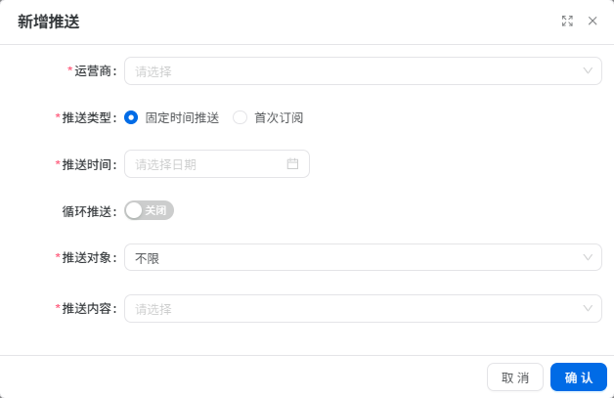

* **运营商**：选择推送信息的商户。
* **推送类型**：可选择推送的类型,固定时间或首次订阅。
* **推送类型**：设定推送时间。
* **循环推送**：开启后，设置循环周期，不支持首次订阅。
* **推送对象**：设定推送的玩家类型。
* **推送内容**：下拉选择推送的信息模板，建议改名推送模板。

### 推广链接

**1. 界面位置**

* 左侧导航栏路径：**渠道管理 → PWA管理 → 推广链接**。
* 功能说明:给商户推广商配置PWA推广链接。

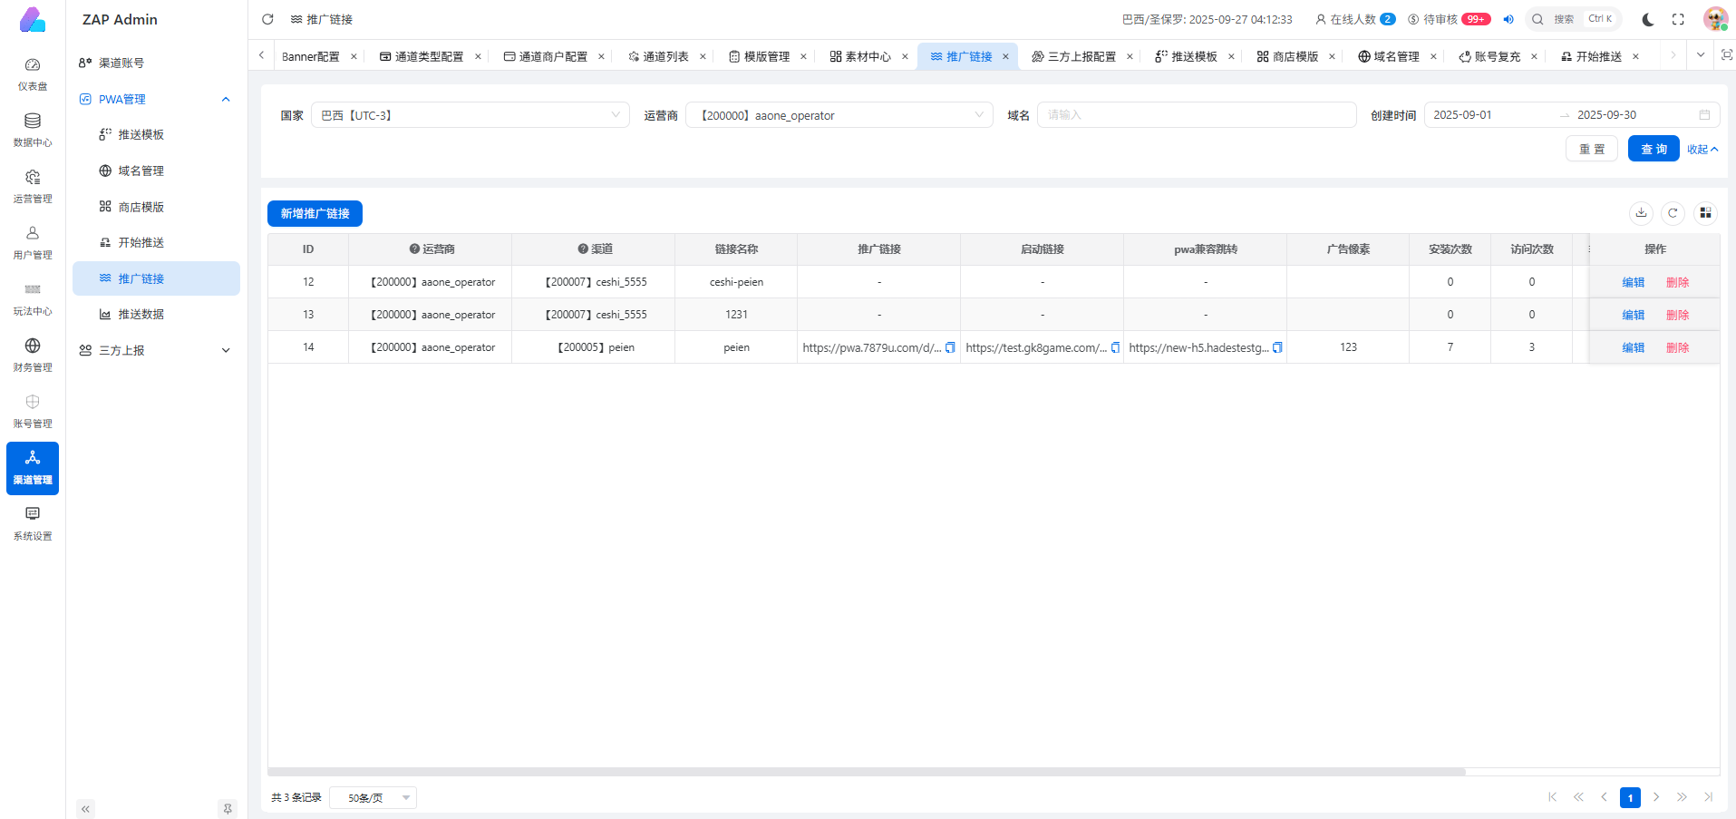

**2. 新增推送链接配置说明**

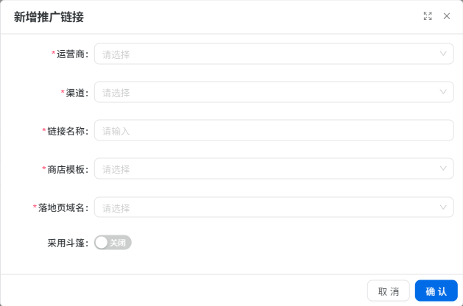

* **运营商**：选择新增推广链接的商户。
* **渠道**：可选择推送的类，取值来源 **渠道管理 / 渠道账号**。
* **链接名称**：推广链接名称。
* **商店模板**：设置PWA展示模板，取值来源 **渠道管理 / PWA管理 / 商店模板**。
* **落地页域名**：设置落地页域名，取值来源 **渠道管理 / PWA管理 / 域名管理**。
* **推送内容**：推送的内容信息。
* **采用斗篷**：待开发。
* **标题**：待开发。
* **正文**：待开发。
* **上传图片**：待开发。

### 推送数据

**1. 界面位置**

* 左侧导航栏路径：**渠道管理 → PWA管理 → 推送数据**。
* 功能说明:记录PWA推送信息记录。

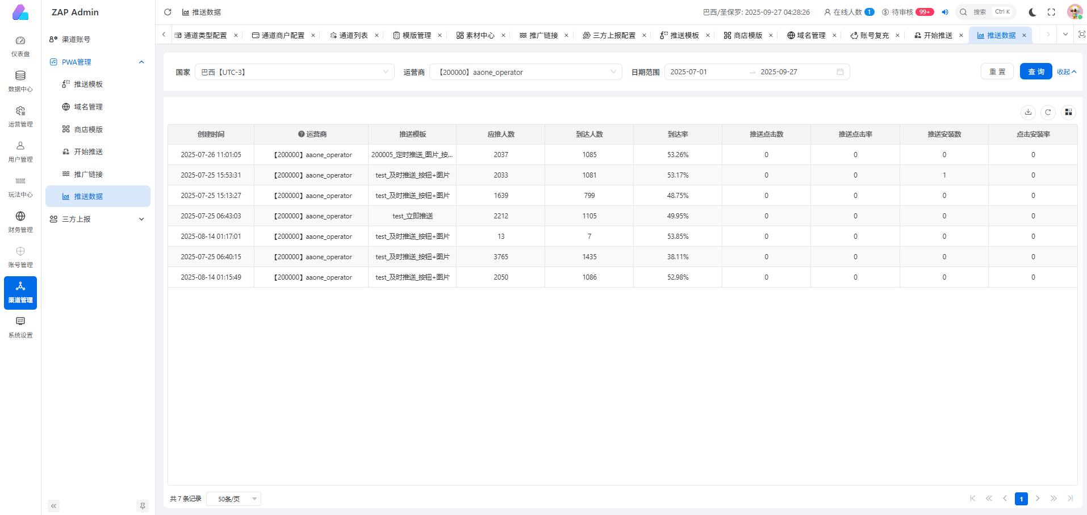

**2. 表格字段计算公式**

* **应推人数**：推送的总人数。
* **到达人数**：实际成功接收到推送的人数。
* **到达率**：(到达人数 ÷ 应推人数) × 100%。
* **推送点击数**：用户(UV)点击了推送消息的次数。
* **推送点击率**：（推送点击数 ÷ 到达人数）× 100%。
* **推送安装数**：用户通过点击推送，最终完成了安装的次数。
* **点击安装率**：（推送安装数 ÷ 推送点击数） × 100%。

## 三方上报

### 三方上报配置

**1. 界面位置**

* 左侧导航栏路径：**渠道管理 → 三方上报 → 三方上报配置**。
* 功能说明:给商户配置谷歌分析工具GoogleAnalytic。

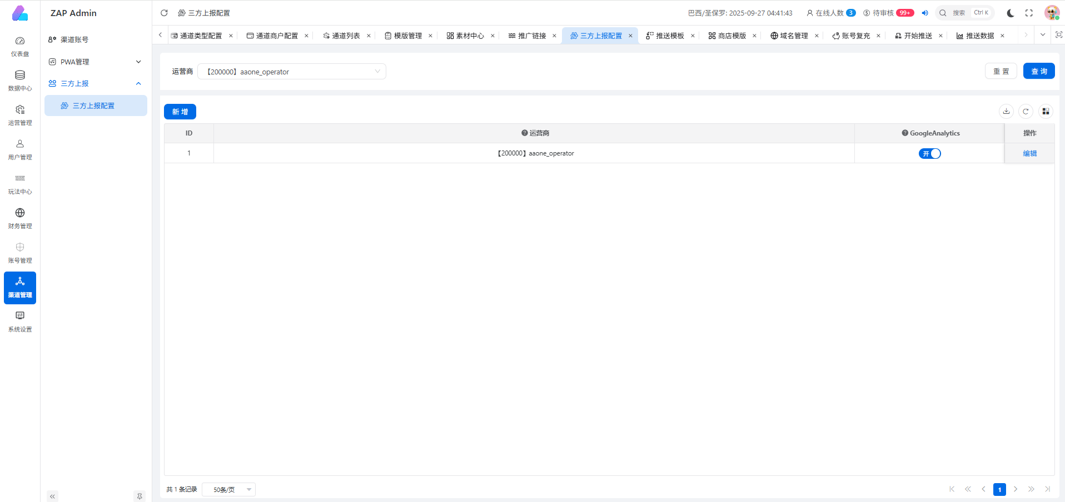

**2. 新增/编辑配置说明**

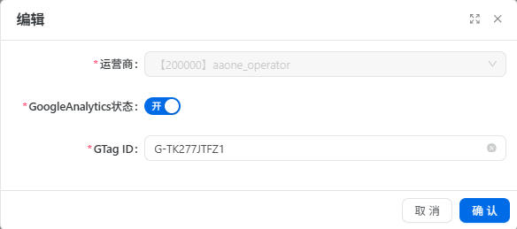

* **运营商**：选择运营商。
* **GoogleAnalytics状态**：开启生效。
* **GTag ID**：Google 全局站点标签，Google Analytics唯一跟踪编号。

# 系统设置

## 游戏厂商配置(暂时废弃)

**1.左侧导航栏路径：系统设置 → 游戏厂商配置**

**2.功能说明: 给商户配置三方游戏厂商以及品牌游戏。**

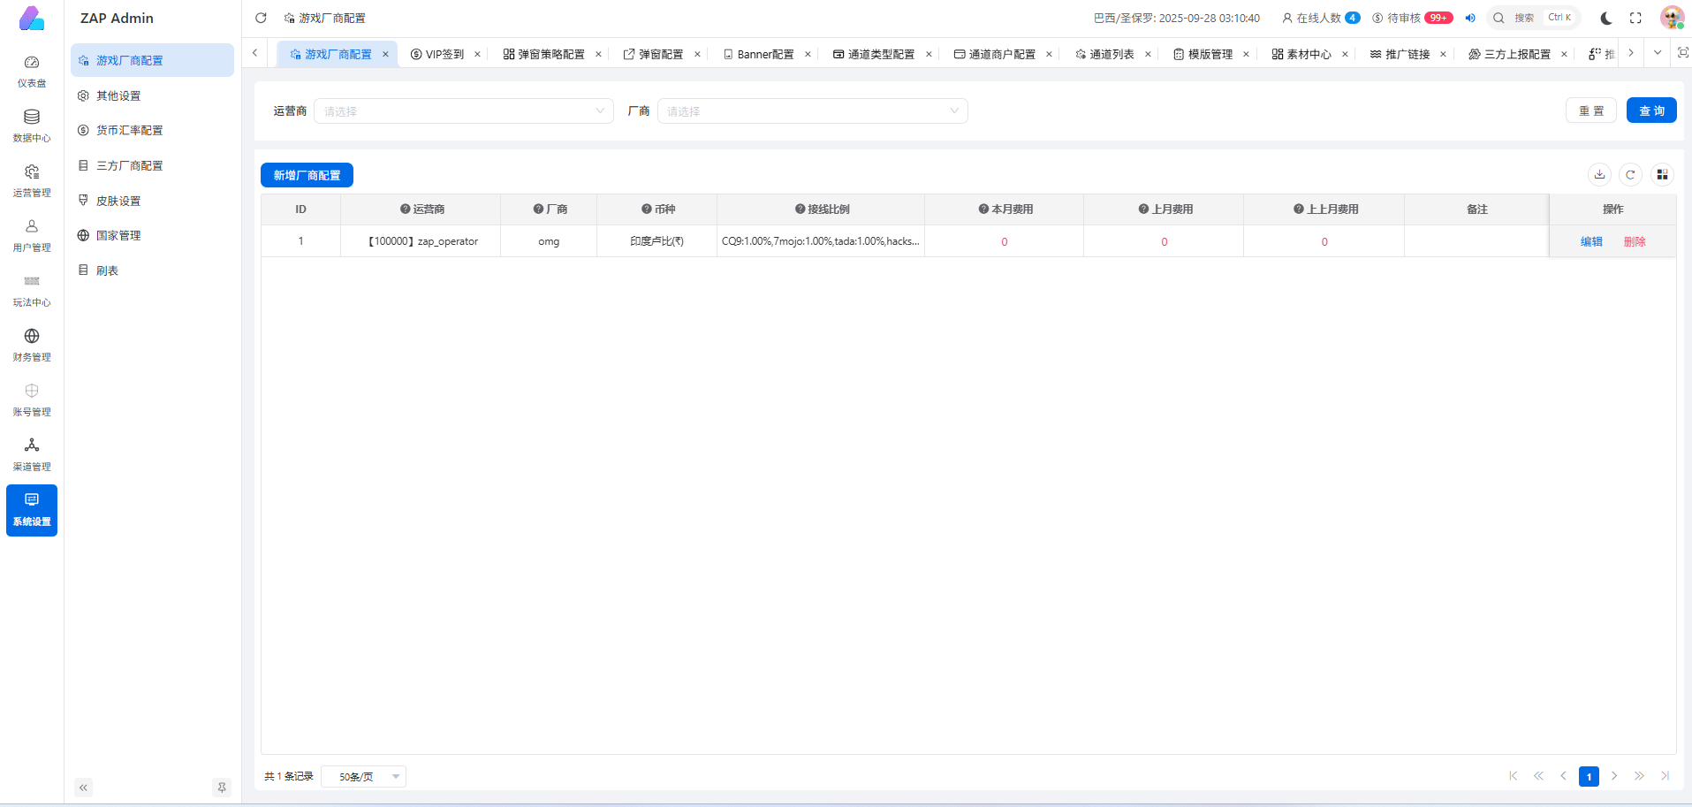

## 其他设置

**1. 界面位置**

* 左侧导航栏路径：**系统设置 → 其他设置**。
* 功能说明:给商户配置打码、审核、充值等系统运营设定项。

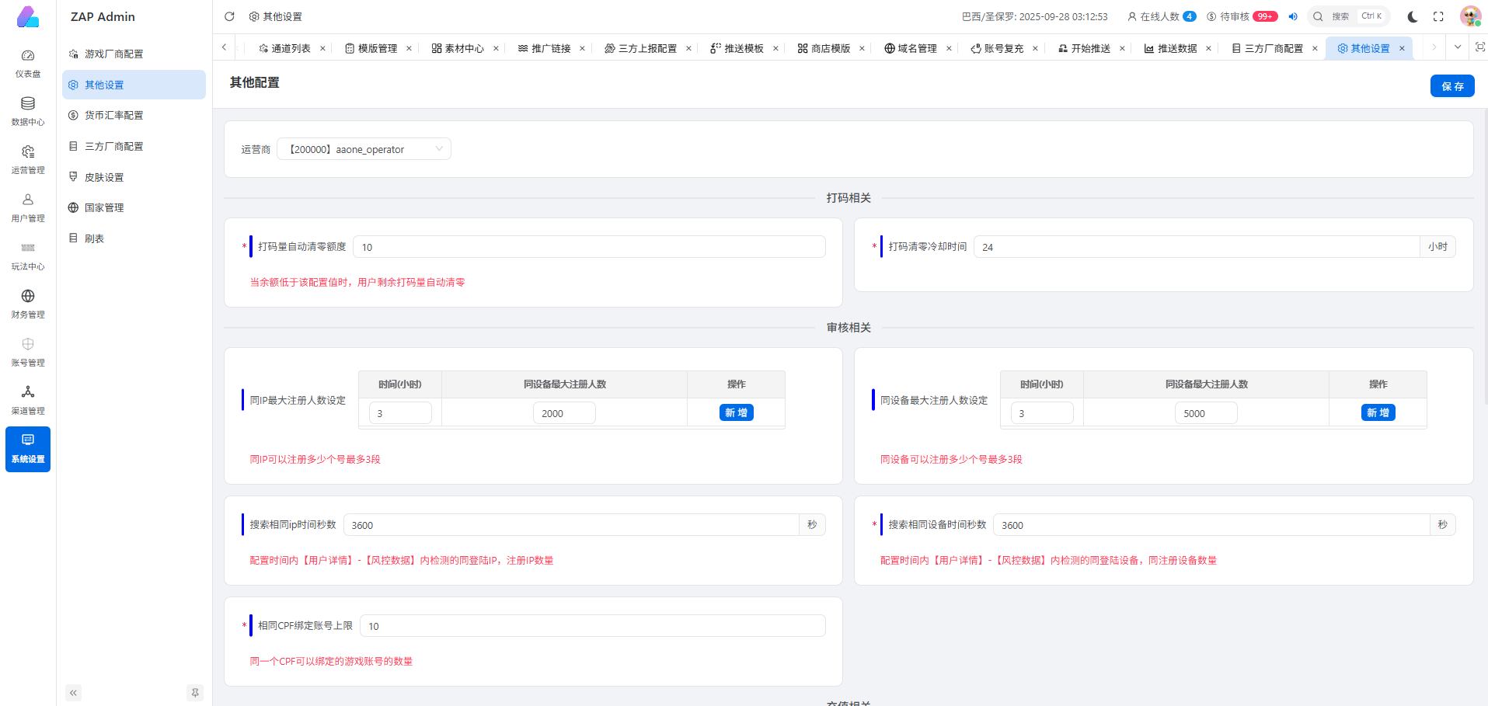

**2. 字段说明**

* **打码量自动清零额度**：当余额低于该配置值时，用户剩余打码量自动清零。
* **打码清零冷却时间**：打码量自动清零间隔时间。
* **同IP最大注册人数设定**：同IP可以注册多少个号，最多设定3段。
* **同设备最大注册人数设定**：同设备可以注册多少个号，最多设定3段。
* **搜索相同ip时间秒数**：配置时间内【用户详情】-【风控数据】内检测的同登陆IP，注册IP数量。
* **搜索相同设备时间秒数**：配置时间内【用户详情】-【风控数据】内检测的同登陆设备，同注册设备数量。
* **相同CPF绑定账号上限**：同一个CPF可以绑定的游戏账号的数量。
* **没充值不可进行游戏**：打开活动“无”，引导进入充值面板；选择活动，引导进入活动主界面。
* **没有充值时不可进行提现**：打开活动“无”，引导进入充值面板；选择活动，引导进入活动主界面。
* **充值总金额上线提醒**：用户总充值达到配置金额，每日玩家在线或者上线后会语音提醒一次，提醒内容“金主来了’。
* **盈利总金额上线提醒**：用户总盈利达到配置金额，每日玩家在线或者上线后会语音提醒一次，提醒内容“高盈利用户来了"。
* **最低充值金额隐藏开关**：开启后，设定玩家累计充值额度满足设定金额 ,隐藏充值挡位。
* **提现需充值开关**：开启后，玩家提现满足设定时间充值，才可正常提现。
* **轮播倍数播报**：赢取的金额除以下注得值大于等于配置值，就会在首页跑马灯显示。
* **Telegram通知Chat ID**：给机器人 [@dataPushNoticeNewBot](https://t.me/dataPushNoticeNewBot)发送任一消息获得。选填，多个id使用。
* **客服切换**：选择商户客服。
* **客服链接**：输入商户客服地址。

## 货币汇率配置

**1.左侧导航栏路径：系统设置 → 货币汇率配置。**

**2.功能说明:** **设定多货币的名称、代码、符号、汇率信息。**

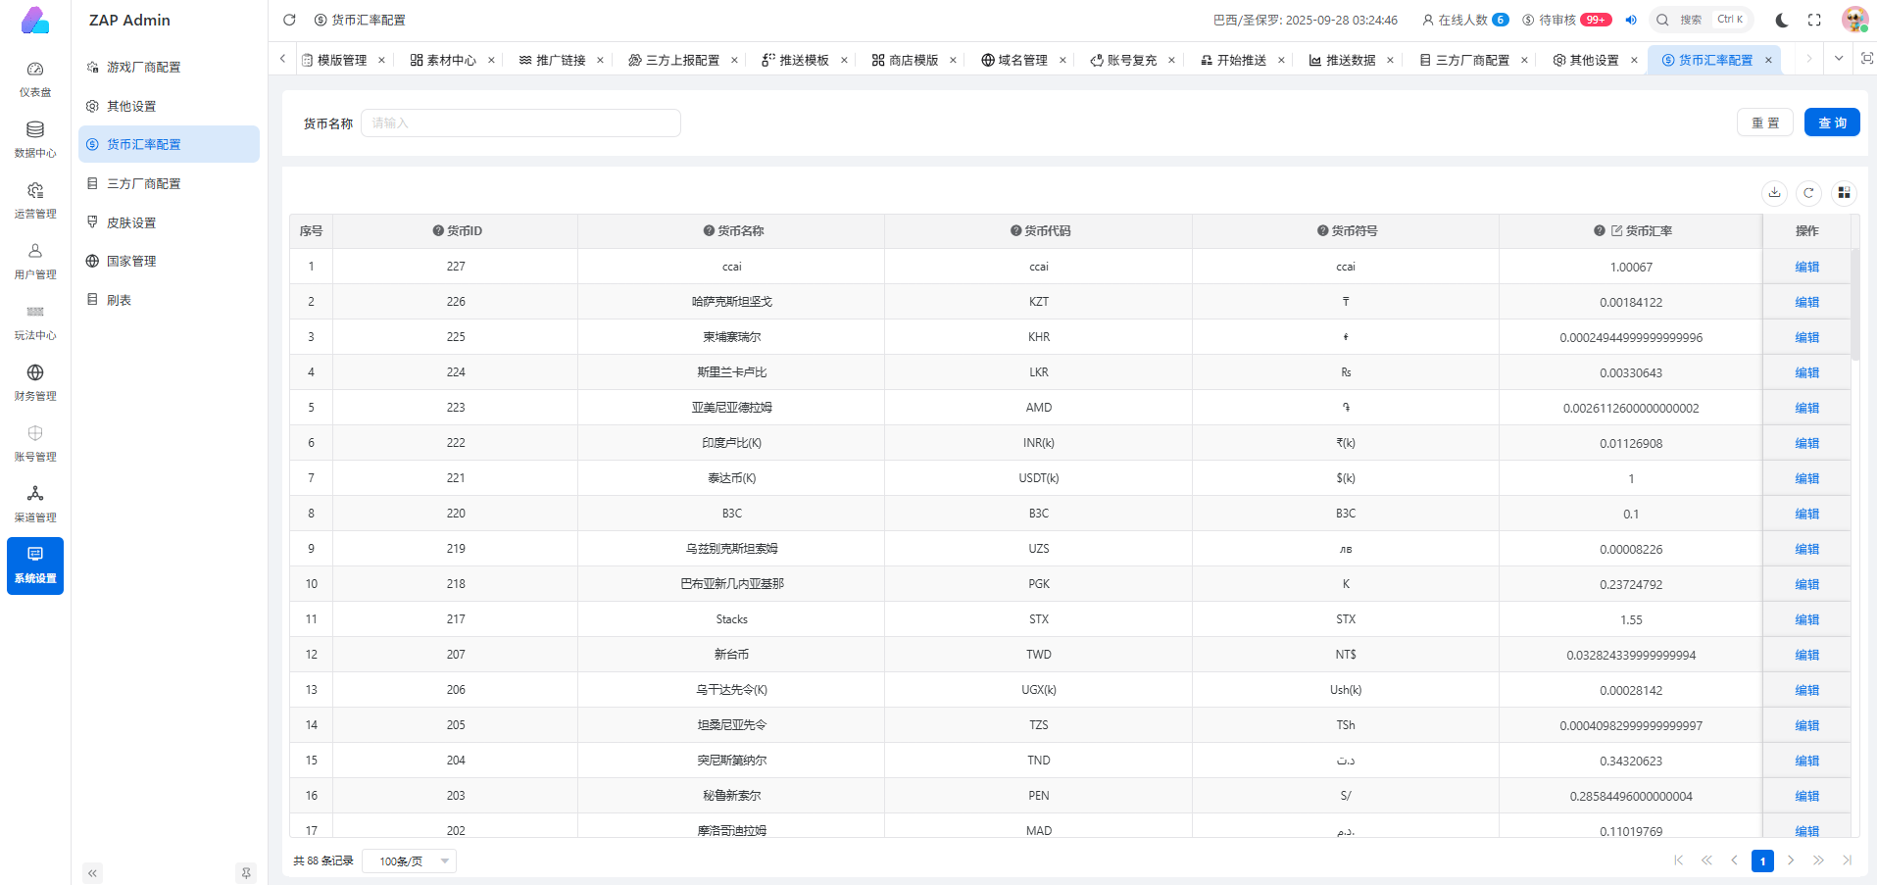

## 三方厂商配置

**1. 界面位置**

* 左侧导航栏路径：**系统设置 → 三方厂商配置**。
* 功能说明:设定商户的三方游戏厂商信息。

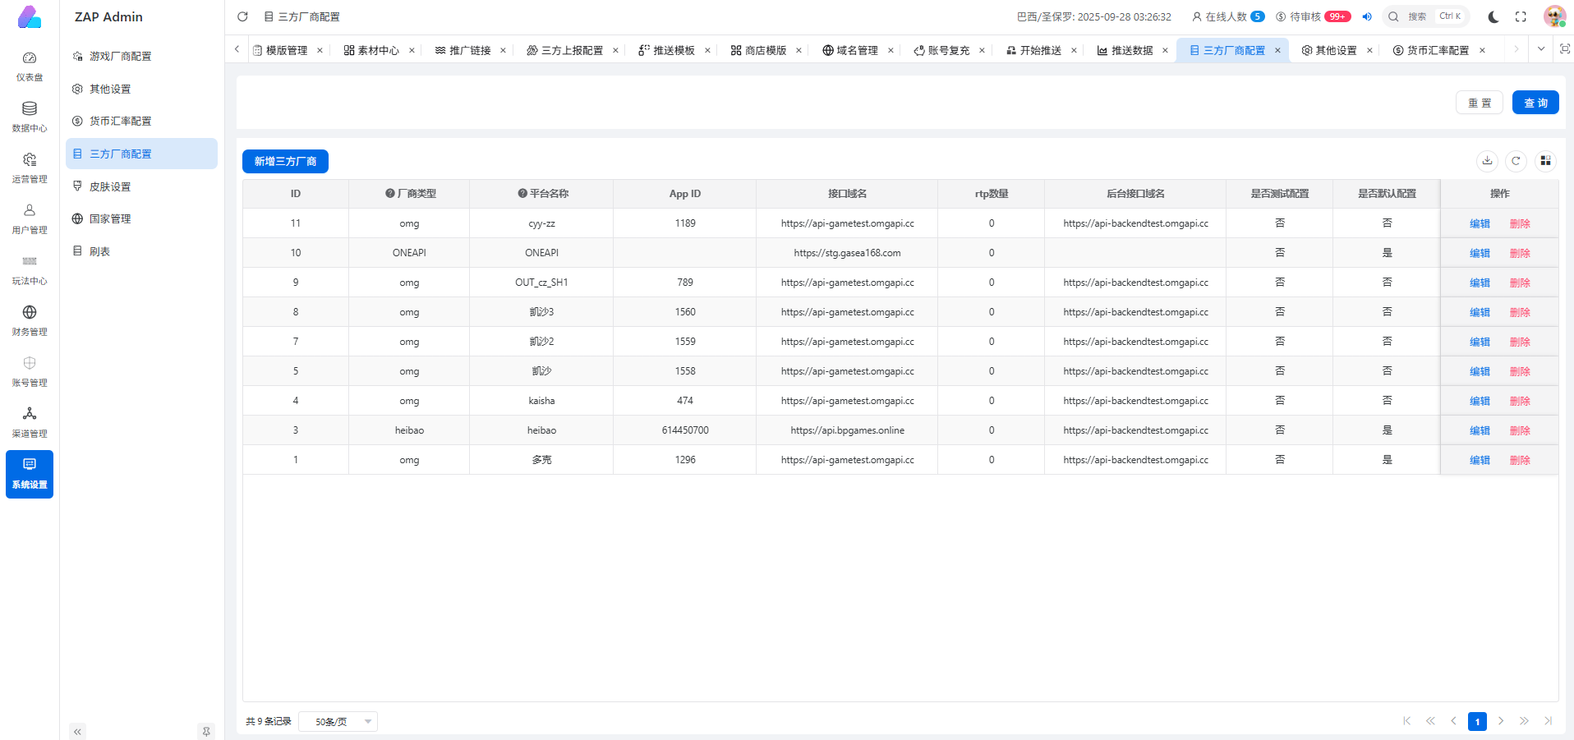

**2. 字段说明**

* **厂商类型**：设定商户开启的游戏厂商。
* **平台名称**：取值omg后台生成商户名称。
* **App ID**：取值omg后台生成APP_ID。
* **App Key**：取值omg后台生成商户密钥。
* **aes加密向量**：ASE明文加密模式随机数，暂未使用。
* **接口域名**：游戏厂商专属接口域名。
* **签名密钥**：生成或验证签名的密钥，暂未使用。
* **IP白名单**：设置IP白名单，支持输入多个IP，用英文逗号隔开。
* **RTP数量**：游戏RTP返奖率，暂未使用。
* **后台接口域名**：游戏厂商专属后台接口域名。
* **是否测试配置**：功能废弃，暂未使用。
* **是否默认配置**：功能废弃，暂未使用。

## 皮肤设置

**1.左侧导航栏路径：系统设置 → 皮肤设置**

**2.功能说明:给前端样式自定义命名，在运营商管理 / 新增运营商弹窗，可查看配置的皮肤列表内容。**

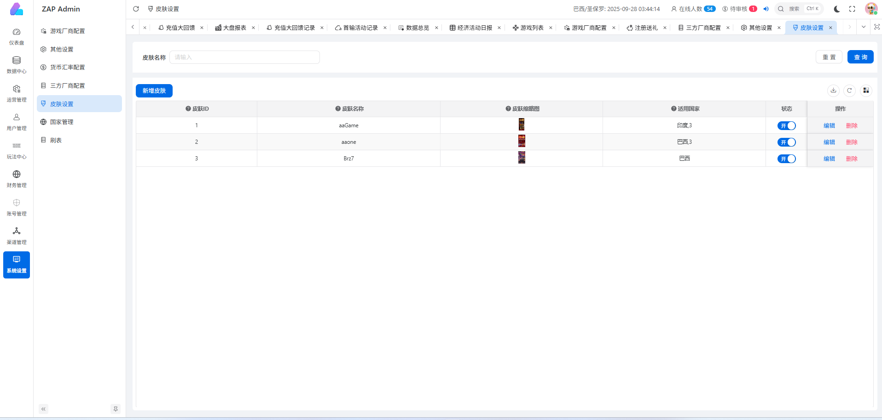

## 国家管理

**1.左侧导航栏路径：系统设置 → 国家管理**

**2.功能说明:设定不同国家的时区。**

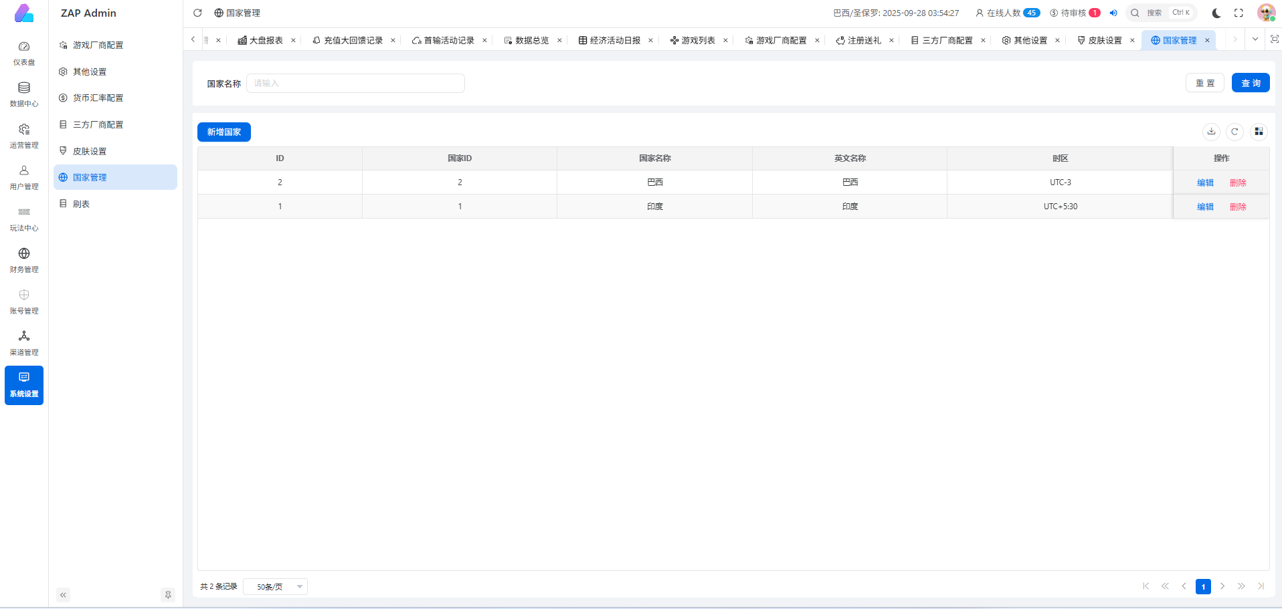

## 刷表(技术专用)

**1.左侧导航栏路径：系统设置 → 刷表**

**2.功能说明:用于同步banner、游戏、活动等相关配置。**

